**驰行租车**

**软件需求规格说明书**

**版本 1.0**

**系统用户：XXX**

**编写者：**

**日 期： 年 9 月 日**

**版本历史：**

|  |  |  |  |  |
| --- | --- | --- | --- | --- |
| 日期 | 版本 | 文件名 | 文档格式 | 状态 |
| 2022.08.30 | V1.0 | 驰行租车软件需求规格说明书V1.0.docx | Word | 创建 |
|  |  |  |  |  |
|  |  |  |  |  |
|  |  |  |  |  |

更改列表：

|  |  |
| --- | --- |
| **NO.** | **描述** |
|  |  |
|  |  |
|  |  |

目录

1 前言 4

1.1 目的 5

1.2 范围 5

1.3 定义、缩写词 5

1.4 参考文献 5

1.5 文档结构 6

1.6 人员分工 6

2 总体描述 6

2.1 产品概述 6

2.1.1 系统接口 6

2.1.2 用户界面 6

2.1.3 硬件接口 7

2.1.4 软件接口 7

2.1.5 通信接口 8

2.1.6 内存限制 8

2.1.7 操作 8

2.1产品功能 9

2.2 用户特征 10

2.3 约束条件 10

2.3.1 系统启动 10

2.3.2 硬件限制 10

2.3.3 与其他软件系统的接口 10

2.3.4 并行操作 10

2.4 假设与依赖 10

3 具体需求 11

3.1 用户界面 11

3.1.1 新增用户 11

3.1.2 修改用户 12

3.1.3 新增门店 14

3.1.4 修改门店 16

3.2 功能需求 18

3.2.1 新增用户 20

3.3 性能需求 21

3.4 数据库需求 22

3.5 设计约束 22

3.6 软件系统的质量属性 22

3.6.1 可靠性 22

3.6.2 安全性 22

3.6.3 可维护性 23

3.6.4 可移植性 23

4 需求模型 24

4.1 静态模型 24

4.2 动态模型 25

4.2.1 新增用户 25

5 术语表 25

# 前言

本文档提供了驰行租车软件，是按照IEEE Std-830-1998的标准写的。

## 目的

编写此文档的目的是为了定义驰行租车院软件可实现的需求，为后续的软件开发阶段奠定基础。其目标是正确、一致、可验证，并可追踪到用户需求文档。

本文档的读者包括：客户、软件质量小组、软件开发小组。本文档要在设计之前交付质量小组评审， 交付客户批准， 由软件开发小组使用和修改。

## 范围

驰行租车软件的主要目标：本系统为驰行租车平台提供了一个租车管理和用户租车平台的系统。该系统主要包括一下功能：

## 定义、缩写词

|  |  |
| --- | --- |
| **JDBC** | Java Database Connectivity |
| **JSON** | Java Script Object Notation |
| **HTTP** | HyperText Transfer Protocol |
| **IEEE** | Institute of Electrical and Electronics Engineers |
| **NA** | Not Applicable |
| **OS** | Operating System |
| **PC** | Personal Computer |
| **SQL** | Stuctured Query Language |
| **SRS** | Software Requirements Specification |
| **UC** | Use Case |
| **WIN10** | Window10 |

## 参考文献

[1] IEEE Std-830-1998，IEEE Recommended Practice for Software Requirements Specifications

[2]Web旅游系统（用户需求）V1.0

[3] UMLChina译.UML参考手册 第2版[M].北京：机械工业出版社，2005

[4]（美）Jeffrey E.F. Fried著，余晟译.精通正则表达式 第3版[M].北京：电子工业出版社，2007

[5] 第二讲 软件需求过程案例 来源： pdf 讲义

## 文档结构

文档的第一部分包括软件的总体需求和与软件设计相关的具体的软件需求。

第二部分进行驰行租车系统的总体描述。包括了产品概述、产品功能、用户特点以及各方面的约束条件。

第三部分描述驰行租车系统的具体需求。具体包括用户界面、功能需求、性能需求、数据库需求、涉及约束以及软件系统的质量属性。

最后提供了需求的静态模型和动态模型，以及术语表。

## 人员分工

表 -1 人员分工

|  |  |  |
| --- | --- | --- |
| 组员 | 文档任务 | 分析任务 |
|  |  |  |
|  |  |  |
|  |  |  |

# 总体描述

## 产品概述

### 系统接口

该系统是不与其它系统相连的独立系统。

### 用户界面

驰行租车系统界面采用B/S架构，风格清新简约，以绿色和白色为主，意为为租客提供绿色家园。通过键盘与鼠标进行交互，界面友好，易用性强，操作方便，支持1024 × 768像素及以上的分辨率。

### 硬件接口

无特殊的硬件接口。

### 软件接口

表 2-1 系统管理员端软件接口

|  |  |  |  |  |
| --- | --- | --- | --- | --- |
| 类型 | 软件名称 | 简称 | 版本号 | 公司名称 |
| Operating System | Windows System | WIN10 | 10 | Microsoft |
| Browser | Google Chrome | 谷歌浏览器 | 94.0 | Google |

表 2-2租车用户端软件接口

|  |  |  |  |  |
| --- | --- | --- | --- | --- |
| 类型 | 软件名称 | 简称 | 版本号 | 公司名称 |
| Operating System | Windows System | WIN10 | 10 | Microsoft |
| Browser | Google Chrome | 谷歌浏览器 | 94.0 | Google |

表 2-3门店管理员端软件接口

|  |  |  |  |  |
| --- | --- | --- | --- | --- |
| 类型 | 软件名称 | 简称 | 版本号 | 公司名称 |
| Operating System | Windows System | WIN10 | 10 | Microsoft |
| Browser | Google Chrome | 谷歌浏览器 | 94.0 | Google |

表 2-4服务器软件接口

|  |  |  |  |  |
| --- | --- | --- | --- | --- |
| 类型 | 软件名称 | 简称 | 版本号 | 公司名称 |
| Operating System | Windows Server 2016 | Windows Server 2016 | OS Build 14393.4169 | Microsoft |
| Database | MySQL | MySQL | 8.0.22 | Oracle |
| Web server | Nginx | Nginx | 1.20.0 | 无 |

### 通信接口

用户端与应用服务器间通过 HTTP 协议进行数据传递。

应用服务器与数据库服务器间通过 JDBC 链接。

### 内存限制

用户端以及审核员端最小内存 4GB。

服务器端最小内存 1TB。

### 操作

驰行租车系统包括添加、浏览（查看）、修改、删除、搜索、提交、审核、批准、通知等操作，以及数据库对相应数据的增加、删除、查询、修改的操作。同时，本系统还支持多个用户同时使用时的并发操作。

## 2.1产品功能

驰行租车系统的

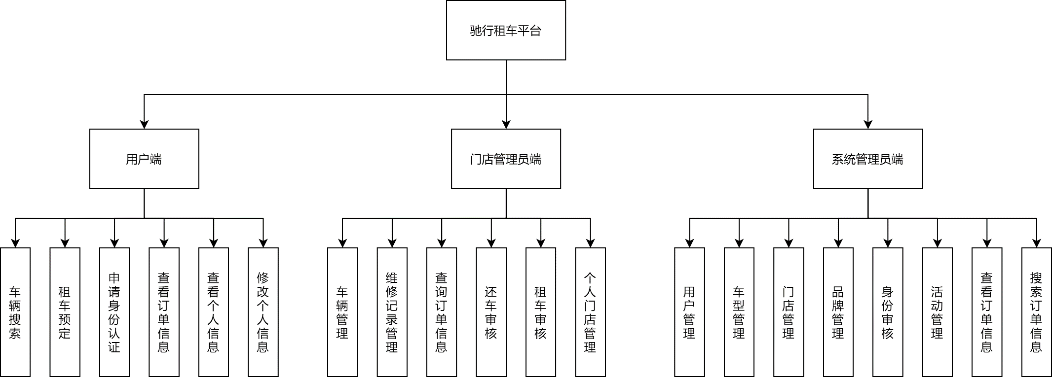

图 2-1功能模块图

### 车辆搜索

用户可以浏览系统中的车辆信息，并根据条件（如品牌、车型、地点、价格等）进行搜索筛选。

### 车辆预定

用户可以选择特定的车辆，并提交租车预订请求，包括租车时间、还车时间、取车门店等信息并完成支付。

### 申请身份认证

填写驾驶证等相关信息，向后台管理人员申请审核。

### 查看订单信息

用户可以查询自己的租车订单，包括订单状态、租车详情、支付情况等。

### 查看个人信息

用户可以查看个人的账号信息。

### 修改个人信息

用户可以修改个人资料，如联系方式、地址等。

### 车辆信息管理

可以对车辆信息增删改查。

### 维修记录管理

可以对维修记录增删改查。

### 查询订单信息

门店管理员可以搜索并查看与本店车辆有关订单记录。

### 还车审核

用户线下还车之后，管理员调整订单状态为已完成。

### 租车审核

对用户发出的用车申请进行确认或取消。

### 个人门店信息修改

修改门店信息（联系方式、地址、营业时间等）。

### 用户管理

对平台用户进行增删查改。

### 车型管理

可以对车型进行增删查改。

### 门店管理

可以对门店信息进行增删查改。

### 品牌管理

可以对品牌信息进行增删查改。

### 身份审核

用户进行身份验证，管路员对用户提交的信息进行审核。

### 活动管理

可以对活动进行增删查改，所有用户都可以看到活动。

### 查看订单信息

系统管理员可以查看所有门店的订单信息。

### 搜索订单信息

系统管理员可以根据门店、车型、品牌等相关信息查询订单信息。

## 用户特征

表 2-9 用户群体

|  |  |  |  |
| --- | --- | --- | --- |
| **角色** | **职业** | **年龄** | **特征和需求** |
| 租车用户 | 社会人士 | 22岁-60岁 | 习惯简洁方便的线上操作 |
| 系统管理员 | 内部人员 | 22岁-35岁 | 对上级安排的任务进行填写和上报。习惯了C/S系统，能够操作网页版系统。 |
| 门店管理员 | 内部人员 | 22岁-35岁 | 对上级安排的任务进行填写和上报。习惯了C/S系统，能够操作网页版系统。 |

## 约束条件

### 系统启动

用户端启动：打开浏览器，在地址栏输入URL地址，进入项目首页。

### 硬件限制

**表 2-10 硬件限制**

|  |  |
| --- | --- |
| 种类 | 具体限制 |
| 服务器 | 最小存储空间1TB |
| PC机 | 最小存储空间 20GB |
| 带宽 | 不超过100Mbps |

### 与其他软件系统的接口

无。

### 并行操作

支持多用户并发操作。

## 假设与依赖

针对用户：

1. 假设用户了解B/S系统的操作方式，以及Windows的基本操作。

# 具体需求

## 用户界面

### 新增用户

**3.1.1.1窗口标题：** 新增用户

**窗口标识符：** AddUser

**3.1.1.2目的：**系统管理员能够对用户信息进行新增

**3.1.1.3界面布局：**

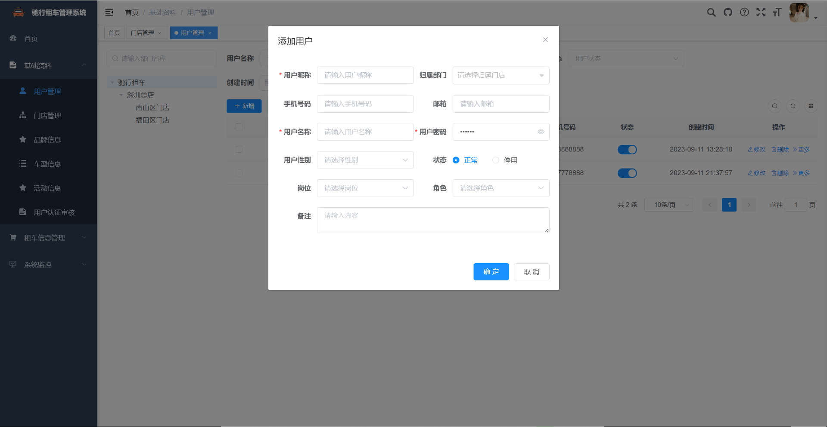

图 3-1 新增用户界面

**3.1.1.4数据项描述：**

表 3-1 新增用户数据项描述

|  |  |  |  |  |  |  |  |  |  |  |
| --- | --- | --- | --- | --- | --- | --- | --- | --- | --- | --- |
| **名称** | **类型** | **精度** | **有效范围** | **格式** | **长度限制** | **度量单位** | **缺省值** | **是否**  **可为空** | **数据来源** | **备注** |
| 用户昵称 | 字符串 | NA | NA | ^[\u4E00-\u9FA5A-Za-z0-9]+$ | 50字节 | NA | NA | 否 | 用户输入 |  |
| 归属部门 | 整型 | NA | NA | ^[1-9]\d*$ | NA | NA | NA | 是 | 用户输入 |  |
| 手机号码 | 字符串 | NA | NA | /^(13[0-9]|14[01456879]|15[0-35-9]|16[2567]|17[0-8]|18[0-9]|19[0-35-9])\d{8}$/ | NA | NA | NA | 是 | 用户输入 |  |
| 邮箱 | 字符串 | NA | NA | ^[a-zA-Z0-9_-]+@[a-zA-Z0-9_-]+(.[a-zA-Z0-9_-]+)+$ | NA | NA | NA | 是 | 用户输入 |  |
| 用户名称 | 字符串 | NA | NA | ^[\u4E00-\u9FA5A-Za-z0-9]+$ | 2-20字节 | NA | NA | 否 | 用户输入 |  |
| 用户密码 | 字符串 | NA | NA | ^[\u4E00-\u9FA5A-Za-z0-9]+$ | NA | NA | NA | 否 | 用户输入 |  |
| 用户性别 | 字符串 | NA | NA | ^[\u4E00-\u9FA5A-Za-z0-9]+$ | 1字节 | NA | “2” | 是 | 用户输入 |  |
| 状态 | 字符串 | NA | NA | ^[\u4E00-\u9FA5A-Za-z0-9]+$ | 1字节 | NA | “0” | 否 | 用户输入 |  |
| 岗位 | 整型 | NA | NA | ^[1-9]\d*$ | NA | NA | NA | 是 | 用户输入 |  |
| 角色 | 整型 | NA | NA | ^[1-9]\d*$ | NA | NA | NA | 是 | 用户输入 |  |
| 备注 | 字符串 | NA | NA | ^[\u4E00-\u9FA5A-Za-z0-9]+$ | NA | NA | NA | 是 | 用户输入 |  |

**3.1.1.5数据项之间的关系：**无。

**3.1.1.6窗口有效性：**从系统管理员在用户管理界面（UserManagePage）中点击“新增”按钮开始，至系统管理员点击“确定”按钮或“取消”按钮时界面结束。

**3.1.1.7与其他输入/输出关系：**无

**3.1.1.8窗口布局：**层叠

**3.1.1.9反馈信息：**1.当页面加载时，会显示加载中图标。

**3.1.1.10命令执行方式：**从系统管理员在用户管理界面（UserManagePage）中点击“新增”按钮时命令开始执行。

### 修改用户

**3.1.1.1窗口标题：** 修改用户

**窗口标识符：** UpdateUser

**3.1.1.2目的：**系统管理员能够对用户信息进行修改

**3.1.1.3界面布局：**

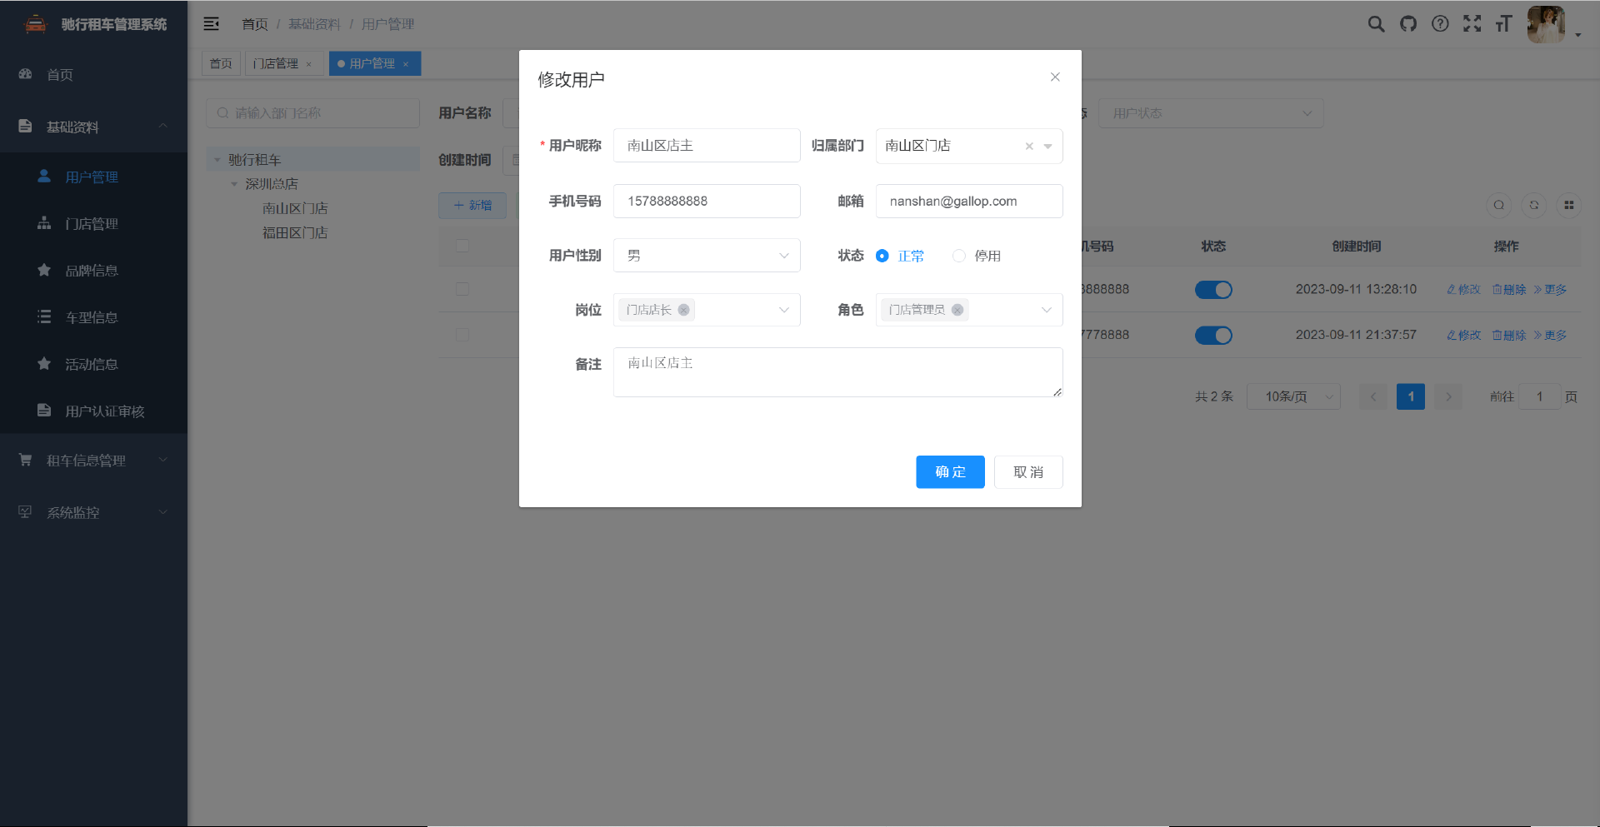

图 3-1 修改用户界面

**3.1.1.4数据项描述：**

表 3-1 修改用户数据项描述

|  |  |  |  |  |  |  |  |  |  |  |
| --- | --- | --- | --- | --- | --- | --- | --- | --- | --- | --- |
| **名称** | **类型** | **精度** | **有效范围** | **格式** | **长度限制** | **度量单位** | **缺省值** | **是否**  **可为空** | **数据来源** | **备注** |
| 用户昵称 | 字符串 | NA | NA | ^[\u4E00-\u9FA5A-Za-z0-9]+$ | 50字节 | NA | NA | 否 | 用户输入 |  |
| 归属部门 | 整型 | NA | NA | ^[1-9]\d*$ | NA | NA | NA | 是 | 用户输入 |  |
| 手机号码 | 字符串 | NA | NA | /^(13[0-9]|14[01456879]|15[0-35-9]|16[2567]|17[0-8]|18[0-9]|19[0-35-9])\d{8}$/ | NA | NA | NA | 是 | 用户输入 |  |
| 邮箱 | 字符串 | NA | NA | ^[a-zA-Z0-9_-]+@[a-zA-Z0-9_-]+(.[a-zA-Z0-9_-]+)+$ | NA | NA | NA | 是 | 用户输入 |  |
| 用户名称 | 字符串 | NA | NA | ^[\u4E00-\u9FA5A-Za-z0-9]+$ | 2-20字节 | NA | NA | 否 | 用户输入 |  |
| 用户密码 | 字符串 | NA | NA | ^[\u4E00-\u9FA5A-Za-z0-9]+$ | NA | NA | NA | 否 | 用户输入 |  |
| 用户性别 | 字符串 | NA | NA | ^[\u4E00-\u9FA5A-Za-z0-9]+$ | 1字节 | NA | “2” | 是 | 用户输入 |  |
| 状态 | 字符串 | NA | NA | ^[\u4E00-\u9FA5A-Za-z0-9]+$ | 1字节 | NA | “0” | 否 | 用户输入 |  |
| 岗位 | 整型 | NA | NA | ^[1-9]\d*$ | NA | NA | NA | 是 | 用户输入 |  |
| 角色 | 整型 | NA | NA | ^[1-9]\d*$ | NA | NA | NA | 是 | 用户输入 |  |
| 备注 | 字符串 | NA | NA | ^[\u4E00-\u9FA5A-Za-z0-9]+$ | NA | NA | NA | 是 | 用户输入 |  |

**3.1.1.5数据项之间的关系：**无。

**3.1.1.6窗口有效性：**从系统管理员在用户管理界面（UserManagePage）中选中需要修改的用户并点击“修改”按钮或点击用户表格中操作列中的修改按钮开始，至系统管理员点击“确定”按钮或“取消”按钮时界面结束。

**3.1.1.7与其他输入/输出关系：**无

**3.1.1.8窗口布局：**层叠

**3.1.1.9反馈信息：**1.当页面加载时，会显示加载中图标。

**3.1.1.10命令执行方式：**从系统管理员在用户管理界面（UserManagePage）中选中需要修改的用户并点击“修改”按钮或点击用户表格中操作列中的修改按钮时命令开始执行。

### 删除用户

**3.1.1.1窗口标题：** 删除用户

**窗口标识符：** DeleteUser

**3.1.1.2目的：**系统管理员能够对用户信息进行删除

**3.1.1.3界面布局：**

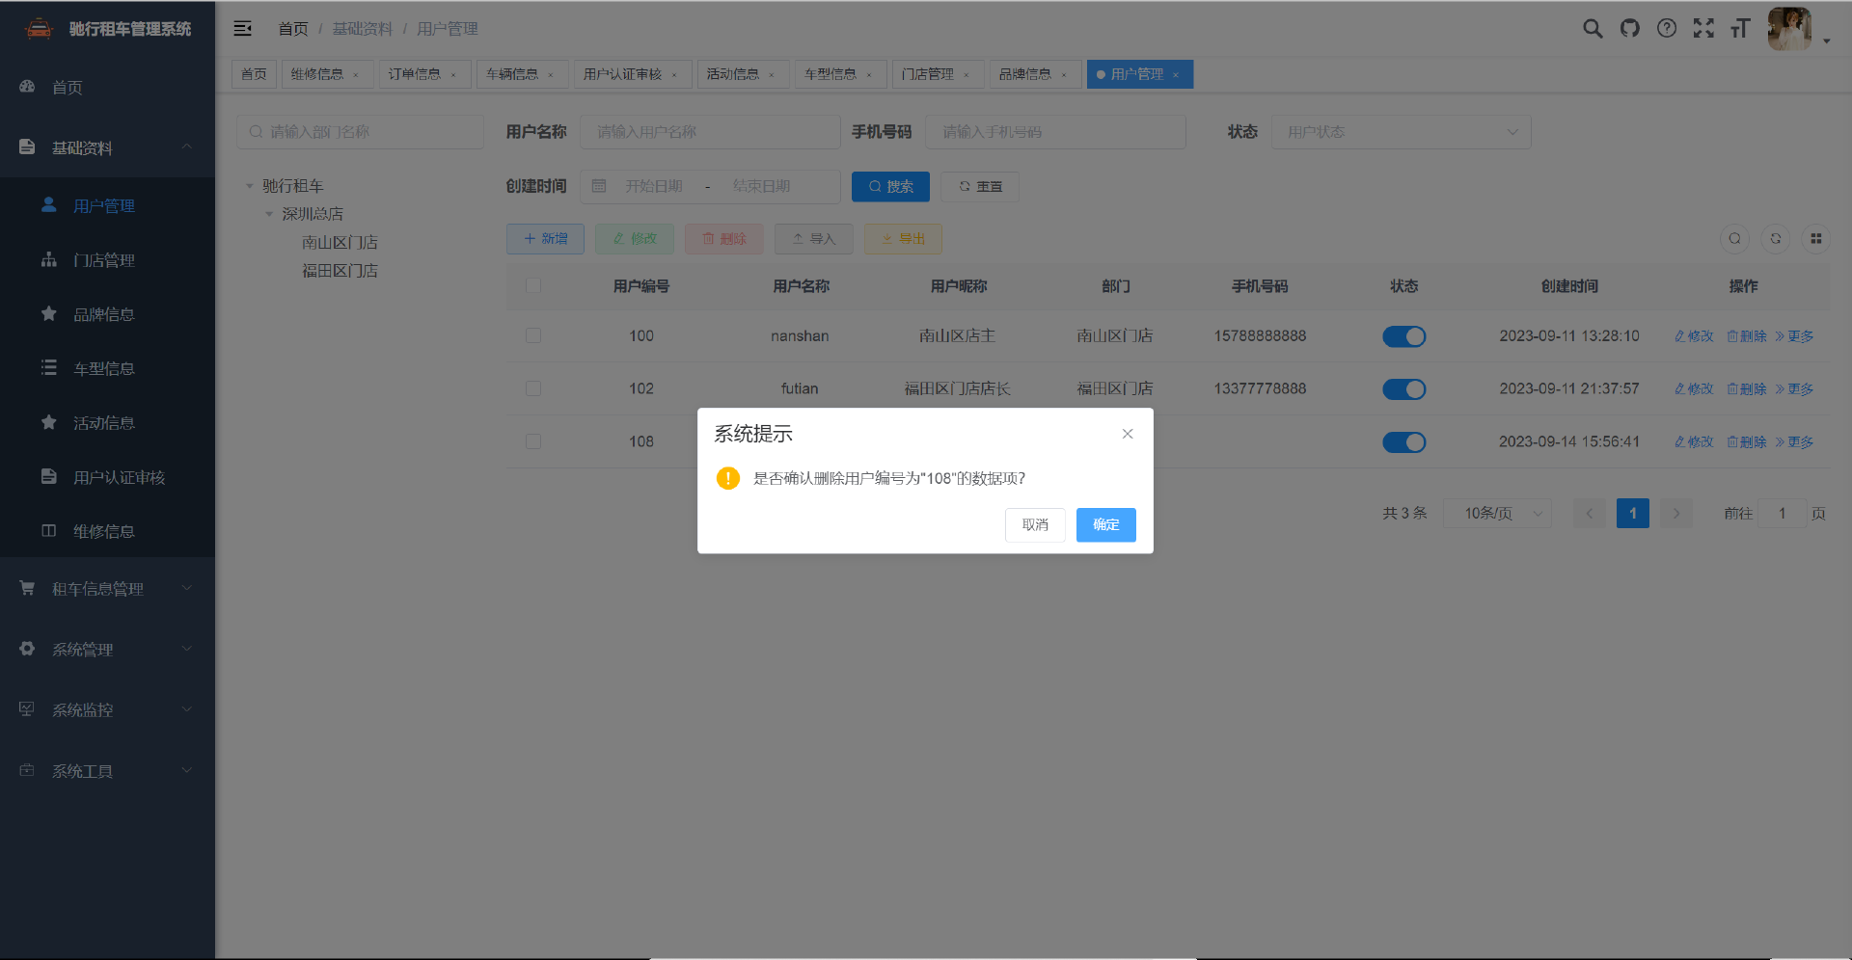

图 3-1 删除用户界面

**3.1.1.4数据项描述：**

表 3-1 删除用户数据项描述

|  |  |  |  |  |  |  |  |  |  |  |
| --- | --- | --- | --- | --- | --- | --- | --- | --- | --- | --- |
| **名称** | **类型** | **精度** | **有效范围** | **格式** | **长度限制** | **度量单位** | **缺省值** | **是否**  **可为空** | **数据来源** | **备注** |
| 用户昵称 | 字符串 | NA | NA | ^[\u4E00-\u9FA5A-Za-z0-9]+$ | 50字节 | NA | NA | 否 | 用户输入 |  |
| 归属部门 | 整型 | NA | NA | ^[1-9]\d*$ | NA | NA | NA | 是 | 用户输入 |  |
| 手机号码 | 字符串 | NA | NA | /^(13[0-9]|14[01456879]|15[0-35-9]|16[2567]|17[0-8]|18[0-9]|19[0-35-9])\d{8}$/ | NA | NA | NA | 是 | 用户输入 |  |
| 邮箱 | 字符串 | NA | NA | ^[a-zA-Z0-9_-]+@[a-zA-Z0-9_-]+(.[a-zA-Z0-9_-]+)+$ | NA | NA | NA | 是 | 用户输入 |  |
| 用户名称 | 字符串 | NA | NA | ^[\u4E00-\u9FA5A-Za-z0-9]+$ | 2-20字节 | NA | NA | 否 | 用户输入 |  |
| 用户密码 | 字符串 | NA | NA | ^[\u4E00-\u9FA5A-Za-z0-9]+$ | NA | NA | NA | 否 | 用户输入 |  |
| 用户性别 | 字符串 | NA | NA | ^[\u4E00-\u9FA5A-Za-z0-9]+$ | 1字节 | NA | “2” | 是 | 用户输入 |  |
| 状态 | 字符串 | NA | NA | ^[\u4E00-\u9FA5A-Za-z0-9]+$ | 1字节 | NA | “0” | 否 | 用户输入 |  |
| 岗位 | 整型 | NA | NA | ^[1-9]\d*$ | NA | NA | NA | 是 | 用户输入 |  |
| 角色 | 整型 | NA | NA | ^[1-9]\d*$ | NA | NA | NA | 是 | 用户输入 |  |
| 备注 | 字符串 | NA | NA | ^[\u4E00-\u9FA5A-Za-z0-9]+$ | NA | NA | NA | 是 | 用户输入 |  |

**3.1.1.5数据项之间的关系：**无。

**3.1.1.6窗口有效性：**从系统管理员在用户管理界面（UserManagePage）中选中需要删除的用户并点击“删除”按钮或点击用户表格中操作列中的删除按钮开始，至系统管理员点击“确定”按钮或“取消”按钮时界面结束。

**3.1.1.7与其他输入/输出关系：**无

**3.1.1.8窗口布局：**层叠

**3.1.1.9反馈信息：**1.当页面加载时，会显示加载中图标。

**3.1.1.10命令执行方式：**从系统管理员在用户管理界面（UserManagePage）中选中需要删除的用户并点击“删除”按钮或点击用户表格中操作列中的删除按钮时命令开始执行。

### 新增门店

**3.1.1.1窗口标题：** 新增门店

**窗口标识符：** AddDept

**3.1.1.2目的：**系统管理员能够对门店信息进行新增

**3.1.1.3界面布局：**

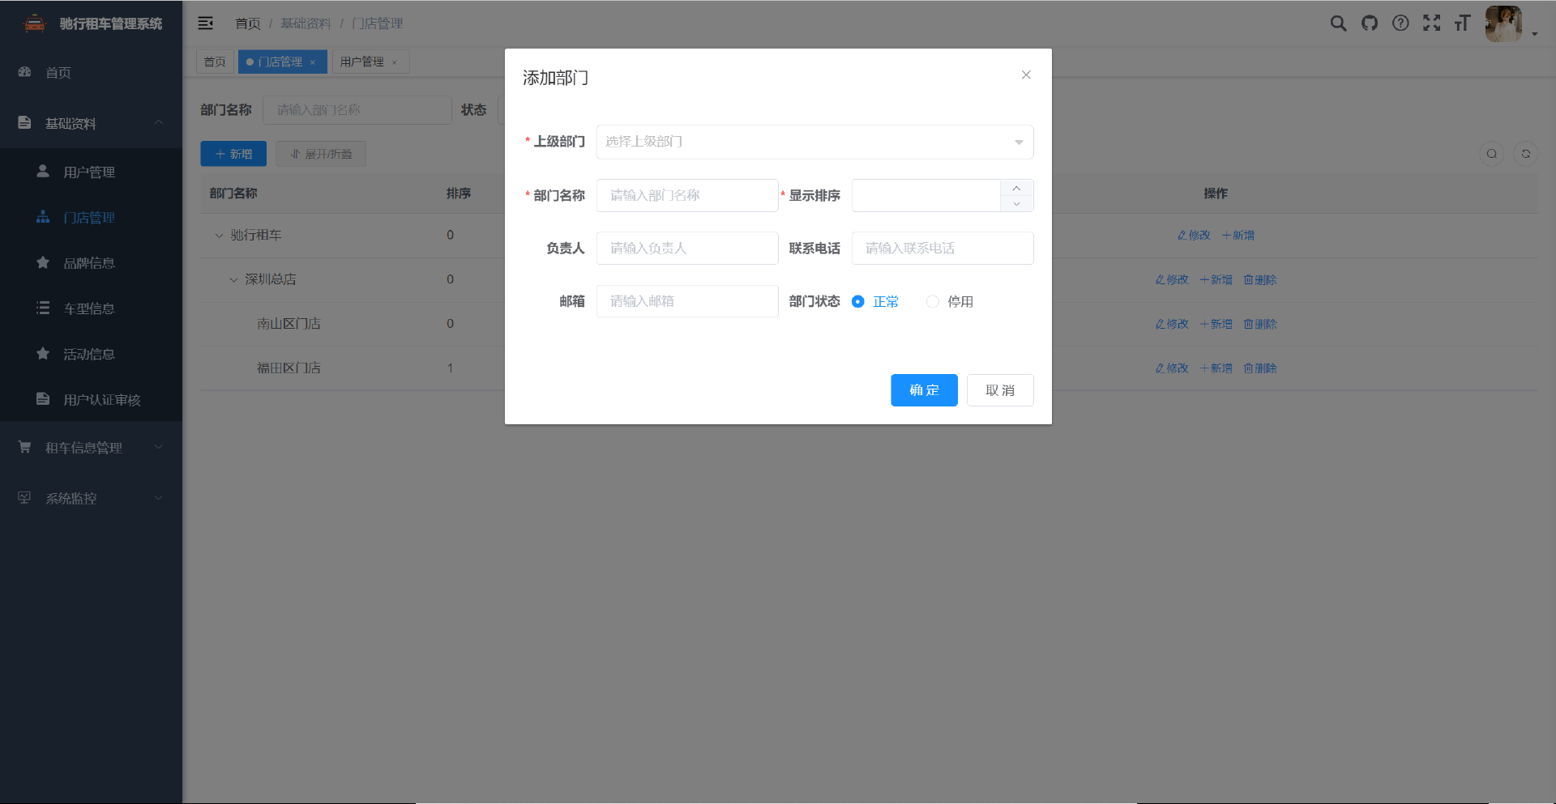

图 3-1 新增门店界面

**3.1.1.4数据项描述：**

表 3-1 新增门店数据项描述

|  |  |  |  |  |  |  |  |  |  |  |
| --- | --- | --- | --- | --- | --- | --- | --- | --- | --- | --- |
| **名称** | **类型** | **精度** | **有效范围** | **格式** | **长度限制** | **度量单位** | **缺省值** | **是否**  **可为空** | **数据来源** | **备注** |
| 上级部门 | 整型 | NA | NA | ^[1-9]\d*$ | NA | NA | NA | 否 | 用户输入 |  |
| 部门名称 | 字符串 | NA | NA | ^[\u4E00-\u9FA5A-Za-z0-9]+$ | NA | NA | NA | 否 | 用户输入 |  |
| 显示排序 | 整型 | NA | NA | ^[1-9]\d*$ | NA | NA | NA | 否 | 用户输入 |  |
| 负责人 | 字符串 | NA | NA | ^[\u4E00-\u9FA5A-Za-z0-9]+$ | 2-20字节 | NA | NA | 是 | 用户输入 |  |
| 联系方式 | 字符串 | NA | NA | /^(13[0-9]|14[01456879]|15[0-35-9]|16[2567]|17[0-8]|18[0-9]|19[0-35-9])\d{8}$/ | NA | NA | NA | 是 | 用户输入 |  |
| 邮箱 | 字符串 | NA | NA | ^[a-zA-Z0-9_-]+@[a-zA-Z0-9_-]+(.[a-zA-Z0-9_-]+)+$ | NA | NA | NA | 是 | 用户输入 |  |
| 状态 | 字符串 | NA | NA | ^[\u4E00-\u9FA5A-Za-z0-9]+$ | 1字节 | NA | “0” | 否 | 用户输入 |  |

**3.1.1.5数据项之间的关系：**无。

**3.1.1.6窗口有效性：**从系统管理员在门店管理界面（DeptManagePage）中点击“新增”按钮开始，至系统管理员点击“确定”按钮或“取消”按钮时界面结束。

**3.1.1.7与其他输入/输出关系：**无

**3.1.1.8窗口布局：**层叠

**3.1.1.9反馈信息：**1.当页面加载时，会显示加载中图标。

**3.1.1.10命令执行方式：**从系统管理员在门店管理界面（DeptManagePage）中点击“新增”按钮时命令开始执行。

### 修改门店

**3.1.1.1窗口标题：** 修改门店

**窗口标识符：** UpdateDept

**3.1.1.2目的：**系统管理员能够对门店信息进行修改

**3.1.1.3界面布局：**

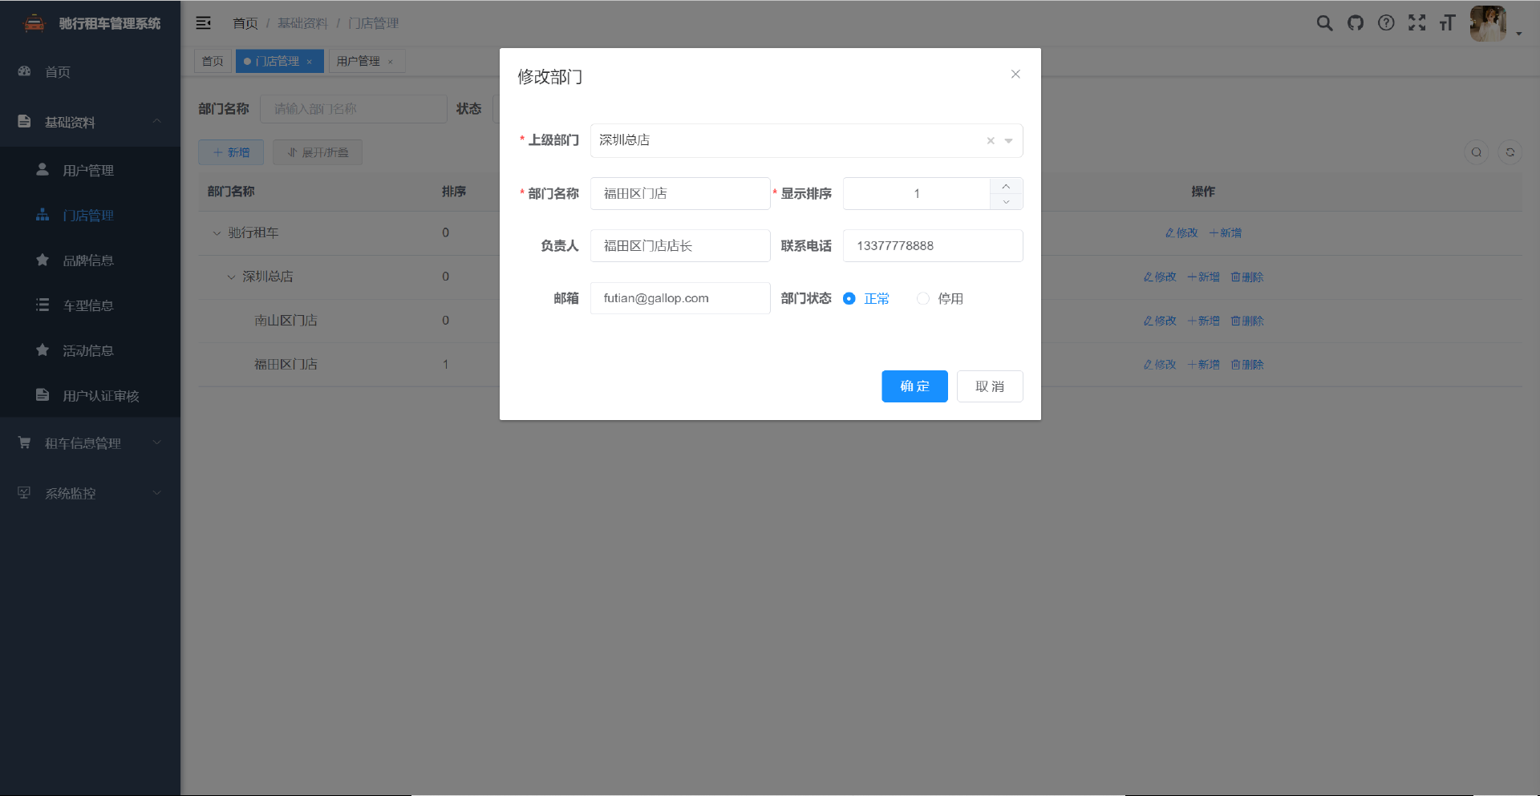

图 3-1 修改门店界面

**3.1.1.4数据项描述：**

表 3-1 修改门店数据项描述

|  |  |  |  |  |  |  |  |  |  |  |
| --- | --- | --- | --- | --- | --- | --- | --- | --- | --- | --- |
| **名称** | **类型** | **精度** | **有效范围** | **格式** | **长度限制** | **度量单位** | **缺省值** | **是否**  **可为空** | **数据来源** | **备注** |
| 上级部门 | 整型 | NA | NA | ^[1-9]\d*$ | NA | NA | NA | 否 | 用户输入 |  |
| 部门名称 | 字符串 | NA | NA | ^[\u4E00-\u9FA5A-Za-z0-9]+$ | NA | NA | NA | 否 | 用户输入 |  |
| 显示排序 | 整型 | NA | NA | ^[1-9]\d*$ | NA | NA | NA | 否 | 用户输入 |  |
| 负责人 | 字符串 | NA | NA | ^[\u4E00-\u9FA5A-Za-z0-9]+$ | 2-20字节 | NA | NA | 是 | 用户输入 |  |
| 联系方式 | 字符串 | NA | NA | /^(13[0-9]|14[01456879]|15[0-35-9]|16[2567]|17[0-8]|18[0-9]|19[0-35-9])\d{8}$/ | NA | NA | NA | 是 | 用户输入 |  |
| 邮箱 | 字符串 | NA | NA | ^[a-zA-Z0-9_-]+@[a-zA-Z0-9_-]+(.[a-zA-Z0-9_-]+)+$ | NA | NA | NA | 是 | 用户输入 |  |
| 状态 | 字符串 | NA | NA | ^[\u4E00-\u9FA5A-Za-z0-9]+$ | 1字节 | NA | “0” | 否 | 用户输入 |  |

**3.1.1.5数据项之间的关系：**无。

**3.1.1.6窗口有效性：**从系统管理员在门店管理界面（DeptManagePage）中选中需要修改的门店并点击“修改”按钮或点击门店表格中操作列中的修改按钮开始，至系统管理员点击“确定”按钮或“取消”按钮时界面结束。

**3.1.1.7与其他输入/输出关系：**无

**3.1.1.8窗口布局：**层叠

**3.1.1.9反馈信息：**1.当页面加载时，会显示加载中图标。

**3.1.1.10命令执行方式：**从系统管理员在门店管理界面（DeptManagePage）中选中需要修改的门店并点击“修改”按钮或点击门店表格中操作列中的修改按钮时命令开始执行。

### 删除门店

**3.1.1.1窗口标题：** 删除门店

**窗口标识符：** DeleteDept

**3.1.1.2目的：**系统管理员能够对门店信息进行删除

**3.1.1.3界面布局：**

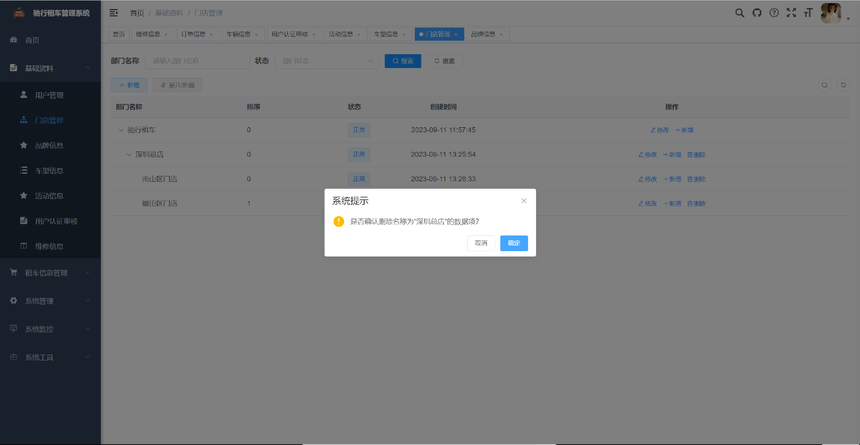

图 3-1 删除门店界面

**3.1.1.4数据项描述：**

表 3-1 删除门店数据项描述

|  |  |  |  |  |  |  |  |  |  |  |
| --- | --- | --- | --- | --- | --- | --- | --- | --- | --- | --- |
| **名称** | **类型** | **精度** | **有效范围** | **格式** | **长度限制** | **度量单位** | **缺省值** | **是否**  **可为空** | **数据来源** | **备注** |
| 上级部门 | 整型 | NA | NA | ^[1-9]\d*$ | NA | NA | NA | 否 | 用户输入 |  |
| 部门名称 | 字符串 | NA | NA | ^[\u4E00-\u9FA5A-Za-z0-9]+$ | NA | NA | NA | 否 | 用户输入 |  |
| 显示排序 | 整型 | NA | NA | ^[1-9]\d*$ | NA | NA | NA | 否 | 用户输入 |  |
| 负责人 | 字符串 | NA | NA | ^[\u4E00-\u9FA5A-Za-z0-9]+$ | 2-20字节 | NA | NA | 是 | 用户输入 |  |
| 联系方式 | 字符串 | NA | NA | /^(13[0-9]|14[01456879]|15[0-35-9]|16[2567]|17[0-8]|18[0-9]|19[0-35-9])\d{8}$/ | NA | NA | NA | 是 | 用户输入 |  |
| 邮箱 | 字符串 | NA | NA | ^[a-zA-Z0-9_-]+@[a-zA-Z0-9_-]+(.[a-zA-Z0-9_-]+)+$ | NA | NA | NA | 是 | 用户输入 |  |
| 状态 | 字符串 | NA | NA | ^[\u4E00-\u9FA5A-Za-z0-9]+$ | 1字节 | NA | “0” | 否 | 用户输入 |  |

**3.1.1.5数据项之间的关系：**无。

**3.1.1.6窗口有效性：**从系统管理员在门店管理界面（DeptManagePage）中选中需要删除的门店并点击“删除”按钮或点击门店表格中操作列中的删除按钮开始，至系统管理员点击“确定”按钮或“取消”按钮时界面结束。

**3.1.1.7与其他输入/输出关系：**无

**3.1.1.8窗口布局：**层叠

**3.1.1.9反馈信息：**1.当页面加载时，会显示加载中图标。

**3.1.1.10命令执行方式：**从系统管理员在门店管理界面（DeptManagePage）中选中需要删除的门店并点击“删除”按钮或点击门店表格中操作列中的删除按钮时命令开始执行。

### 新增品牌

**3.1.1.1窗口标题：** 新增品牌

**窗口标识符：** AddBrand

**3.1.1.2目的：**系统管理员能够对品牌信息进行新增

**3.1.1.3界面布局：**

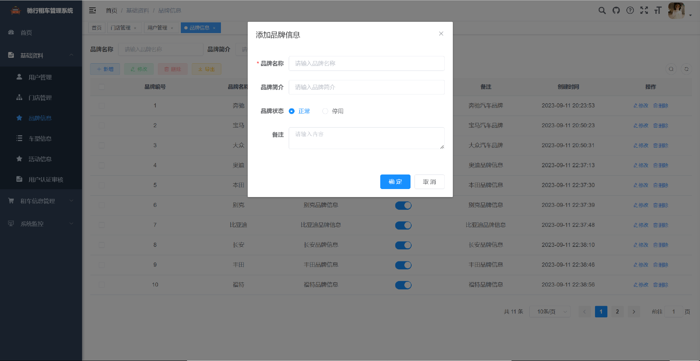

图 3-1 新增品牌界面

**3.1.1.4数据项描述：**

表 3-1 新增品牌数据项描述

|  |  |  |  |  |  |  |  |  |  |  |
| --- | --- | --- | --- | --- | --- | --- | --- | --- | --- | --- |
| **名称** | **类型** | **精度** | **有效范围** | **格式** | **长度限制** | **度量单位** | **缺省值** | **是否**  **可为空** | **数据来源** | **备注** |
| 品牌名称 | 字符串 | NA | NA | ^[\u4E00-\u9FA5A-Za-z0-9]+$ | NA | NA | NA | 否 | 用户输入 |  |
| 品牌简介 | 字符串 | NA | NA | ^[\u4E00-\u9FA5A-Za-z0-9]+$ | NA | NA | NA | 是 | 用户输入 |  |
| 品牌状态 | 字符串 | NA | NA | ^[\u4E00-\u9FA5A-Za-z0-9]+$ | 1字节 | NA | “0” | 否 | 用户输入 |  |
| 备注 | 字符串 | NA | NA | ^[\u4E00-\u9FA5A-Za-z0-9]+$ | NA | NA | NA | 是 | 用户输入 |  |

**3.1.1.5数据项之间的关系：**无。

**3.1.1.6窗口有效性：**从系统管理员在品牌信息管理界面（BrandManagePage）中点击“新增”按钮开始，至系统管理员点击“确定”按钮或“取消”按钮时界面结束。

**3.1.1.7与其他输入/输出关系：**无

**3.1.1.8窗口布局：**层叠

**3.1.1.9反馈信息：**1.当页面加载时，会显示加载中图标。

**3.1.1.10命令执行方式：**从系统管理员在品牌信息管理界面（BrandManagePage）中点击“新增”按钮时命令开始执行。

### 修改品牌

**3.1.1.1窗口标题：** 修改品牌

**窗口标识符：** UpdateBrand

**3.1.1.2目的：**系统管理员能够对品牌信息进行修改

**3.1.1.3界面布局：**



图 3-1 修改门店界面

**3.1.1.4数据项描述：**

表 3-1 修改门店数据项描述

|  |  |  |  |  |  |  |  |  |  |  |
| --- | --- | --- | --- | --- | --- | --- | --- | --- | --- | --- |
| **名称** | **类型** | **精度** | **有效范围** | **格式** | **长度限制** | **度量单位** | **缺省值** | **是否**  **可为空** | **数据来源** | **备注** |
| 品牌名称 | 字符串 | NA | NA | ^[\u4E00-\u9FA5A-Za-z0-9]+$ | NA | NA | NA | 否 | 用户输入 |  |
| 品牌简介 | 字符串 | NA | NA | ^[\u4E00-\u9FA5A-Za-z0-9]+$ | NA | NA | NA | 是 | 用户输入 |  |
| 品牌状态 | 字符串 | NA | NA | ^[\u4E00-\u9FA5A-Za-z0-9]+$ | 1字节 | NA | “0” | 否 | 用户输入 |  |
| 备注 | 字符串 | NA | NA | ^[\u4E00-\u9FA5A-Za-z0-9]+$ | NA | NA | NA | 是 | 用户输入 |  |

**3.1.1.5数据项之间的关系：**无。

**3.1.1.6窗口有效性：**从系统管理员在品牌信息管理界面（BrandManagePage）中选中需要修改的品牌并点击“修改”按钮或点击品牌表格中操作列中的修改按钮开始，至系统管理员点击“确定”按钮或“取消”按钮时界面结束。

**3.1.1.7与其他输入/输出关系：**无

**3.1.1.8窗口布局：**层叠

**3.1.1.9反馈信息：**1.当页面加载时，会显示加载中图标。

**3.1.1.10命令执行方式：**从系统管理员在品牌信息管理界面（BrandManagePage）中选中需要修改的品牌并点击“修改”按钮或点击品牌表格中操作列中的修改按钮时命令开始执行。

### 删除品牌

**3.1.1.1窗口标题：** 删除品牌

**窗口标识符：** DeleteBrand

**3.1.1.2目的：**系统管理员能够对品牌信息进行删除

**3.1.1.3界面布局：**

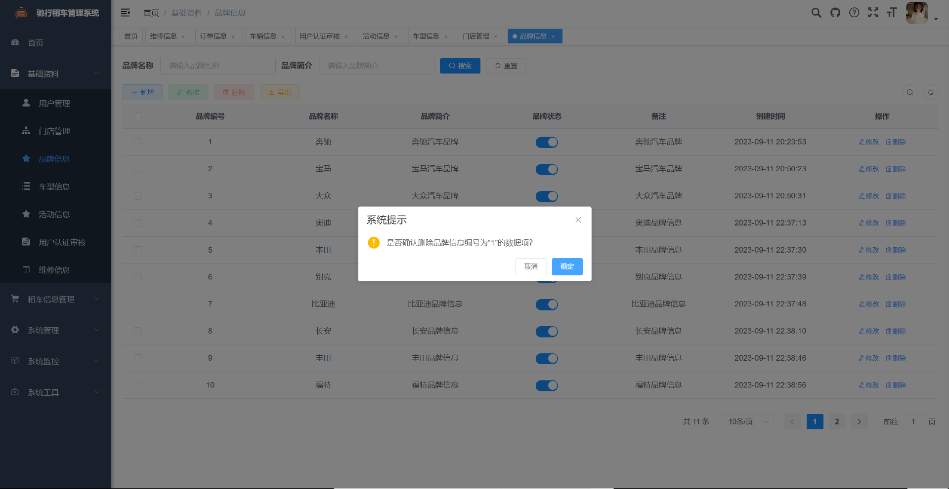

图 3-1 删除品牌界面

**3.1.1.4数据项描述：**

表 3-1 删除品牌数据项描述

|  |  |  |  |  |  |  |  |  |  |  |
| --- | --- | --- | --- | --- | --- | --- | --- | --- | --- | --- |
| **名称** | **类型** | **精度** | **有效范围** | **格式** | **长度限制** | **度量单位** | **缺省值** | **是否**  **可为空** | **数据来源** | **备注** |
| 品牌名称 | 字符串 | NA | NA | ^[\u4E00-\u9FA5A-Za-z0-9]+$ | NA | NA | NA | 否 | 用户输入 |  |
| 品牌简介 | 字符串 | NA | NA | ^[\u4E00-\u9FA5A-Za-z0-9]+$ | NA | NA | NA | 是 | 用户输入 |  |
| 品牌状态 | 字符串 | NA | NA | ^[\u4E00-\u9FA5A-Za-z0-9]+$ | 1字节 | NA | “0” | 否 | 用户输入 |  |
| 备注 | 字符串 | NA | NA | ^[\u4E00-\u9FA5A-Za-z0-9]+$ | NA | NA | NA | 是 | 用户输入 |  |

**3.1.1.5数据项之间的关系：**无。

**3.1.1.6窗口有效性：**从系统管理员在品牌信息管理界面（BrandManagePage）中选中需要删除的品牌并点击“删除”按钮或点击品牌表格中操作列中的删除按钮开始，至系统管理员点击“确定”按钮或“取消”按钮时界面结束。

**3.1.1.7与其他输入/输出关系：**无

**3.1.1.8窗口布局：**层叠

**3.1.1.9反馈信息：**1.当页面加载时，会显示加载中图标。

**3.1.1.10命令执行方式：**从系统管理员在品牌信息管理界面（BrandManagePage）中选中需要删除的品牌并点击“删除”按钮或点击品牌表格中操作列中的删除按钮时命令开始执行。

### 新增车型

**3.1.1.1窗口标题：** 新增车型

**窗口标识符：** AddCarType

**3.1.1.2目的：**系统管理员能够对车型信息进行新增

**3.1.1.3界面布局：**

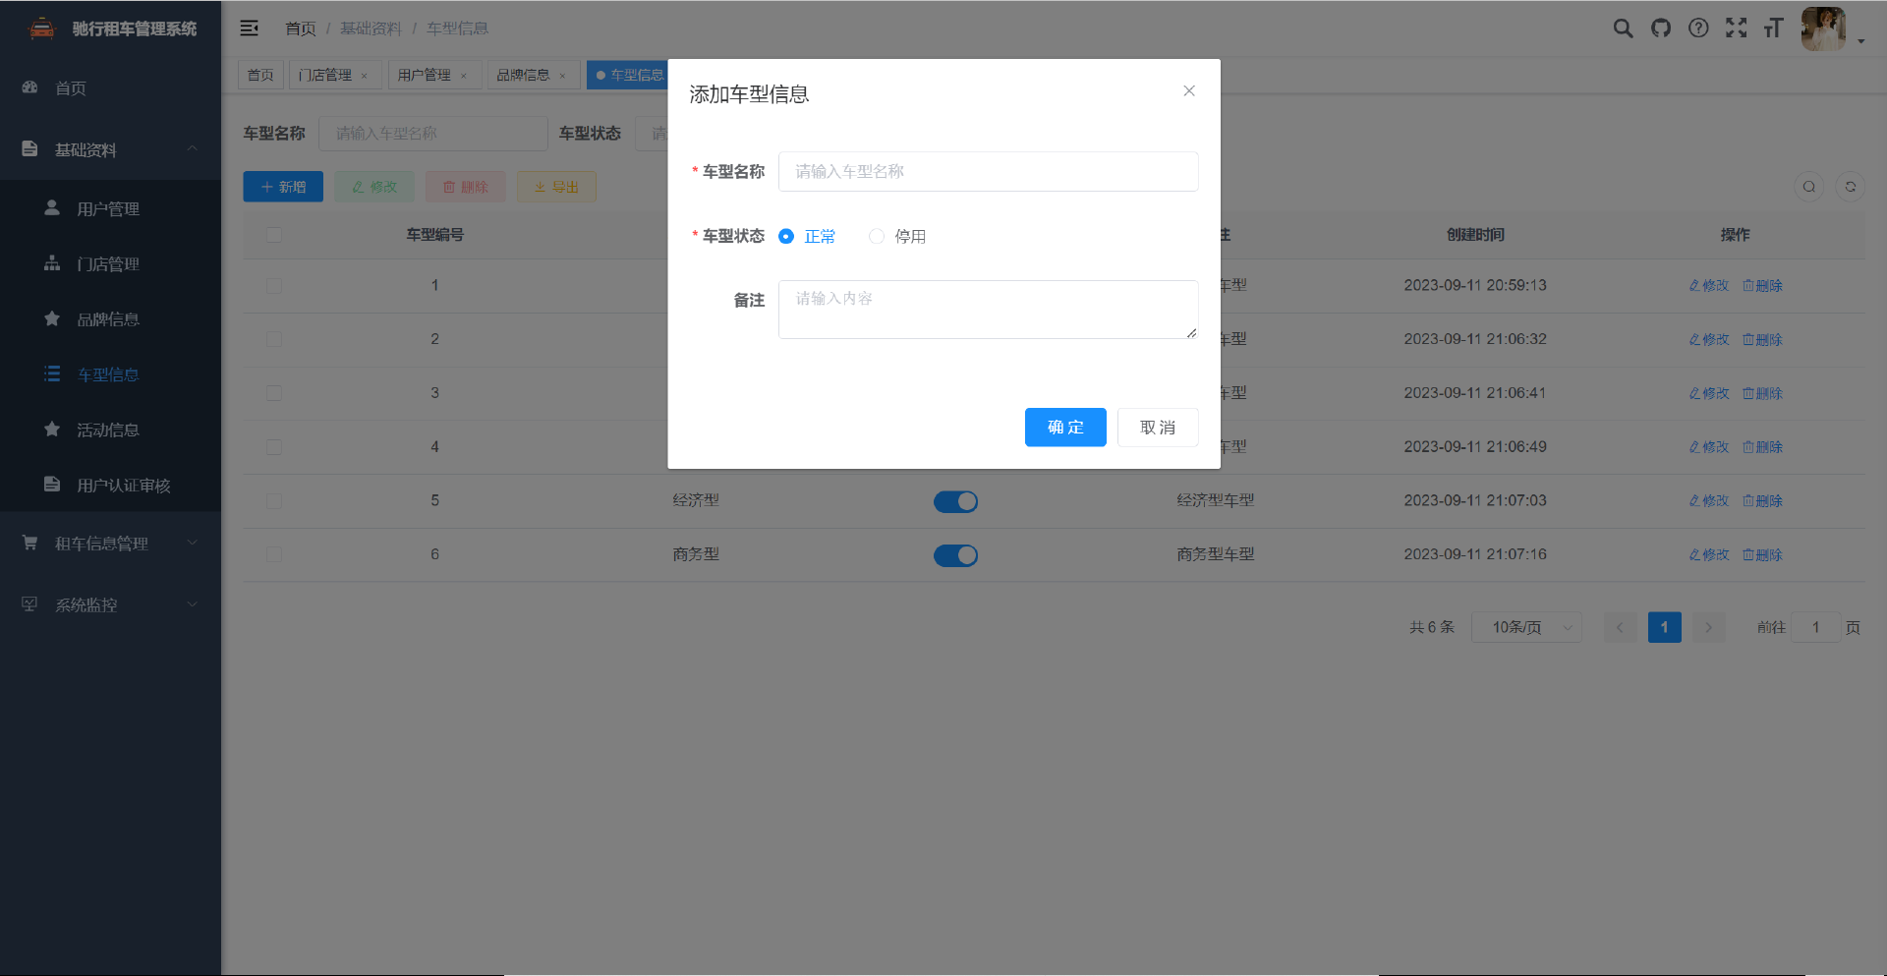

图 3-1 新增车型界面

**3.1.1.4数据项描述：**

表 3-1 新增车型数据项描述

|  |  |  |  |  |  |  |  |  |  |  |
| --- | --- | --- | --- | --- | --- | --- | --- | --- | --- | --- |
| **名称** | **类型** | **精度** | **有效范围** | **格式** | **长度限制** | **度量单位** | **缺省值** | **是否**  **可为空** | **数据来源** | **备注** |
| 车型名称 | 字符串 | NA | NA | ^[\u4E00-\u9FA5A-Za-z0-9]+$ | NA | NA | NA | 否 | 用户输入 |  |
| 车型状态 | 字符串 | NA | NA | ^[\u4E00-\u9FA5A-Za-z0-9]+$ | 1字节 | NA | “0” | 否 | 用户输入 |  |
| 备注 | 字符串 | NA | NA | ^[\u4E00-\u9FA5A-Za-z0-9]+$ | NA | NA | NA | 是 | 用户输入 |  |

**3.1.1.5数据项之间的关系：**无。

**3.1.1.6窗口有效性：**从系统管理员在车型信息管理界面（CarTypeManagePage）中点击“新增”按钮开始，至系统管理员点击“确定”按钮或“取消”按钮时界面结束。

**3.1.1.7与其他输入/输出关系：**无

**3.1.1.8窗口布局：**层叠

**3.1.1.9反馈信息：**1.当页面加载时，会显示加载中图标。

**3.1.1.10命令执行方式：**从系统管理员在车型信息管理界面（CarTypeManagePage）中点击“新增”按钮时命令开始执行。

### 修改车型

**3.1.1.1窗口标题：** 修改车型

**窗口标识符：** UpdateCarType

**3.1.1.2目的：**系统管理员能够对车型信息进行修改

**3.1.1.3界面布局：**

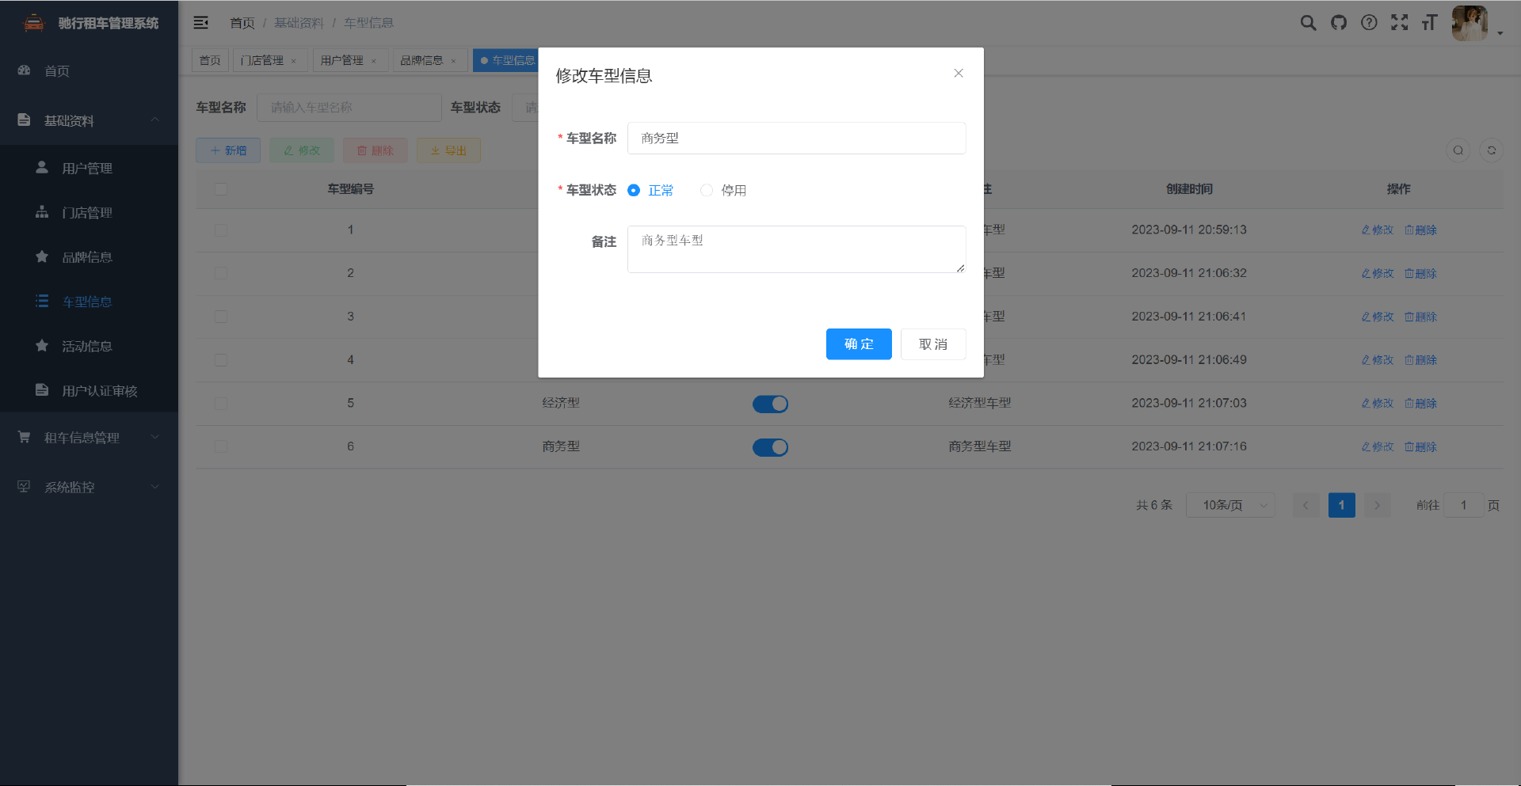

图 3-1 修改车型界面

**3.1.1.4数据项描述：**

表 3-1 修改车型数据项描述

|  |  |  |  |  |  |  |  |  |  |  |
| --- | --- | --- | --- | --- | --- | --- | --- | --- | --- | --- |
| **名称** | **类型** | **精度** | **有效范围** | **格式** | **长度限制** | **度量单位** | **缺省值** | **是否**  **可为空** | **数据来源** | **备注** |
| 车型名称 | 字符串 | NA | NA | ^[\u4E00-\u9FA5A-Za-z0-9]+$ | NA | NA | NA | 否 | 用户输入 |  |
| 车型状态 | 字符串 | NA | NA | ^[\u4E00-\u9FA5A-Za-z0-9]+$ | 1字节 | NA | “0” | 否 | 用户输入 |  |
| 备注 | 字符串 | NA | NA | ^[\u4E00-\u9FA5A-Za-z0-9]+$ | NA | NA | NA | 是 | 用户输入 |  |

**3.1.1.5数据项之间的关系：**无。

**3.1.1.6窗口有效性：**从系统管理员在车型信息管理界面（CarTypeManagePage）中选中需要修改的车型并点击“修改”按钮或点击车型表格中操作列中的修改按钮开始，至系统管理员点击“确定”按钮或“取消”按钮时界面结束。

**3.1.1.7与其他输入/输出关系：**无

**3.1.1.8窗口布局：**层叠

**3.1.1.9反馈信息：**1.当页面加载时，会显示加载中图标。

**3.1.1.10命令执行方式：**从系统管理员在车型信息管理界面（CarTypeManagePage）中选中需要修改的车型并点击“修改”按钮或点击车型表格中操作列中的修改按钮时命令开始执行。

### 删除车型

**3.1.1.1窗口标题：** 删除车型

**窗口标识符：** DeleteCarType

**3.1.1.2目的：**系统管理员能够对车型信息进行删除

**3.1.1.3界面布局：**

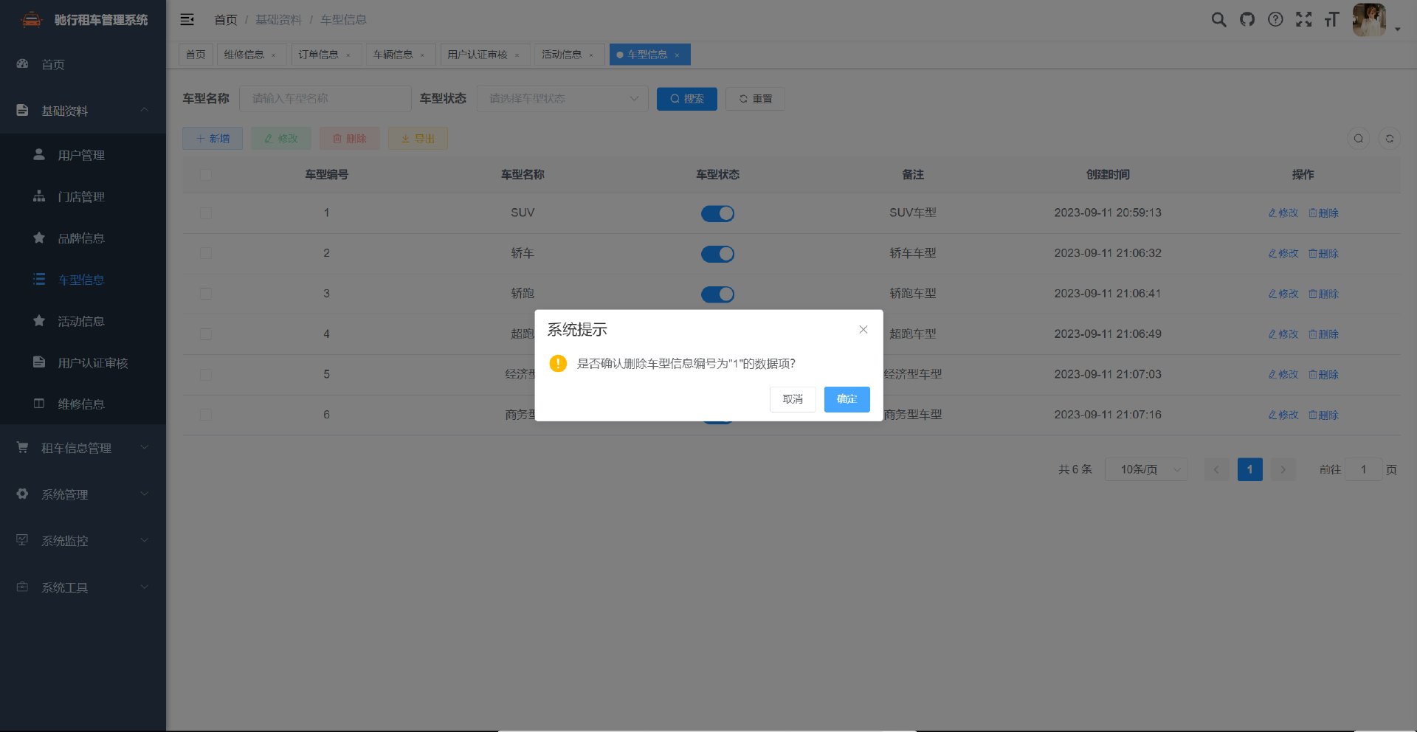

图 3-1 删除车型界面

**3.1.1.4数据项描述：**

表 3-1 删除车型数据项描述

|  |  |  |  |  |  |  |  |  |  |  |
| --- | --- | --- | --- | --- | --- | --- | --- | --- | --- | --- |
| **名称** | **类型** | **精度** | **有效范围** | **格式** | **长度限制** | **度量单位** | **缺省值** | **是否**  **可为空** | **数据来源** | **备注** |
| 车型名称 | 字符串 | NA | NA | ^[\u4E00-\u9FA5A-Za-z0-9]+$ | NA | NA | NA | 否 | 用户输入 |  |
| 车型状态 | 字符串 | NA | NA | ^[\u4E00-\u9FA5A-Za-z0-9]+$ | 1字节 | NA | “0” | 否 | 用户输入 |  |
| 备注 | 字符串 | NA | NA | ^[\u4E00-\u9FA5A-Za-z0-9]+$ | NA | NA | NA | 是 | 用户输入 |  |

**3.1.1.5数据项之间的关系：**无。

**3.1.1.6窗口有效性：**从系统管理员在车型信息管理界面（CarTypeManagePage）中选中需要删除的车型并点击“删除”按钮或点击车型表格中操作列中的删除按钮开始，至系统管理员点击“确定”按钮或“取消”按钮时界面结束。

**3.1.1.7与其他输入/输出关系：**无

**3.1.1.8窗口布局：**层叠

**3.1.1.9反馈信息：**1.当页面加载时，会显示加载中图标。

**3.1.1.10命令执行方式：**从系统管理员在车型信息管理界面（CarTypeManagePage）中选中需要删除的车型并点击“删除”按钮或点击车型表格中操作列中的删除按钮时命令开始执行。

### 新增活动

**3.1.1.1窗口标题：** 新增活动

**窗口标识符：** AddActivity

**3.1.1.2目的：**系统管理员能够对活动信息进行新增

**3.1.1.3界面布局：**

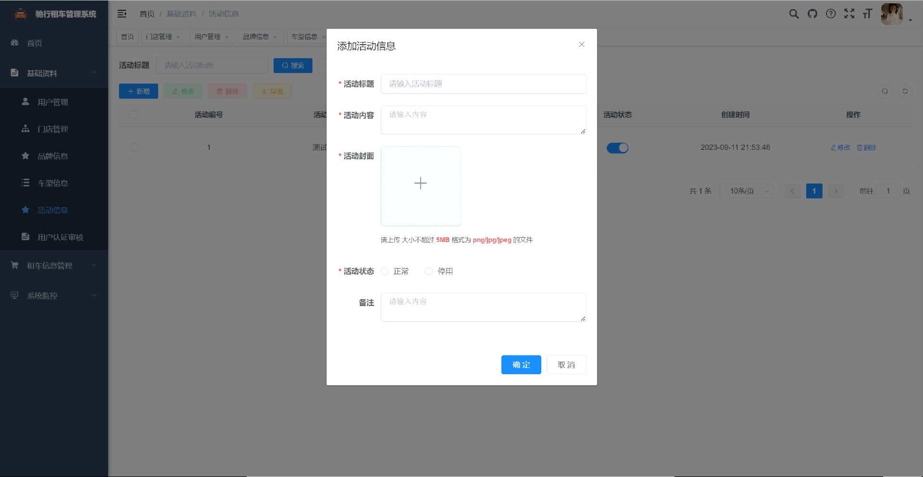

图 3-1 新增活动界面

**3.1.1.4数据项描述：**

表 3-1 新增活动数据项描述

|  |  |  |  |  |  |  |  |  |  |  |
| --- | --- | --- | --- | --- | --- | --- | --- | --- | --- | --- |
| **名称** | **类型** | **精度** | **有效范围** | **格式** | **长度限制** | **度量单位** | **缺省值** | **是否**  **可为空** | **数据来源** | **备注** |
| 活动标题 | 字符串 | NA | NA | ^[\u4E00-\u9FA5A-Za-z0-9]+$ | NA | NA | NA | 否 | 用户输入 |  |
| 活动内容 | 字符串 | NA | NA | ^[\u4E00-\u9FA5A-Za-z0-9]+$ | NA | NA | NA | 否 | 用户输入 |  |
| 活动封面 | 图片 | NA | NA | ^[\u4E00-\u9FA5A-Za-z0-9]+$ | 大小不超过1MB | NA | NA | 否 | 用户输入 |  |
| 活动状态 | 字符串 | NA | NA | ^[\u4E00-\u9FA5A-Za-z0-9]+$ | 1字节 | NA | “0” | 否 | 用户输入 |  |
| 备注 | 字符串 | NA | NA | ^[\u4E00-\u9FA5A-Za-z0-9]+$ | NA | NA | NA | 是 | 用户输入 |  |

**3.1.1.5数据项之间的关系：**无。

**3.1.1.6窗口有效性：**从系统管理员在活动信息管理界面（ActivityManagePage）中点击“新增”按钮开始，至系统管理员点击“确定”按钮或“取消”按钮时界面结束。

**3.1.1.7与其他输入/输出关系：**无

**3.1.1.8窗口布局：**层叠

**3.1.1.9反馈信息：**1.当页面加载时，会显示加载中图标。

**3.1.1.10命令执行方式：**从系统管理员在活动信息管理界面（ActivityManagePage）中点击“新增”按钮时命令开始执行。

### 修改活动

**3.1.1.1窗口标题：** 修改活动

**窗口标识符：** UpdateActivity

**3.1.1.2目的：**系统管理员能够对活动信息进行修改

**3.1.1.3界面布局：**

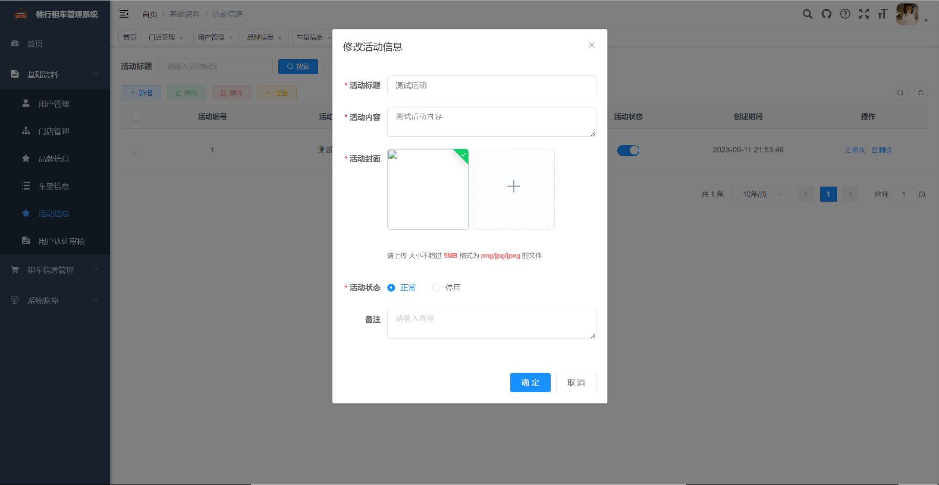

图 3-1 修改活动界面

**3.1.1.4数据项描述：**

表 3-1 修改活动数据项描述

|  |  |  |  |  |  |  |  |  |  |  |
| --- | --- | --- | --- | --- | --- | --- | --- | --- | --- | --- |
| **名称** | **类型** | **精度** | **有效范围** | **格式** | **长度限制** | **度量单位** | **缺省值** | **是否**  **可为空** | **数据来源** | **备注** |
| 活动标题 | 字符串 | NA | NA | ^[\u4E00-\u9FA5A-Za-z0-9]+$ | NA | NA | NA | 否 | 用户输入 |  |
| 活动内容 | 字符串 | NA | NA | ^[\u4E00-\u9FA5A-Za-z0-9]+$ | NA | NA | NA | 否 | 用户输入 |  |
| 活动封面 | 图片 | NA | NA | ^[\u4E00-\u9FA5A-Za-z0-9]+$ | 大小不超过1MB | NA | NA | 否 | 用户输入 |  |
| 活动状态 | 字符串 | NA | NA | ^[\u4E00-\u9FA5A-Za-z0-9]+$ | 1字节 | NA | “0” | 否 | 用户输入 |  |
| 备注 | 字符串 | NA | NA | ^[\u4E00-\u9FA5A-Za-z0-9]+$ | NA | NA | NA | 是 | 用户输入 |  |

**3.1.1.5数据项之间的关系：**无。

**3.1.1.6窗口有效性：**从系统管理员在活动信息管理界面（ActivityManagePage）中选中需要修改的活动并点击“修改”按钮或点击活动表格中操作列中的修改按钮开始，至系统管理员点击“确定”按钮或“取消”按钮时界面结束。

**3.1.1.7与其他输入/输出关系：**无

**3.1.1.8窗口布局：**层叠

**3.1.1.9反馈信息：**1.当页面加载时，会显示加载中图标。

**3.1.1.10命令执行方式：**从系统管理员在活动信息管理界面（ActivityManagePage）中选中需要修改的活动并点击“修改”按钮或点击活动表格中操作列中的修改按钮时命令开始执行。

### 删除活动

**3.1.1.1窗口标题：** 删除活动

**窗口标识符：** DeleteActivity

**3.1.1.2目的：**系统管理员能够对活动信息进行删除

**3.1.1.3界面布局：**

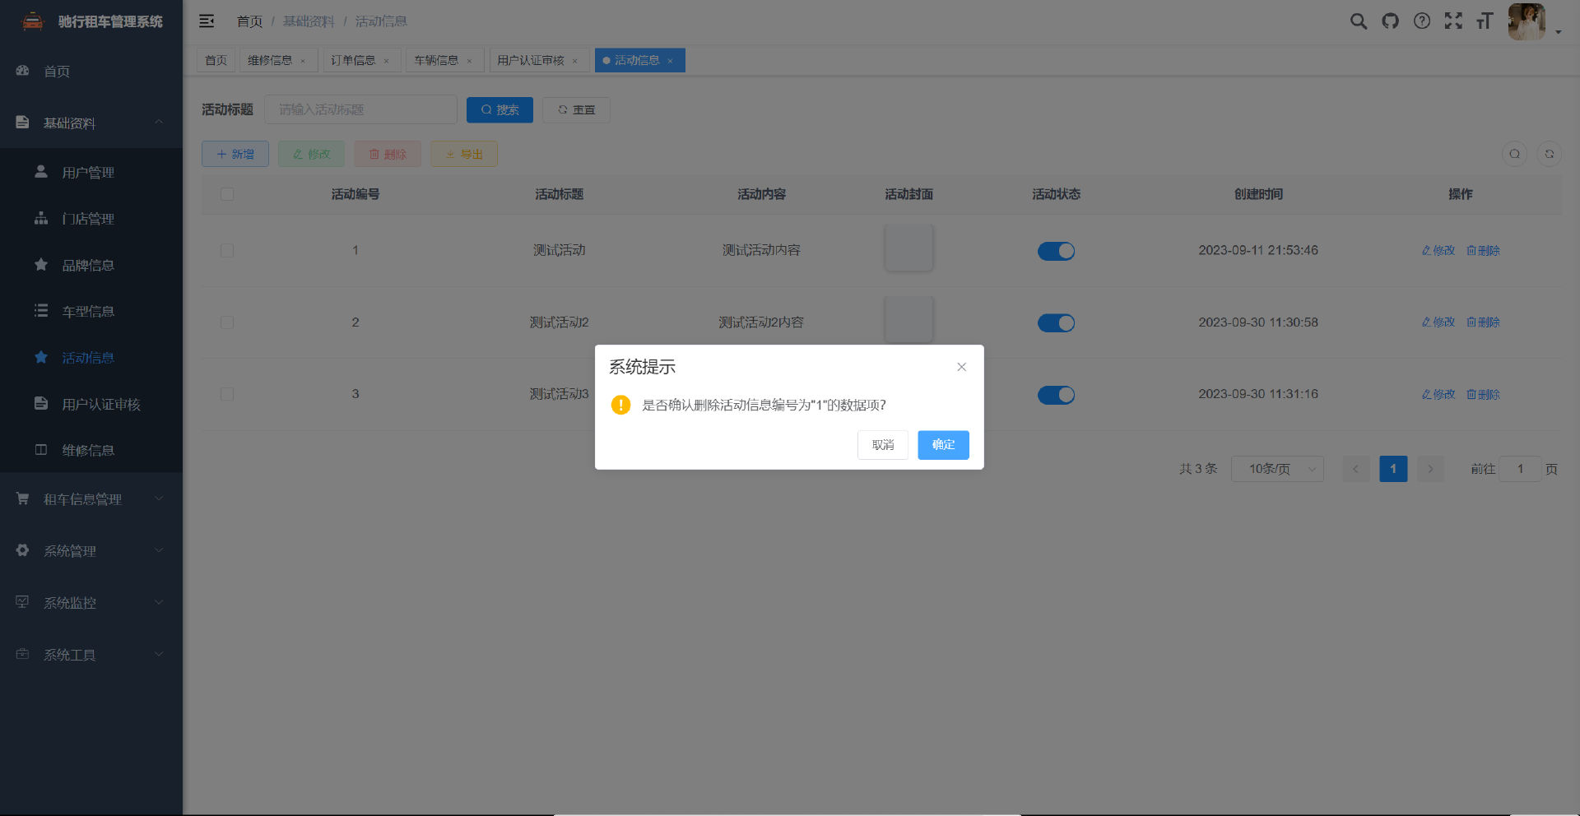

图 3-1 删除活动界面

**3.1.1.4数据项描述：**

表 3-1 删除活动数据项描述

|  |  |  |  |  |  |  |  |  |  |  |
| --- | --- | --- | --- | --- | --- | --- | --- | --- | --- | --- |
| **名称** | **类型** | **精度** | **有效范围** | **格式** | **长度限制** | **度量单位** | **缺省值** | **是否**  **可为空** | **数据来源** | **备注** |
| 活动标题 | 字符串 | NA | NA | ^[\u4E00-\u9FA5A-Za-z0-9]+$ | NA | NA | NA | 否 | 用户输入 |  |
| 活动内容 | 字符串 | NA | NA | ^[\u4E00-\u9FA5A-Za-z0-9]+$ | NA | NA | NA | 否 | 用户输入 |  |
| 活动封面 | 图片 | NA | NA | ^[\u4E00-\u9FA5A-Za-z0-9]+$ | 大小不超过1MB | NA | NA | 否 | 用户输入 |  |
| 活动状态 | 字符串 | NA | NA | ^[\u4E00-\u9FA5A-Za-z0-9]+$ | 1字节 | NA | “0” | 否 | 用户输入 |  |
| 备注 | 字符串 | NA | NA | ^[\u4E00-\u9FA5A-Za-z0-9]+$ | NA | NA | NA | 是 | 用户输入 |  |

**3.1.1.5数据项之间的关系：**无。

**3.1.1.6窗口有效性：**从系统管理员在活动信息管理界面（ActivityManagePage）中选中需要删除的活动并点击“删除”按钮或点击活动表格中操作列中的删除按钮开始，至系统管理员点击“确定”按钮或“取消”按钮时界面结束。

**3.1.1.7与其他输入/输出关系：**无

**3.1.1.8窗口布局：**层叠

**3.1.1.9反馈信息：**1.当页面加载时，会显示加载中图标。

**3.1.1.10命令执行方式：**从系统管理员在活动信息管理界面（ActivityManagePage）中选中需要删除的活动并点击“删除”按钮或点击活动表格中操作列中的删除按钮时命令开始执行。

### 新增用户认证审核

**3.1.1.1窗口标题：** 新增用户认证审核

**窗口标识符：** AddUserAudit

**3.1.1.2目的：**系统管理员能够对用户认证审核信息进行新增

**3.1.1.3界面布局：**

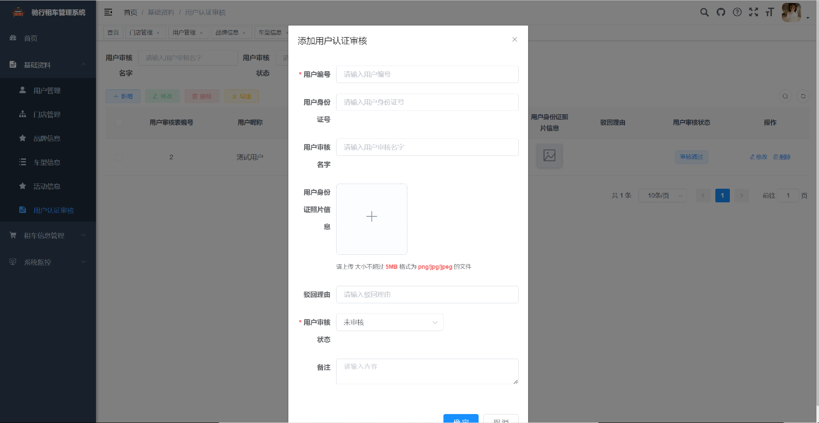

图 3-1 新增用户认证审核界面

**3.1.1.4数据项描述：**

表 3-1 新增用户认证审核数据项描述

|  |  |  |  |  |  |  |  |  |  |  |
| --- | --- | --- | --- | --- | --- | --- | --- | --- | --- | --- |
| **名称** | **类型** | **精度** | **有效范围** | **格式** | **长度限制** | **度量单位** | **缺省值** | **是否**  **可为空** | **数据来源** | **备注** |
| 用户编号 | 整型 | NA | NA | ^[1-9]\d*$ | NA | NA | NA | 否 | 用户输入 |  |
| 用户身份证号 | 字符串 | NA | NA | ^[1-9]\d{5}(18|19|([23]\d))\d{2}((0[1-9])|(10|11|12))(([0-2][1-9])|10|20|30|31)\d{3}[0-9Xx]$ | NA | NA | NA | 是 | 用户输入 |  |
| 用户审核名字 | 字符串 | NA | NA | ^[\u4E00-\u9FA5A-Za-z0-9]+$ | NA | NA | NA | 是 | 用户输入 |  |
| 用户身份证照片信息 | 图片 | NA | NA | ^[\u4E00-\u9FA5A-Za-z0-9]+$ | 大小不超过1MB | NA | NA | 是 | 用户输入 |  |
| 驳回理由 | 字符串 | NA | NA | ^[\u4E00-\u9FA5A-Za-z0-9]+$ | NA | NA | NA | 是 | 用户输入 |  |
| 用户审核状态 | 字符串 | NA | NA | ^[\u4E00-\u9FA5A-Za-z0-9]+$ | 1字节 | NA | “0” | 否 | 用户输入 |  |
| 备注 | 字符串 | NA | NA | ^[\u4E00-\u9FA5A-Za-z0-9]+$ | NA | NA | NA | 是 | 用户输入 |  |

**3.1.1.5数据项之间的关系：**无。

**3.1.1.6窗口有效性：**从系统管理员在用户认证审核信息管理界面（UserAuditManagePage）中点击“新增”按钮开始，至系统管理员点击“确定”按钮或“取消”按钮时界面结束。

**3.1.1.7与其他输入/输出关系：**无

**3.1.1.8窗口布局：**层叠

**3.1.1.9反馈信息：**1.当页面加载时，会显示加载中图标。

**3.1.1.10命令执行方式：**从系统管理员在用户认证审核信息管理界面（UserAuditManagePage）中点击“新增”按钮时命令开始执行。

### 修改用户认证审核

**3.1.1.1窗口标题：** 修改用户认证审核

**窗口标识符：** UpdateUserAudit

**3.1.1.2目的：**系统管理员能够对用户认证审核信息进行修改

**3.1.1.3界面布局：**

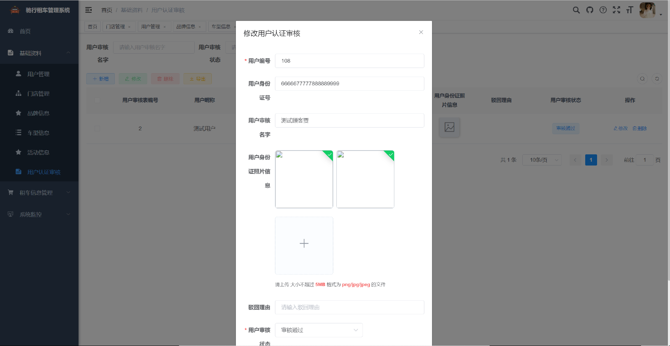

图 3-1 修改用户认证审核界面

**3.1.1.4数据项描述：**

表 3-1 修改用户认证审核数据项描述

|  |  |  |  |  |  |  |  |  |  |  |
| --- | --- | --- | --- | --- | --- | --- | --- | --- | --- | --- |
| **名称** | **类型** | **精度** | **有效范围** | **格式** | **长度限制** | **度量单位** | **缺省值** | **是否**  **可为空** | **数据来源** | **备注** |
| 用户编号 | 整型 | NA | NA | ^[1-9]\d*$ | NA | NA | NA | 否 | 用户输入 |  |
| 用户身份证号 | 字符串 | NA | NA | ^[1-9]\d{5}(18|19|([23]\d))\d{2}((0[1-9])|(10|11|12))(([0-2][1-9])|10|20|30|31)\d{3}[0-9Xx]$ | NA | NA | NA | 是 | 用户输入 |  |
| 用户审核名字 | 字符串 | NA | NA | ^[\u4E00-\u9FA5A-Za-z0-9]+$ | NA | NA | NA | 是 | 用户输入 |  |
| 用户身份证照片信息 | 图片 | NA | NA | ^[\u4E00-\u9FA5A-Za-z0-9]+$ | 大小不超过1MB | NA | NA | 是 | 用户输入 |  |
| 驳回理由 | 字符串 | NA | NA | ^[\u4E00-\u9FA5A-Za-z0-9]+$ | NA | NA | NA | 是 | 用户输入 |  |
| 用户审核状态 | 字符串 | NA | NA | ^[\u4E00-\u9FA5A-Za-z0-9]+$ | 1字节 | NA | “0” | 否 | 用户输入 |  |
| 备注 | 字符串 | NA | NA | ^[\u4E00-\u9FA5A-Za-z0-9]+$ | NA | NA | NA | 是 | 用户输入 |  |

**3.1.1.5数据项之间的关系：**无。

**3.1.1.6窗口有效性：**从系统管理员在用户认证审核信息管理界面（UserAuditManagePage）中选中需要修改的用户认证审核并点击“修改”按钮或点击用户认证审核表格中操作列中的修改按钮开始，至系统管理员点击“确定”按钮或“取消”按钮时界面结束。

**3.1.1.7与其他输入/输出关系：**无

**3.1.1.8窗口布局：**层叠

**3.1.1.9反馈信息：**1.当页面加载时，会显示加载中图标。

**3.1.1.10命令执行方式：**从系统管理员在用户认证审核信息管理界面（UserAuditManagePage）中选中需要修改的用户认证审核并点击“修改”按钮或点击用户认证审核表格中操作列中的修改按钮时命令开始执行。

### 删除用户认证审核

**3.1.1.1窗口标题：** 删除用户认证审核

**窗口标识符：** DeleteUserAudit

**3.1.1.2目的：**系统管理员能够对用户认证审核信息进行删除

**3.1.1.3界面布局：**

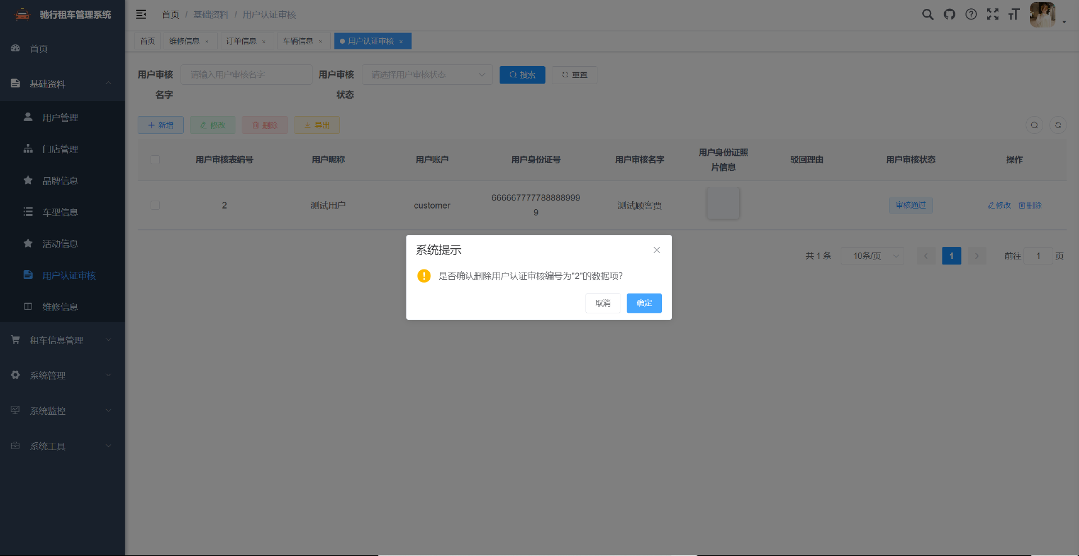

图 3-1 删除用户认证审核界面

**3.1.1.4数据项描述：**

表 3-1 删除用户认证审核数据项描述

|  |  |  |  |  |  |  |  |  |  |  |
| --- | --- | --- | --- | --- | --- | --- | --- | --- | --- | --- |
| **名称** | **类型** | **精度** | **有效范围** | **格式** | **长度限制** | **度量单位** | **缺省值** | **是否**  **可为空** | **数据来源** | **备注** |
| 用户编号 | 整型 | NA | NA | ^[1-9]\d*$ | NA | NA | NA | 否 | 用户输入 |  |
| 用户身份证号 | 字符串 | NA | NA | ^[1-9]\d{5}(18|19|([23]\d))\d{2}((0[1-9])|(10|11|12))(([0-2][1-9])|10|20|30|31)\d{3}[0-9Xx]$ | NA | NA | NA | 是 | 用户输入 |  |
| 用户审核名字 | 字符串 | NA | NA | ^[\u4E00-\u9FA5A-Za-z0-9]+$ | NA | NA | NA | 是 | 用户输入 |  |
| 用户身份证照片信息 | 图片 | NA | NA | ^[\u4E00-\u9FA5A-Za-z0-9]+$ | 大小不超过1MB | NA | NA | 是 | 用户输入 |  |
| 驳回理由 | 字符串 | NA | NA | ^[\u4E00-\u9FA5A-Za-z0-9]+$ | NA | NA | NA | 是 | 用户输入 |  |
| 用户审核状态 | 字符串 | NA | NA | ^[\u4E00-\u9FA5A-Za-z0-9]+$ | 1字节 | NA | “0” | 否 | 用户输入 |  |
| 备注 | 字符串 | NA | NA | ^[\u4E00-\u9FA5A-Za-z0-9]+$ | NA | NA | NA | 是 | 用户输入 |  |

**3.1.1.5数据项之间的关系：**无。

**3.1.1.6窗口有效性：**从系统管理员在用户认证审核信息管理界面（UserAuditManagePage）中选中需要删除的用户认证审核并点击“删除”按钮或点击用户认证审核表格中操作列中的删除按钮开始，至系统管理员点击“确定”按钮或“取消”按钮时界面结束。

**3.1.1.7与其他输入/输出关系：**无

**3.1.1.8窗口布局：**层叠

**3.1.1.9反馈信息：**1.当页面加载时，会显示加载中图标。

**3.1.1.10命令执行方式：**从系统管理员在用户认证审核信息管理界面（UserAuditManagePage）中选中需要删除的用户认证审核并点击“删除”按钮或点击用户认证审核表格中操作列中的删除按钮时命令开始执行。

### 新增车辆

**3.1.1.1窗口标题：** 新增车辆

**窗口标识符：** AddCarInfo

**3.1.1.2目的：**系统管理员能够对车辆信息进行新增

**3.1.1.3界面布局：**

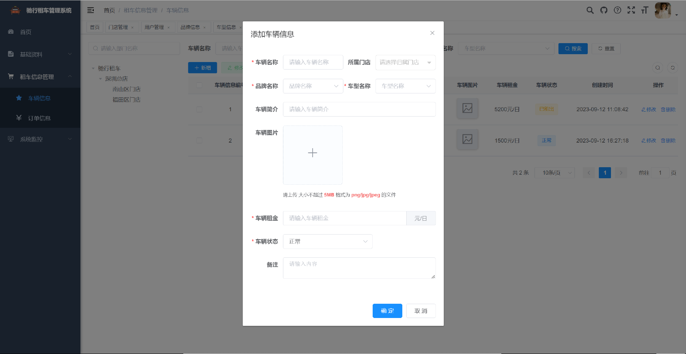

图 3-1 新增车辆界面

**3.1.1.4数据项描述：**

表 3-1 新增车辆数据项描述

|  |  |  |  |  |  |  |  |  |  |  |
| --- | --- | --- | --- | --- | --- | --- | --- | --- | --- | --- |
| **名称** | **类型** | **精度** | **有效范围** | **格式** | **长度限制** | **度量单位** | **缺省值** | **是否**  **可为空** | **数据来源** | **备注** |
| 车辆名称 | 字符串 | NA | NA | ^[\u4E00-\u9FA5A-Za-z0-9]+$ | NA | NA | NA | 否 | 用户输入 |  |
| 所属门店 | 整型 | NA | NA | ^[1-9]\d*$ | NA | NA | NA | 否 | 用户输入 |  |
| 品牌名称 | 整型 | NA | NA | ^[1-9]\d*$ | NA | NA | NA | 否 | 用户输入 |  |
| 车型名称 | 整型 | NA | NA | ^[1-9]\d*$ | NA | NA | NA | 否 | 用户输入 |  |
| 车辆简介 | 字符串 | NA | NA | ^[\u4E00-\u9FA5A-Za-z0-9]+$ | NA | NA | NA | 是 | 用户输入 |  |
| 车辆图片 | 图片 | NA | NA | ^[\u4E00-\u9FA5A-Za-z0-9]+$ | 大小不超过1MB | NA | NA | 是 | 用户输入 |  |
| 车辆租金 | 整型 | NA | NA | ^[1-9]\d*$ | NA | NA | NA | 否 | 用户输入 |  |
| 车辆状态 | 字符串 | NA | NA | ^[\u4E00-\u9FA5A-Za-z0-9]+$ | 1字节 | NA | “0” | 否 | 用户输入 |  |
| 备注 | 字符串 | NA | NA | ^[\u4E00-\u9FA5A-Za-z0-9]+$ | NA | NA | NA | 是 | 用户输入 |  |

**3.1.1.5数据项之间的关系：**无。

**3.1.1.6窗口有效性：**从系统管理员在车辆信息管理界面（CarInfoManagePage）中点击“新增”按钮开始，至系统管理员点击“确定”按钮或“取消”按钮时界面结束。

**3.1.1.7与其他输入/输出关系：**无

**3.1.1.8窗口布局：**层叠

**3.1.1.9反馈信息：**1.当页面加载时，会显示加载中图标。

**3.1.1.10命令执行方式：**从系统管理员在车辆信息管理界面（CarInfoManagePage）中点击“新增”按钮时命令开始执行。

### 修改车辆

**3.1.1.1窗口标题：** 修改车辆

**窗口标识符：** UpdateCarInfo

**3.1.1.2目的：**系统管理员能够对车辆信息进行修改

**3.1.1.3界面布局：**

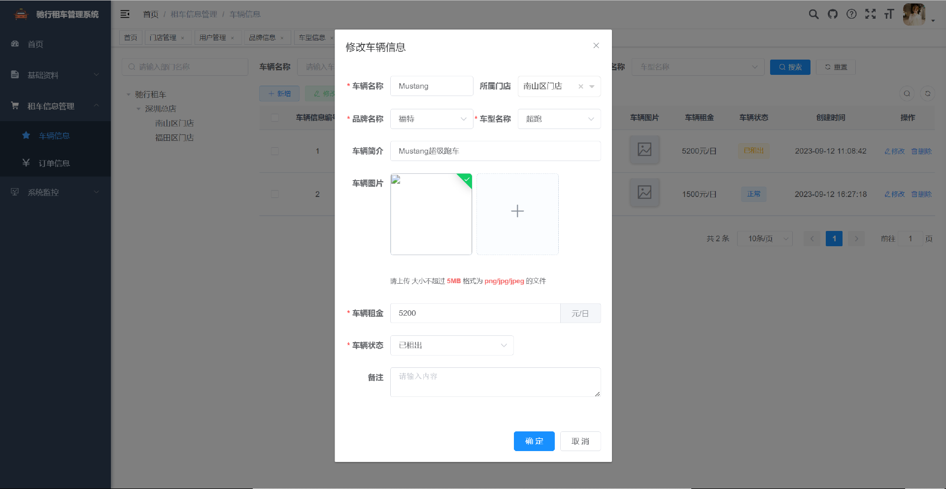

图 3-1 修改车辆界面

**3.1.1.4数据项描述：**

表 3-1 修改车辆数据项描述

|  |  |  |  |  |  |  |  |  |  |  |
| --- | --- | --- | --- | --- | --- | --- | --- | --- | --- | --- |
| **名称** | **类型** | **精度** | **有效范围** | **格式** | **长度限制** | **度量单位** | **缺省值** | **是否**  **可为空** | **数据来源** | **备注** |
| 车辆名称 | 字符串 | NA | NA | ^[\u4E00-\u9FA5A-Za-z0-9]+$ | NA | NA | NA | 否 | 用户输入 |  |
| 所属门店 | 整型 | NA | NA | ^[1-9]\d*$ | NA | NA | NA | 否 | 用户输入 |  |
| 品牌名称 | 整型 | NA | NA | ^[1-9]\d*$ | NA | NA | NA | 否 | 用户输入 |  |
| 车型名称 | 整型 | NA | NA | ^[1-9]\d*$ | NA | NA | NA | 否 | 用户输入 |  |
| 车辆简介 | 字符串 | NA | NA | ^[\u4E00-\u9FA5A-Za-z0-9]+$ | NA | NA | NA | 是 | 用户输入 |  |
| 车辆图片 | 图片 | NA | NA | ^[\u4E00-\u9FA5A-Za-z0-9]+$ | 大小不超过1MB | NA | NA | 是 | 用户输入 |  |
| 车辆租金 | 整型 | NA | NA | ^[1-9]\d*$ | NA | NA | NA | 否 | 用户输入 |  |
| 车辆状态 | 字符串 | NA | NA | ^[\u4E00-\u9FA5A-Za-z0-9]+$ | 1字节 | NA | “0” | 否 | 用户输入 |  |
| 备注 | 字符串 | NA | NA | ^[\u4E00-\u9FA5A-Za-z0-9]+$ | NA | NA | NA | 是 | 用户输入 |  |

**3.1.1.5数据项之间的关系：**无。

**3.1.1.6窗口有效性：**从系统管理员在车辆信息管理界面（CarInfoManagePage）中选中需要修改的车辆并点击“修改”按钮或点击车辆表格中操作列中的修改按钮开始，至系统管理员点击“确定”按钮或“取消”按钮时界面结束。

**3.1.1.7与其他输入/输出关系：**无

**3.1.1.8窗口布局：**层叠

**3.1.1.9反馈信息：**1.当页面加载时，会显示加载中图标。

**3.1.1.10命令执行方式：**从系统管理员在车辆信息管理界面（CarInfoManagePage）中选中需要修改的车辆并点击“修改”按钮或点击车辆表格中操作列中的修改按钮时命令开始执行。

### 删除车辆

**3.1.1.1窗口标题：** 删除车辆

**窗口标识符：** DeleteCarInfo

**3.1.1.2目的：**系统管理员能够对车辆信息进行删除

**3.1.1.3界面布局：**

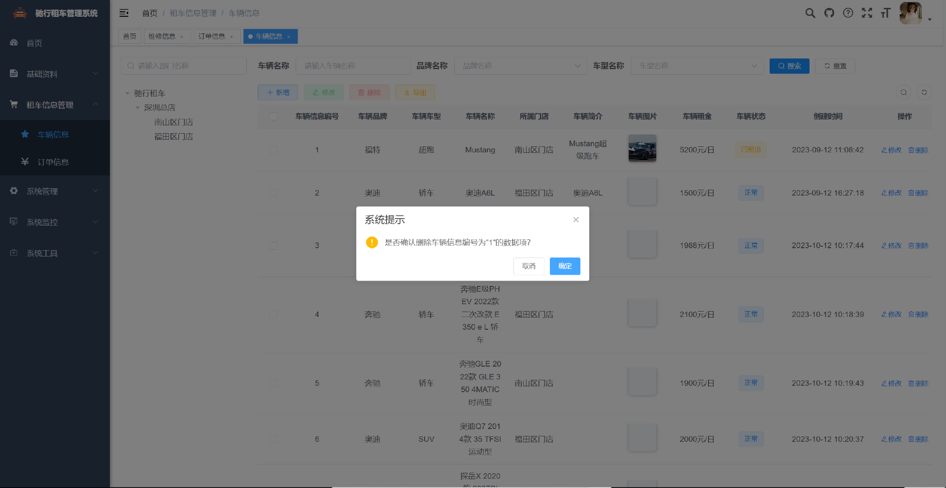

图 3-1 删除车辆界面

**3.1.1.4数据项描述：**

表 3-1 删除车辆数据项描述

|  |  |  |  |  |  |  |  |  |  |  |
| --- | --- | --- | --- | --- | --- | --- | --- | --- | --- | --- |
| **名称** | **类型** | **精度** | **有效范围** | **格式** | **长度限制** | **度量单位** | **缺省值** | **是否**  **可为空** | **数据来源** | **备注** |
| 车辆名称 | 字符串 | NA | NA | ^[\u4E00-\u9FA5A-Za-z0-9]+$ | NA | NA | NA | 否 | 用户输入 |  |
| 所属门店 | 整型 | NA | NA | ^[1-9]\d*$ | NA | NA | NA | 否 | 用户输入 |  |
| 品牌名称 | 整型 | NA | NA | ^[1-9]\d*$ | NA | NA | NA | 否 | 用户输入 |  |
| 车型名称 | 整型 | NA | NA | ^[1-9]\d*$ | NA | NA | NA | 否 | 用户输入 |  |
| 车辆简介 | 字符串 | NA | NA | ^[\u4E00-\u9FA5A-Za-z0-9]+$ | NA | NA | NA | 是 | 用户输入 |  |
| 车辆图片 | 图片 | NA | NA | ^[\u4E00-\u9FA5A-Za-z0-9]+$ | 大小不超过1MB | NA | NA | 是 | 用户输入 |  |
| 车辆租金 | 整型 | NA | NA | ^[1-9]\d*$ | NA | NA | NA | 否 | 用户输入 |  |
| 车辆状态 | 字符串 | NA | NA | ^[\u4E00-\u9FA5A-Za-z0-9]+$ | 1字节 | NA | “0” | 否 | 用户输入 |  |
| 备注 | 字符串 | NA | NA | ^[\u4E00-\u9FA5A-Za-z0-9]+$ | NA | NA | NA | 是 | 用户输入 |  |

**3.1.1.5数据项之间的关系：**无。

**3.1.1.6窗口有效性：**从系统管理员在车辆信息管理界面（CarInfoManagePage）中选中需要删除的车辆并点击“删除”按钮或点击车辆表格中操作列中的删除按钮开始，至系统管理员点击“确定”按钮或“取消”按钮时界面结束。

**3.1.1.7与其他输入/输出关系：**无

**3.1.1.8窗口布局：**层叠

**3.1.1.9反馈信息：**1.当页面加载时，会显示加载中图标。

**3.1.1.10命令执行方式：**从系统管理员在车辆信息管理界面（CarInfoManagePage）中选中需要删除的车辆并点击“删除”按钮或点击车辆表格中操作列中的删除按钮时命令开始执行。

### 新增订单

**3.1.1.1窗口标题：** 新增订单

**窗口标识符：** AddOrder

**3.1.1.2目的：**系统管理员能够对订单信息进行新增

**3.1.1.3界面布局：**

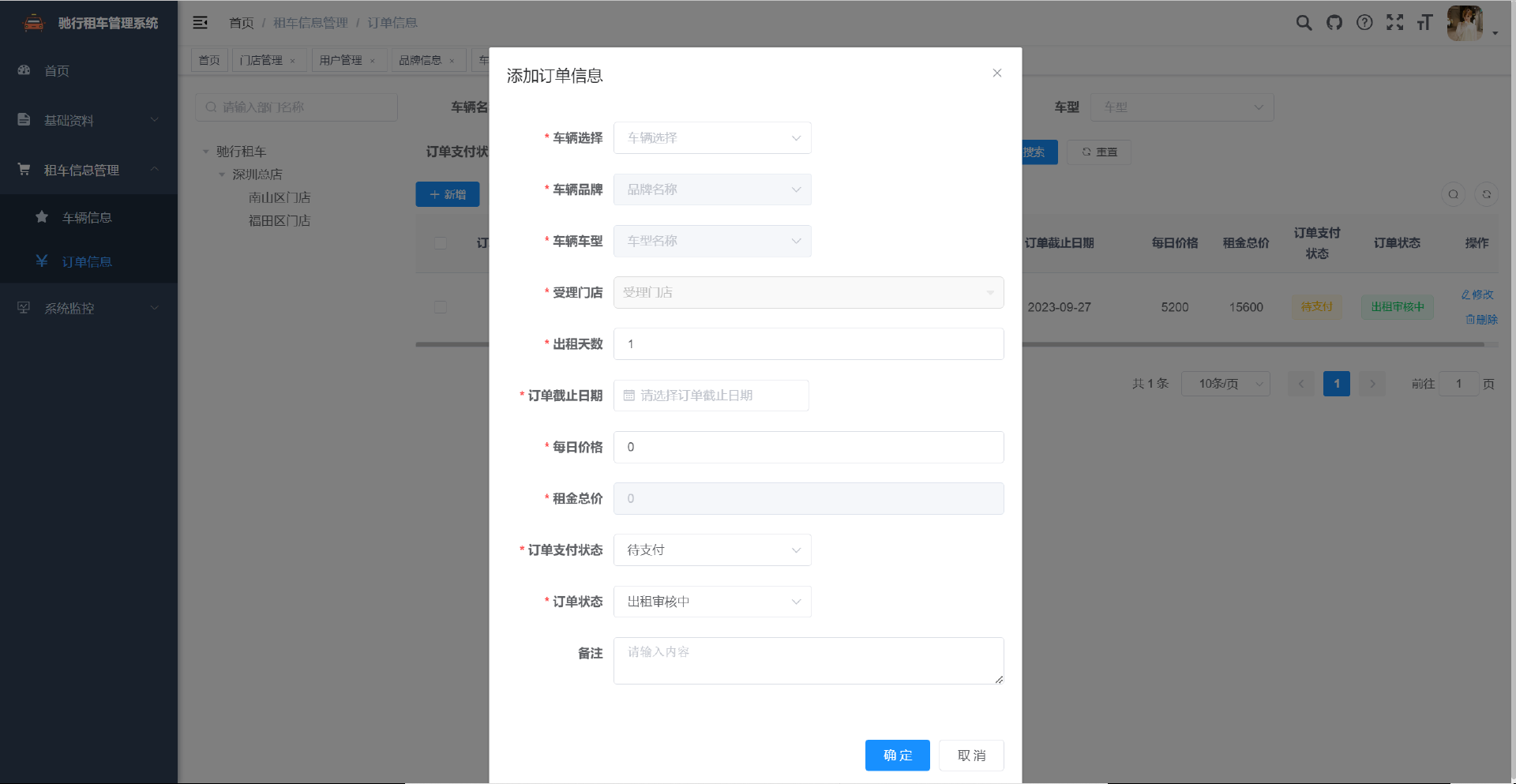

图 3-1 新增订单界面

**3.1.1.4数据项描述：**

表 3-1 新增订单数据项描述

|  |  |  |  |  |  |  |  |  |  |  |
| --- | --- | --- | --- | --- | --- | --- | --- | --- | --- | --- |
| **名称** | **类型** | **精度** | **有效范围** | **格式** | **长度限制** | **度量单位** | **缺省值** | **是否**  **可为空** | **数据来源** | **备注** |
| 车辆选择 | 整型 | NA | NA | ^[1-9]\d*$ | NA | NA | NA | 否 | 用户输入 |  |
| 受理门店 | 整型 | NA | NA | ^[1-9]\d*$ | NA | NA | NA | 否 | 系统输出 |  |
| 车辆品牌 | 整型 | NA | NA | ^[1-9]\d*$ | NA | NA | NA | 否 | 系统输出 |  |
| 车辆车型 | 整型 | NA | NA | ^[1-9]\d*$ | NA | NA | NA | 否 | 系统输出 |  |
| 出租天数 | 整型 | NA | NA | ^[1-9]\d*$ | NA | NA | NA | 否 | 用户输入 |  |
| 订单截止日期 | 字符串 | NA | NA | ^(([0-9]{3}[1-9]|[0-9]{2}[1-9][0-9]{1}|[0-9]{1}[1-9][0-9]{2}|[1-9][0-9]{3})-(((0[13578]|1[02])-(0[1-9]|[12][0-9]|3[01]))|"+  "((0[469]|11)-(0[1-9]|[12][0-9]|30))|(02-(0[1-9]|[1][0-9]|2[0-8]))))|((([0-9]{2})(0[48]|[2468][048]|[13579][26])|"+  "((0[48]|[2468][048]|[3579][26])00))-02-29)$ | NA | NA | NA | 否 | 用户输入 |  |
| 每日价格 | 整型 | NA | NA | ^[1-9]\d*$ | NA | NA | NA | 否 | 用户输入 |  |
| 租金总价 | 整型 | NA | NA | ^[1-9]\d*$ | NA | NA | NA | 否 | 系统输出 |  |
| 订单支付状态 | 字符串 | NA | NA | ^[\u4E00-\u9FA5A-Za-z0-9]+$ | 1字节 | NA | “0” | 否 | 用户输入 |  |
| 订单状态 | 字符串 | NA | NA | ^[\u4E00-\u9FA5A-Za-z0-9]+$ | 1字节 | NA | “0” | 否 | 用户输入 |  |
| 备注 | 字符串 | NA | NA | ^[\u4E00-\u9FA5A-Za-z0-9]+$ | NA | NA | NA | 是 | 用户输入 |  |

**3.1.1.5数据项之间的关系：**租金总价 = 每日价格 * 出租天数。

**3.1.1.6窗口有效性：**从系统管理员在订单信息管理界面（Or'de'rrderManagePage）中点击“新增”按钮开始，至系统管理员点击“确定”按钮或“取消”按钮时界面结束。

**3.1.1.7与其他输入/输出关系：**无

**3.1.1.8窗口布局：**层叠

**3.1.1.9反馈信息：**1.当页面加载时，会显示加载中图标。

**3.1.1.10命令执行方式：**从系统管理员在订单信息管理界面（Or'de'rrderManagePage）中点击“新增”按钮时命令开始执行。

### 修改订单

**3.1.1.1窗口标题：** 修改订单

**窗口标识符：** UpdateOrder

**3.1.1.2目的：**系统管理员能够对订单信息进行修改

**3.1.1.3界面布局：**

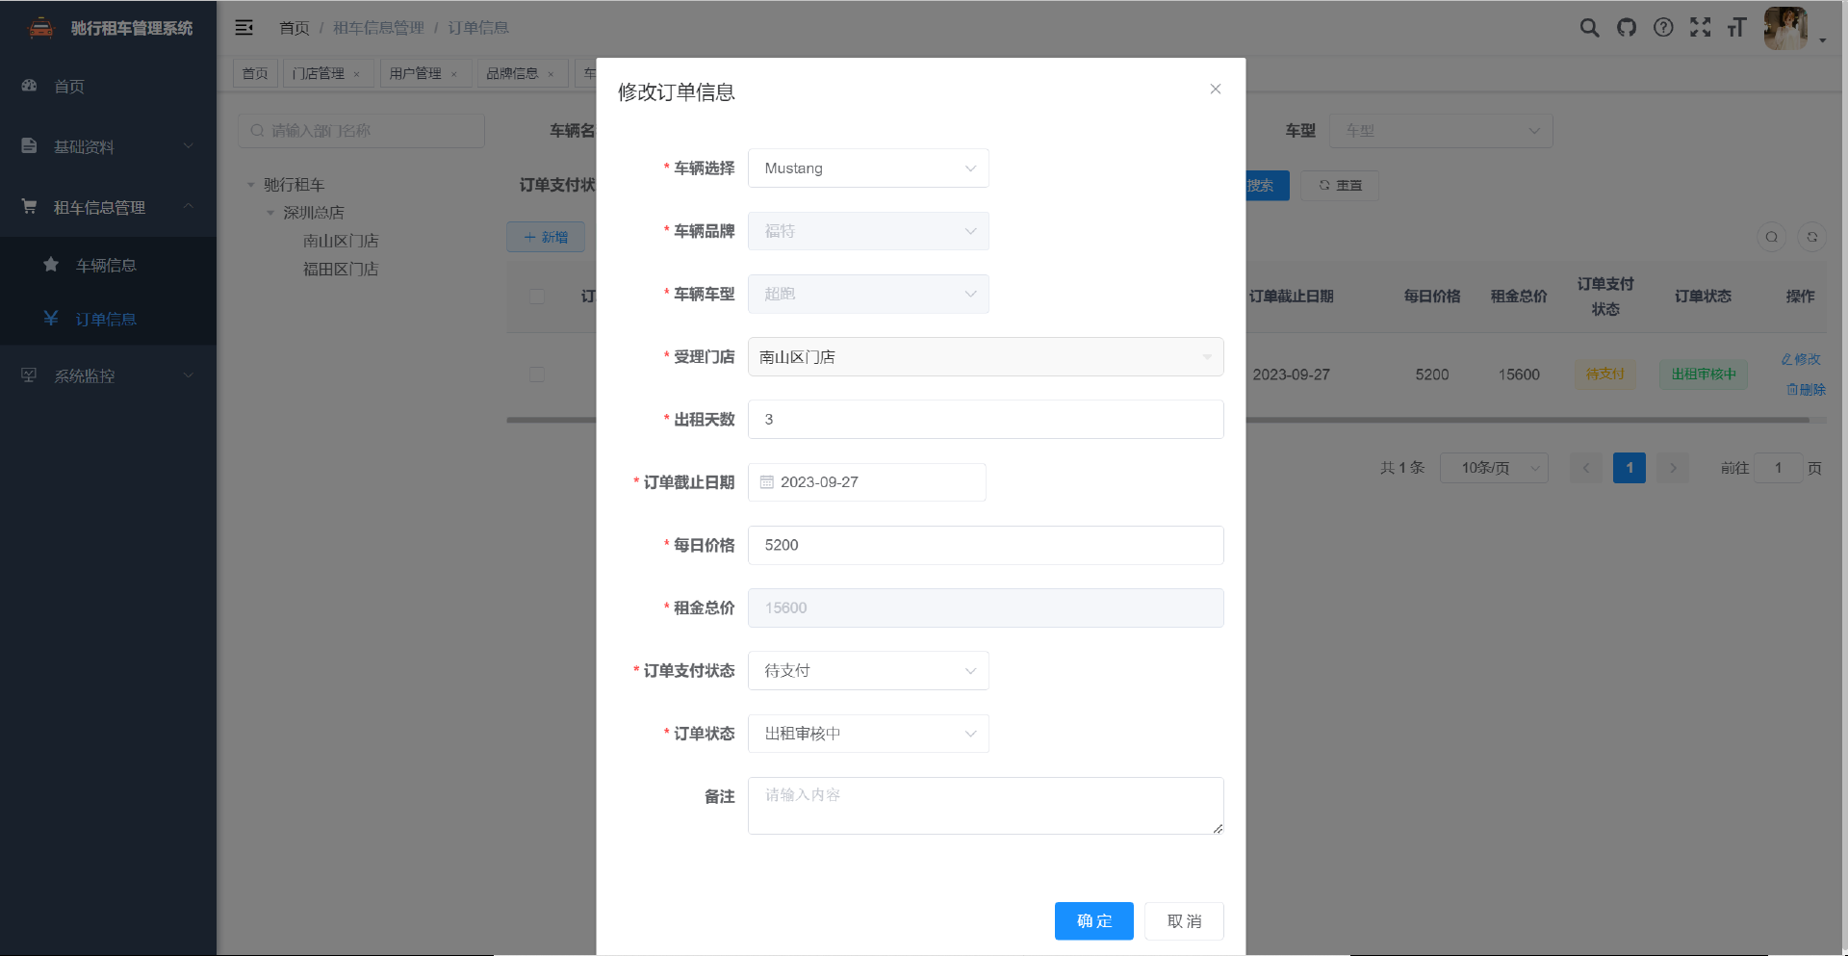

图 3-1 修改订单界面

**3.1.1.4数据项描述：**

表 3-1 修改订单数据项描述

|  |  |  |  |  |  |  |  |  |  |  |
| --- | --- | --- | --- | --- | --- | --- | --- | --- | --- | --- |
| **名称** | **类型** | **精度** | **有效范围** | **格式** | **长度限制** | **度量单位** | **缺省值** | **是否**  **可为空** | **数据来源** | **备注** |
| 车辆选择 | 整型 | NA | NA | ^[1-9]\d*$ | NA | NA | NA | 否 | 用户输入 |  |
| 受理门店 | 整型 | NA | NA | ^[1-9]\d*$ | NA | NA | NA | 否 | 系统输出 |  |
| 车辆品牌 | 整型 | NA | NA | ^[1-9]\d*$ | NA | NA | NA | 否 | 系统输出 |  |
| 车辆车型 | 整型 | NA | NA | ^[1-9]\d*$ | NA | NA | NA | 否 | 系统输出 |  |
| 出租天数 | 整型 | NA | NA | ^[1-9]\d*$ | NA | NA | NA | 否 | 用户输入 |  |
| 订单截止日期 | 字符串 | NA | NA | ^(([0-9]{3}[1-9]|[0-9]{2}[1-9][0-9]{1}|[0-9]{1}[1-9][0-9]{2}|[1-9][0-9]{3})-(((0[13578]|1[02])-(0[1-9]|[12][0-9]|3[01]))|"+  "((0[469]|11)-(0[1-9]|[12][0-9]|30))|(02-(0[1-9]|[1][0-9]|2[0-8]))))|((([0-9]{2})(0[48]|[2468][048]|[13579][26])|"+  "((0[48]|[2468][048]|[3579][26])00))-02-29)$ | NA | NA | NA | 否 | 用户输入 |  |
| 每日价格 | 整型 | NA | NA | ^[1-9]\d*$ | NA | NA | NA | 否 | 用户输入 |  |
| 租金总价 | 整型 | NA | NA | ^[1-9]\d*$ | NA | NA | NA | 否 | 系统输出 |  |
| 订单支付状态 | 字符串 | NA | NA | ^[\u4E00-\u9FA5A-Za-z0-9]+$ | 1字节 | NA | “0” | 否 | 用户输入 |  |
| 订单状态 | 字符串 | NA | NA | ^[\u4E00-\u9FA5A-Za-z0-9]+$ | 1字节 | NA | “0” | 否 | 用户输入 |  |
| 备注 | 字符串 | NA | NA | ^[\u4E00-\u9FA5A-Za-z0-9]+$ | NA | NA | NA | 是 | 用户输入 |  |

**3.1.1.5数据项之间的关系：**租金总价 = 每日价格 * 出租天数。

**3.1.1.6窗口有效性：**从系统管理员在订单信息管理界面（OrderManagePage）中选中需要修改的订单并点击“修改”按钮或点击订单表格中操作列中的修改按钮开始，至系统管理员点击“确定”按钮或“取消”按钮时界面结束。

**3.1.1.7与其他输入/输出关系：**无

**3.1.1.8窗口布局：**层叠

**3.1.1.9反馈信息：**1.当页面加载时，会显示加载中图标。

**3.1.1.10命令执行方式：**从系统管理员在订单信息管理界面（OrderManagePage）中选中需要修改的订单并点击“修改”按钮或点击订单表格中操作列中的修改按钮时命令开始执行。

### 删除订单

**3.1.1.1窗口标题：** 删除订单

**窗口标识符：** DeleteOrder

**3.1.1.2目的：**系统管理员能够对订单信息进行删除

**3.1.1.3界面布局：**

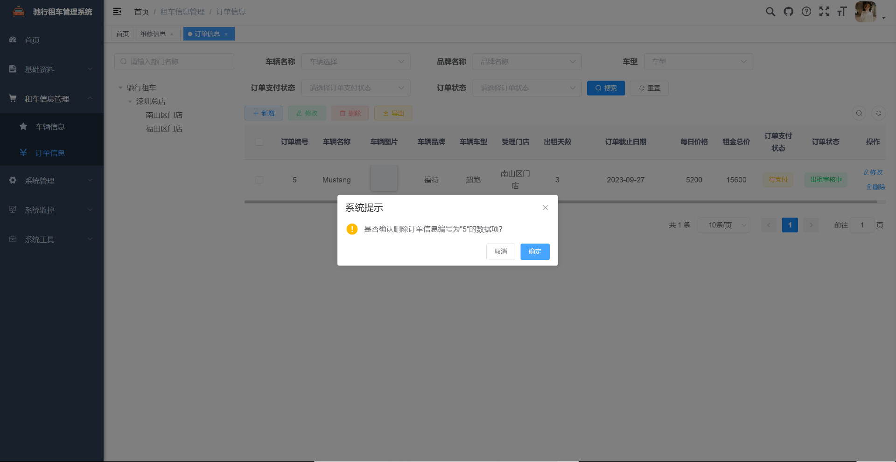

图 3-1 删除订单界面

**3.1.1.4数据项描述：**

表 3-1 删除订单数据项描述

|  |  |  |  |  |  |  |  |  |  |  |
| --- | --- | --- | --- | --- | --- | --- | --- | --- | --- | --- |
| **名称** | **类型** | **精度** | **有效范围** | **格式** | **长度限制** | **度量单位** | **缺省值** | **是否**  **可为空** | **数据来源** | **备注** |
| 车辆选择 | 整型 | NA | NA | ^[1-9]\d*$ | NA | NA | NA | 否 | 用户输入 |  |
| 受理门店 | 整型 | NA | NA | ^[1-9]\d*$ | NA | NA | NA | 否 | 系统输出 |  |
| 车辆品牌 | 整型 | NA | NA | ^[1-9]\d*$ | NA | NA | NA | 否 | 系统输出 |  |
| 车辆车型 | 整型 | NA | NA | ^[1-9]\d*$ | NA | NA | NA | 否 | 系统输出 |  |
| 出租天数 | 整型 | NA | NA | ^[1-9]\d*$ | NA | NA | NA | 否 | 用户输入 |  |
| 订单截止日期 | 字符串 | NA | NA | ^(([0-9]{3}[1-9]|[0-9]{2}[1-9][0-9]{1}|[0-9]{1}[1-9][0-9]{2}|[1-9][0-9]{3})-(((0[13578]|1[02])-(0[1-9]|[12][0-9]|3[01]))|"+  "((0[469]|11)-(0[1-9]|[12][0-9]|30))|(02-(0[1-9]|[1][0-9]|2[0-8]))))|((([0-9]{2})(0[48]|[2468][048]|[13579][26])|"+  "((0[48]|[2468][048]|[3579][26])00))-02-29)$ | NA | NA | NA | 否 | 用户输入 |  |
| 每日价格 | 整型 | NA | NA | ^[1-9]\d*$ | NA | NA | NA | 否 | 用户输入 |  |
| 租金总价 | 整型 | NA | NA | ^[1-9]\d*$ | NA | NA | NA | 否 | 系统输出 |  |
| 订单支付状态 | 字符串 | NA | NA | ^[\u4E00-\u9FA5A-Za-z0-9]+$ | 1字节 | NA | “0” | 否 | 用户输入 |  |
| 订单状态 | 字符串 | NA | NA | ^[\u4E00-\u9FA5A-Za-z0-9]+$ | 1字节 | NA | “0” | 否 | 用户输入 |  |
| 备注 | 字符串 | NA | NA | ^[\u4E00-\u9FA5A-Za-z0-9]+$ | NA | NA | NA | 是 | 用户输入 |  |

**3.1.1.5数据项之间的关系：**租金总价 = 每日价格 * 出租天数。

**3.1.1.6窗口有效性：**从系统管理员在订单信息管理界面（OrderManagePage）中选中需要删除的订单并点击“删除”按钮或点击订单表格中操作列中的删除按钮开始，至系统管理员点击“确定”按钮或“取消”按钮时界面结束。

**3.1.1.7与其他输入/输出关系：**无

**3.1.1.8窗口布局：**层叠

**3.1.1.9反馈信息：**1.当页面加载时，会显示加载中图标。

**3.1.1.10命令执行方式：**从系统管理员在订单信息管理界面（OrderManagePage）中选中需要删除的订单并点击“删除”按钮或点击订单表格中操作列中的删除按钮时命令开始执行。

### 新增维修

**3.1.1.1窗口标题：** 新增维修

**窗口标识符：** AddRepair

**3.1.1.2目的：**系统管理员能够对维修信息进行新增

**3.1.1.3界面布局：**

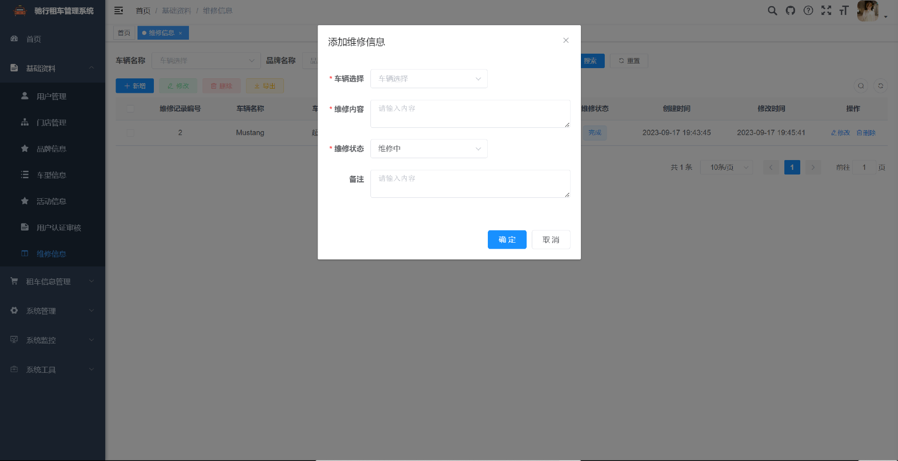

图 3-1 新增维修界面

**3.1.1.4数据项描述：**

表 3-1 新增维修数据项描述

|  |  |  |  |  |  |  |  |  |  |  |
| --- | --- | --- | --- | --- | --- | --- | --- | --- | --- | --- |
| **名称** | **类型** | **精度** | **有效范围** | **格式** | **长度限制** | **度量单位** | **缺省值** | **是否**  **可为空** | **数据来源** | **备注** |
| 车辆选择 | 整型 | NA | NA | ^[1-9]\d*$ | NA | NA | NA | 否 | 用户输入 |  |
| 维修内容 | 字符串 | NA | NA | ^[\u4E00-\u9FA5A-Za-z0-9]+$ | 1字节 | NA | “0” | 否 | 用户输入 |  |
| 维修状态 | 字符串 | NA | NA | ^[\u4E00-\u9FA5A-Za-z0-9]+$ | 1字节 | NA | “0” | 否 | 用户输入 |  |
| 备注 | 字符串 | NA | NA | ^[\u4E00-\u9FA5A-Za-z0-9]+$ | NA | NA | NA | 是 | 用户输入 |  |

**3.1.1.5数据项之间的关系：**无。

**3.1.1.6窗口有效性：**从系统管理员在维修信息管理界面（RepairManagePage）中点击“新增”按钮开始，至系统管理员点击“确定”按钮或“取消”按钮时界面结束。

**3.1.1.7与其他输入/输出关系：**无

**3.1.1.8窗口布局：**层叠

**3.1.1.9反馈信息：**1.当页面加载时，会显示加载中图标。

**3.1.1.10命令执行方式：**从系统管理员在维修信息管理界面（RepairManagePage）中点击“新增”按钮时命令开始执行。

### 修改维修

**3.1.1.1窗口标题：** 修改维修

**窗口标识符：** UpdateRepair

**3.1.1.2目的：**系统管理员能够对维修信息进行修改

**3.1.1.3界面布局：**

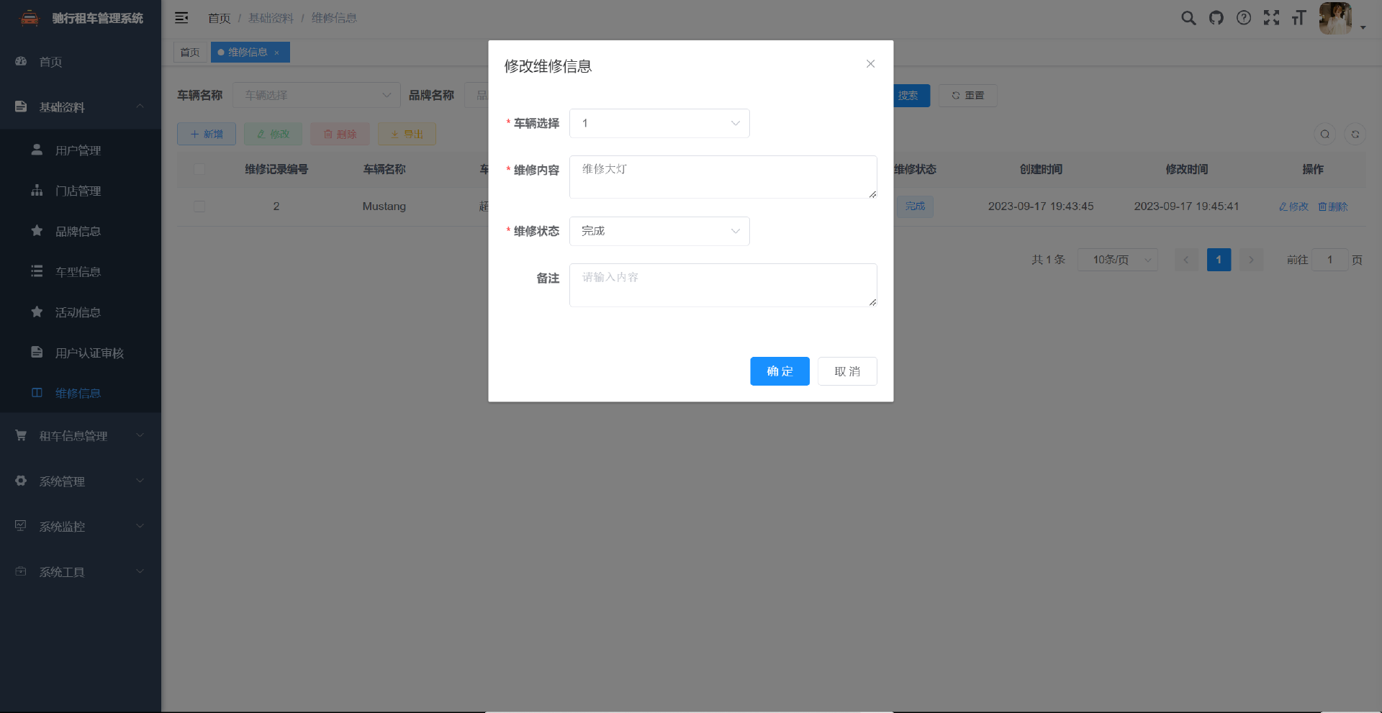

图 3-1 修改维修界面

**3.1.1.4数据项描述：**

表 3-1 修改维修数据项描述

|  |  |  |  |  |  |  |  |  |  |  |
| --- | --- | --- | --- | --- | --- | --- | --- | --- | --- | --- |
| **名称** | **类型** | **精度** | **有效范围** | **格式** | **长度限制** | **度量单位** | **缺省值** | **是否**  **可为空** | **数据来源** | **备注** |
| 车辆选择 | 整型 | NA | NA | ^[1-9]\d*$ | NA | NA | NA | 否 | 用户输入 |  |
| 维修内容 | 字符串 | NA | NA | ^[\u4E00-\u9FA5A-Za-z0-9]+$ | 1字节 | NA | “0” | 否 | 用户输入 |  |
| 维修状态 | 字符串 | NA | NA | ^[\u4E00-\u9FA5A-Za-z0-9]+$ | 1字节 | NA | “0” | 否 | 用户输入 |  |
| 备注 | 字符串 | NA | NA | ^[\u4E00-\u9FA5A-Za-z0-9]+$ | NA | NA | NA | 是 | 用户输入 |  |

**3.1.1.5数据项之间的关系：无**。

**3.1.1.6窗口有效性：**从系统管理员在维修信息管理界面（RapirManagePage）中选中需要修改的维修并点击“修改”按钮或点击维修表格中操作列中的修改按钮开始，至系统管理员点击“确定”按钮或“取消”按钮时界面结束。

**3.1.1.7与其他输入/输出关系：**无

**3.1.1.8窗口布局：**层叠

**3.1.1.9反馈信息：**1.当页面加载时，会显示加载中图标。

**3.1.1.10命令执行方式：**从系统管理员在维修信息管理界面（RapirManagePage）中选中需要修改的维修并点击“修改”按钮或点击维修表格中操作列中的修改按钮时命令开始执行。

### 删除维修

**3.1.1.1窗口标题：** 删除维修

**窗口标识符：** DeleteRepair

**3.1.1.2目的：**系统管理员能够对维修信息进行删除

**3.1.1.3界面布局：**

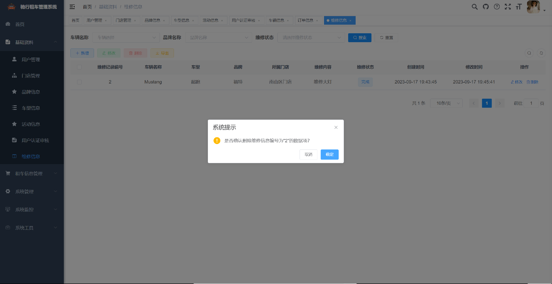

图 3-1 删除维修界面

**3.1.1.4数据项描述：**

表 3-1 删除维修数据项描述

|  |  |  |  |  |  |  |  |  |  |  |
| --- | --- | --- | --- | --- | --- | --- | --- | --- | --- | --- |
| **名称** | **类型** | **精度** | **有效范围** | **格式** | **长度限制** | **度量单位** | **缺省值** | **是否**  **可为空** | **数据来源** | **备注** |
| 车辆选择 | 整型 | NA | NA | ^[1-9]\d*$ | NA | NA | NA | 否 | 用户输入 |  |
| 维修内容 | 字符串 | NA | NA | ^[\u4E00-\u9FA5A-Za-z0-9]+$ | 1字节 | NA | “0” | 否 | 用户输入 |  |
| 维修状态 | 字符串 | NA | NA | ^[\u4E00-\u9FA5A-Za-z0-9]+$ | 1字节 | NA | “0” | 否 | 用户输入 |  |
| 备注 | 字符串 | NA | NA | ^[\u4E00-\u9FA5A-Za-z0-9]+$ | NA | NA | NA | 是 | 用户输入 |  |

**3.1.1.5数据项之间的关系：**无。

**3.1.1.6窗口有效性：**从系统管理员在维修信息管理界面（RapirManagePage）中选中需要删除的维修并点击“删除”按钮或点击维修表格中操作列中的删除按钮开始，至系统管理员点击“确定”按钮或“取消”按钮时界面结束。

**3.1.1.7与其他输入/输出关系：**无

**3.1.1.8窗口布局：**层叠

**3.1.1.9反馈信息：**1.当页面加载时，会显示加载中图标。

**3.1.1.10命令执行方式：**从系统管理员在维修信息管理界面（RapirManagePage）中选中需要删除的维修并点击“删除”按钮或点击维修表格中操作列中的删除按钮时命令开始执行。

### 首页展示

**3.1.1.1窗口标题：** 首页展示

**窗口标识符：** HomePage

**3.1.1.2目的：**用户能够查看平台相关信息

**3.1.1.3界面布局：**

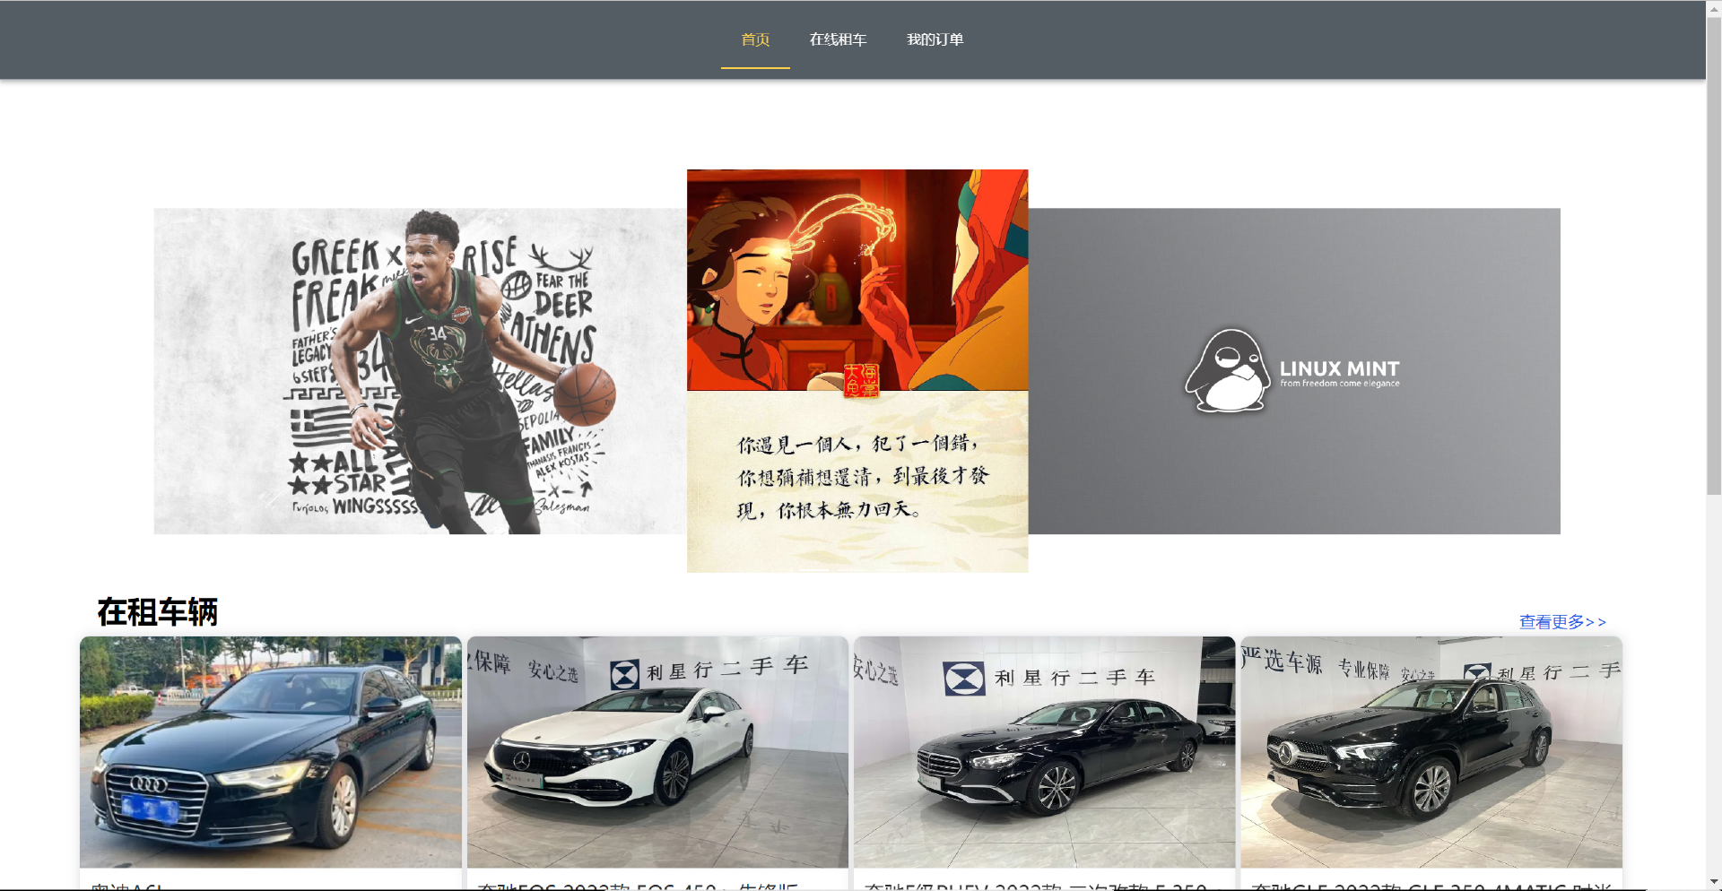

图 3-1 首页展示界面

**3.1.1.4数据项描述：**

表 3-1 首页展示数据项描述

|  |  |  |  |  |  |  |  |  |  |  |
| --- | --- | --- | --- | --- | --- | --- | --- | --- | --- | --- |
| **名称** | **类型** | **精度** | **有效范围** | **格式** | **长度限制** | **度量单位** | **缺省值** | **是否**  **可为空** | **数据来源** | **备注** |
| 活动图片地址 | 字符串 | NA | NA | ^[\u4E00-\u9FA5A-Za-z0-9]+$ | NA | NA | NA | 否 | 系统输出 |  |
| 车辆受理门店 | 字符串 | NA | NA | ^[\u4E00-\u9FA5A-Za-z0-9]+$ | NA | NA | NA | 否 | 系统输出 |  |
| 车辆名称 | 字符串 | NA | NA | ^[\u4E00-\u9FA5A-Za-z0-9]+$ | NA | NA | NA | 否 | 系统输出 |  |
| 车辆租金 | 整型 | NA | NA | ^[1-9]\d*$ | NA | NA | NA | 否 | 系统输出 |  |

**3.1.1.5数据项之间的关系：**无。

**3.1.1.6窗口有效性：**从用户在浏览器地址栏输入平台URL开始，直到用户关闭浏览器或者点击菜单栏中其他按钮时结束。

**3.1.1.7与其他输入/输出关系：**无

**3.1.1.8窗口布局：**层叠

**3.1.1.9反馈信息：**1.当页面加载时，会显示加载中图标。

**3.1.1.10命令执行方式：**从用户在浏览器地址栏输入平台URL时命令开始执行。

### 车辆信息搜索

**3.1.1.1窗口标题：** 车辆信息搜索

**窗口标识符：** CarInfoSearch

**3.1.1.2目的：**用户能够搜索查看车辆信息

**3.1.1.3界面布局：**

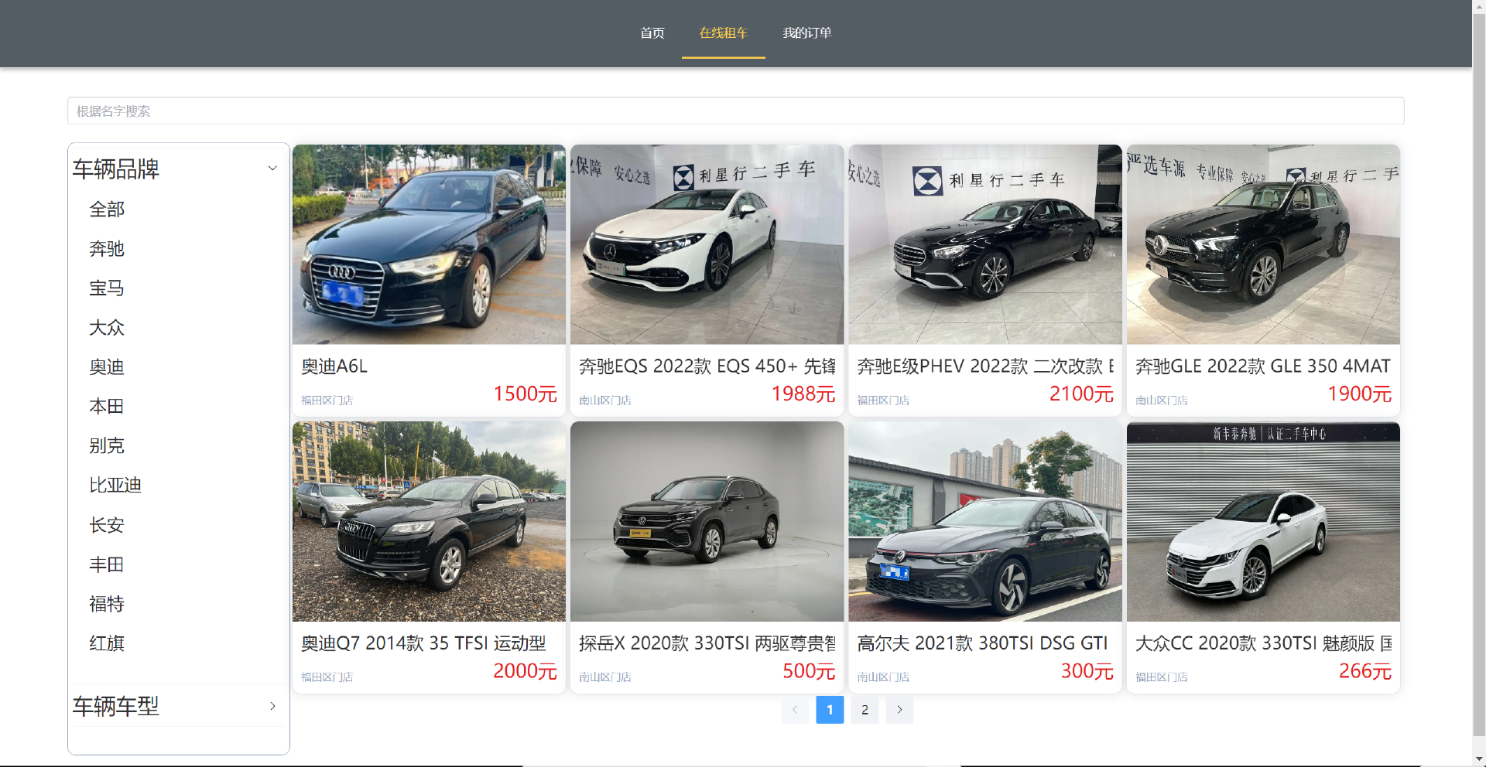

图 3-1 首页展示界面

**3.1.1.4数据项描述：**

表 3-1 首页展示数据项描述

|  |  |  |  |  |  |  |  |  |  |  |
| --- | --- | --- | --- | --- | --- | --- | --- | --- | --- | --- |
| **名称** | **类型** | **精度** | **有效范围** | **格式** | **长度限制** | **度量单位** | **缺省值** | **是否**  **可为空** | **数据来源** | **备注** |
| 搜索字段 | 字符串 | NA | NA | ^[\u4E00-\u9FA5A-Za-z0-9]+$ | NA | NA | NA | 否 | 用户输入 |  |
| 车辆图片 | 字符串 | NA | NA | ^[\u4E00-\u9FA5A-Za-z0-9]+$ | NA | NA | NA | 否 | 系统输出 |  |
| 车辆受理门店 | 字符串 | NA | NA | ^[\u4E00-\u9FA5A-Za-z0-9]+$ | NA | NA | NA | 否 | 系统输出 |  |
| 品牌名字 | 字符串 | NA | NA | ^[\u4E00-\u9FA5A-Za-z0-9]+$ | NA | NA | NA | 否 | 系统输出 |  |
| 车型名字 | 字符串 | NA | NA | ^[\u4E00-\u9FA5A-Za-z0-9]+$ | NA | NA | NA | 否 | 系统输出 |  |
| 车辆名称 | 字符串 | NA | NA | ^[\u4E00-\u9FA5A-Za-z0-9]+$ | NA | NA | NA | 否 | 系统输出 |  |
| 车辆租金 | 整型 | NA | NA | ^[1-9]\d*$ | NA | NA | NA | 否 | 系统输出 |  |

**3.1.1.5数据项之间的关系：**无。

**3.1.1.6窗口有效性：**从用户在点击菜单栏“在线租车”按钮开始，直到用户者点击菜单栏中其他按钮时结束。

**3.1.1.7与其他输入/输出关系：**无

**3.1.1.8窗口布局：**层叠

**3.1.1.9反馈信息：**1.当页面加载时，会显示加载中图标。

**3.1.1.10命令执行方式：**从用户在点击菜单栏“在线租车”按钮时命令开始执行。

### 车辆信息详情

**3.1.1.1窗口标题：** 车辆信息详情

**窗口标识符：** CarInfoDetail

**3.1.1.2目的：**用户能够查看车辆详细信息

**3.1.1.3界面布局：**

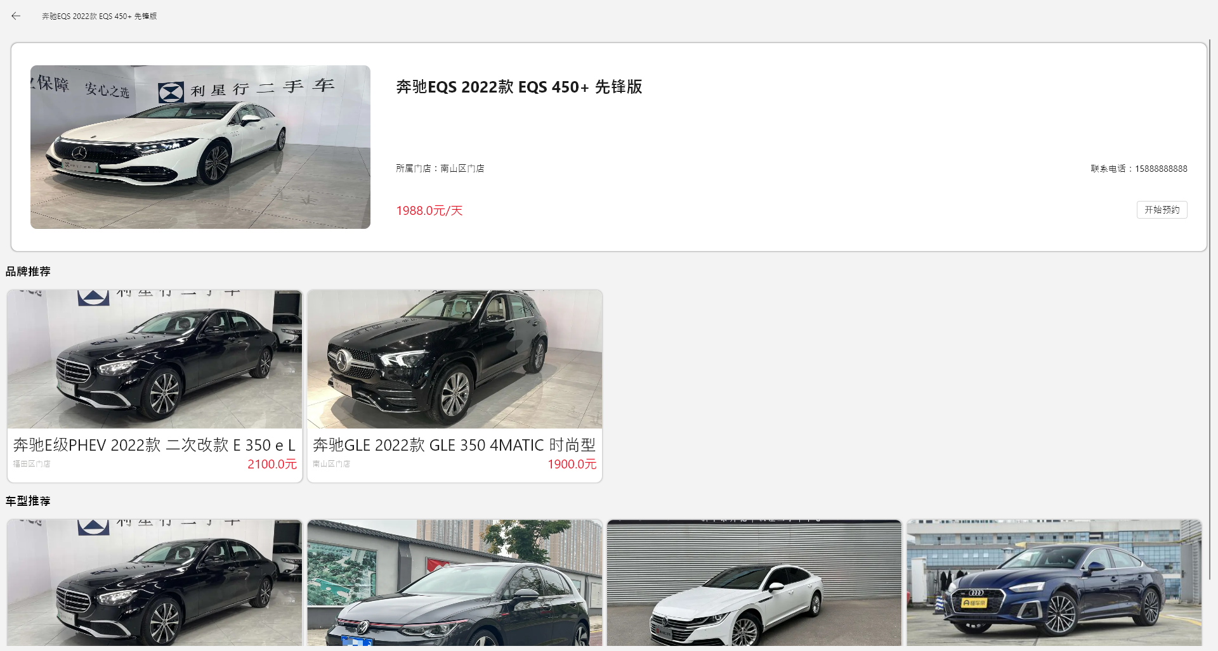

图 3-1 车辆信息详情界面

**3.1.1.4数据项描述：**

表 3-1 车辆信息详情数据项描述

|  |  |  |  |  |  |  |  |  |  |  |
| --- | --- | --- | --- | --- | --- | --- | --- | --- | --- | --- |
| **名称** | **类型** | **精度** | **有效范围** | **格式** | **长度限制** | **度量单位** | **缺省值** | **是否**  **可为空** | **数据来源** | **备注** |
| 联系电话 | 字符串 | NA | NA | ^[1-9]\d*$ | NA | NA | NA | 否 | 系统输出 |  |
| 车辆图片 | 字符串 | NA | NA | ^[\u4E00-\u9FA5A-Za-z0-9]+$ | 不超过1MB | NA | NA | 否 | 系统输出 |  |
| 车辆受理门店 | 字符串 | NA | NA | ^[\u4E00-\u9FA5A-Za-z0-9]+$ | NA | NA | NA | 否 | 系统输出 |  |
| 品牌名字 | 字符串 | NA | NA | ^[\u4E00-\u9FA5A-Za-z0-9]+$ | NA | NA | NA | 否 | 系统输出 |  |
| 车型名字 | 字符串 | NA | NA | ^[\u4E00-\u9FA5A-Za-z0-9]+$ | NA | NA | NA | 否 | 系统输出 |  |
| 车辆名称 | 字符串 | NA | NA | ^[\u4E00-\u9FA5A-Za-z0-9]+$ | NA | NA | NA | 否 | 系统输出 |  |
| 车辆租金 | 整型 | NA | NA | ^[1-9]\d*$ | NA | NA | NA | 否 | 系统输出 |  |

**3.1.1.5数据项之间的关系：**无。

**3.1.1.6窗口有效性：**从用户在点击搜索界面点击搜索结果车辆预览图开始，直到用户者点击车辆详情界面中返回按钮或“开始预约”按钮时结束。

**3.1.1.7与其他输入/输出关系：**无

**3.1.1.8窗口布局：**平铺

**3.1.1.9反馈信息：**1.当页面加载时，会显示加载中图标。

**3.1.1.10命令执行方式：**从用户在点击搜索界面车辆预览图时命令开始执行。

### 车辆预约

**3.1.1.1窗口标题：** 车辆预约

**窗口标识符：** CarOrder

**3.1.1.2目的：**用户能够预约自己心仪的车辆

**3.1.1.3界面布局：**

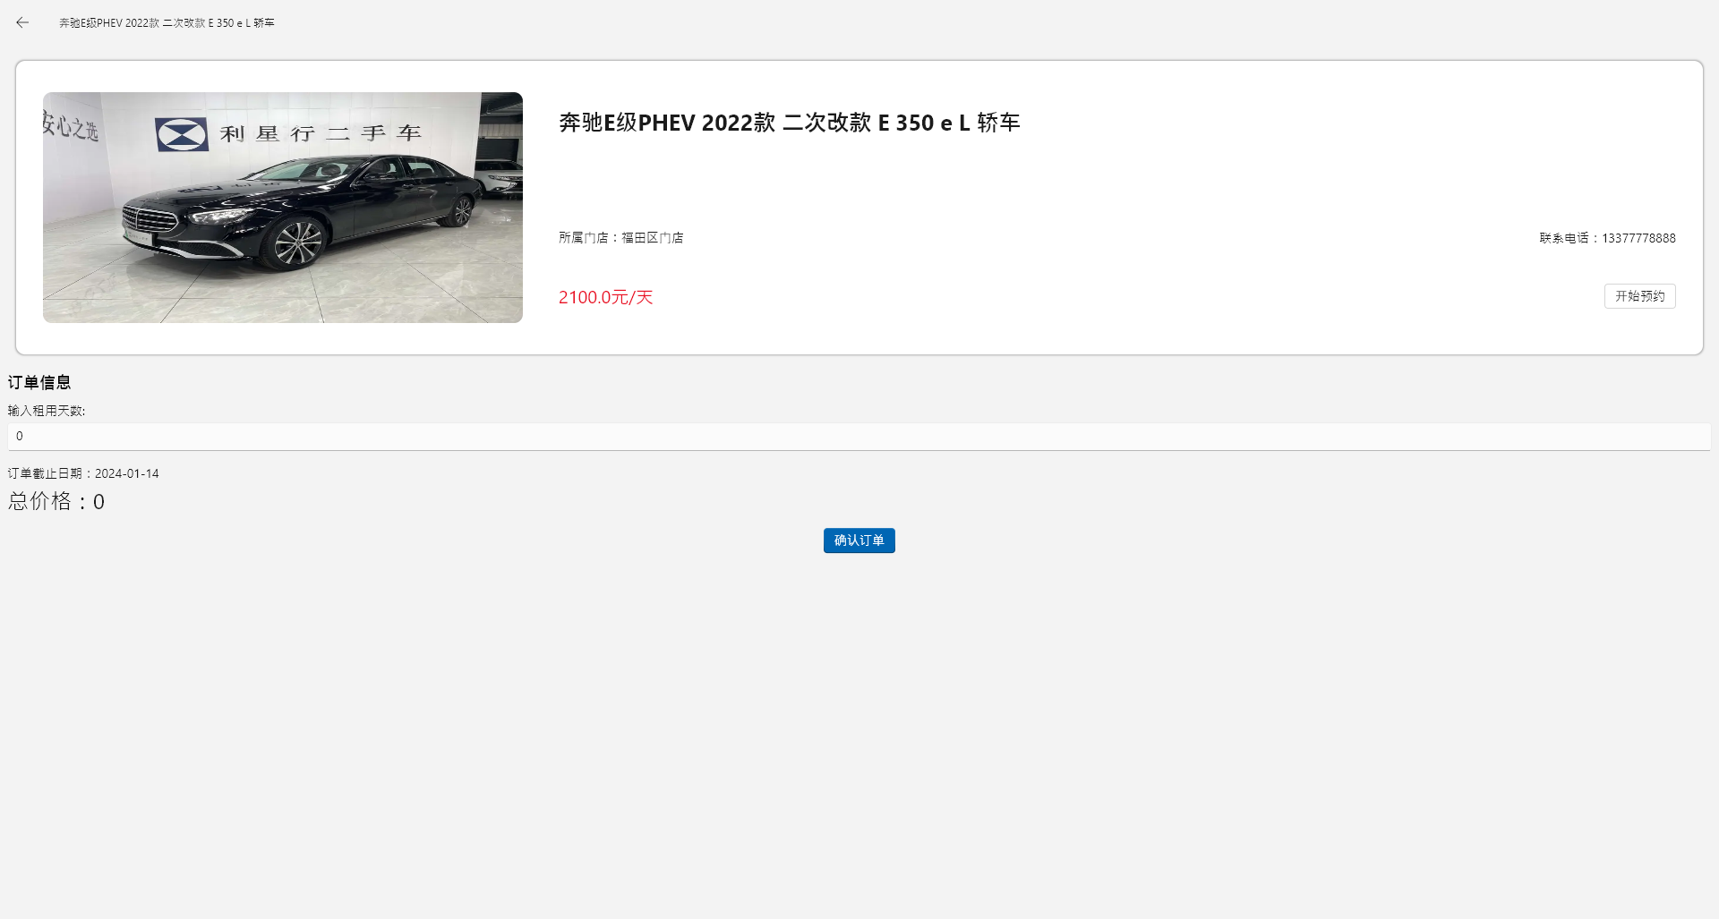

图 3-1 车辆预约界面

**3.1.1.4数据项描述：**

表 3-1 车辆预约数据项描述

|  |  |  |  |  |  |  |  |  |  |  |
| --- | --- | --- | --- | --- | --- | --- | --- | --- | --- | --- |
| **名称** | **类型** | **精度** | **有效范围** | **格式** | **长度限制** | **度量单位** | **缺省值** | **是否**  **可为空** | **数据来源** | **备注** |
| 受理门店 | 整型 | NA | NA | ^[1-9]\d*$ | NA | NA | NA | 否 | 系统输出 |  |
| 车辆品牌 | 整型 | NA | NA | ^[1-9]\d*$ | NA | NA | NA | 否 | 系统输出 |  |
| 车辆车型 | 整型 | NA | NA | ^[1-9]\d*$ | NA | NA | NA | 否 | 系统输出 |  |
| 出租天数 | 整型 | NA | NA | ^[1-9]\d*$ | NA | NA | NA | 否 | 系统输出 |  |
| 每日价格 | 整型 | NA | NA | ^[1-9]\d*$ | NA | NA | NA | 否 | 系统输出 |  |
| 租金总价 | 整型 | NA | NA | ^[1-9]\d*$ | NA | NA | NA | 否 | 系统输出 |  |
| 订单支付状态 | 字符串 | NA | NA | ^[\u4E00-\u9FA5A-Za-z0-9]+$ | 1字节 | NA | “0” | 否 | 系统输出 |  |
| 订单状态 | 字符串 | NA | NA | ^[\u4E00-\u9FA5A-Za-z0-9]+$ | 1字节 | NA | “0” | 否 | 系统输出 |  |
| 备注 | 字符串 | NA | NA | ^[\u4E00-\u9FA5A-Za-z0-9]+$ | NA | NA | NA | 是 | 系统输出 |  |

**3.1.1.5数据项之间的关系：**无。

**3.1.1.6窗口有效性：**从用户在点击车辆信息详情界面点击“开始预约”按钮开始，直到用户者点击“确认订单”按钮时结束。

**3.1.1.7与其他输入/输出关系：**无

**3.1.1.8窗口布局：**平铺

**3.1.1.9反馈信息：**1.当页面加载时，会显示加载中图标。

**3.1.1.10命令执行方式：**从用户在点击车辆信息详情界面“开始预约”时命令开始执行。

### 个人资料

**3.1.1.1窗口标题：** 个人资料

**窗口标识符：** PersonInfo

**3.1.1.2目的：**用户能够查看个人帐号信息

**3.1.1.3界面布局：**

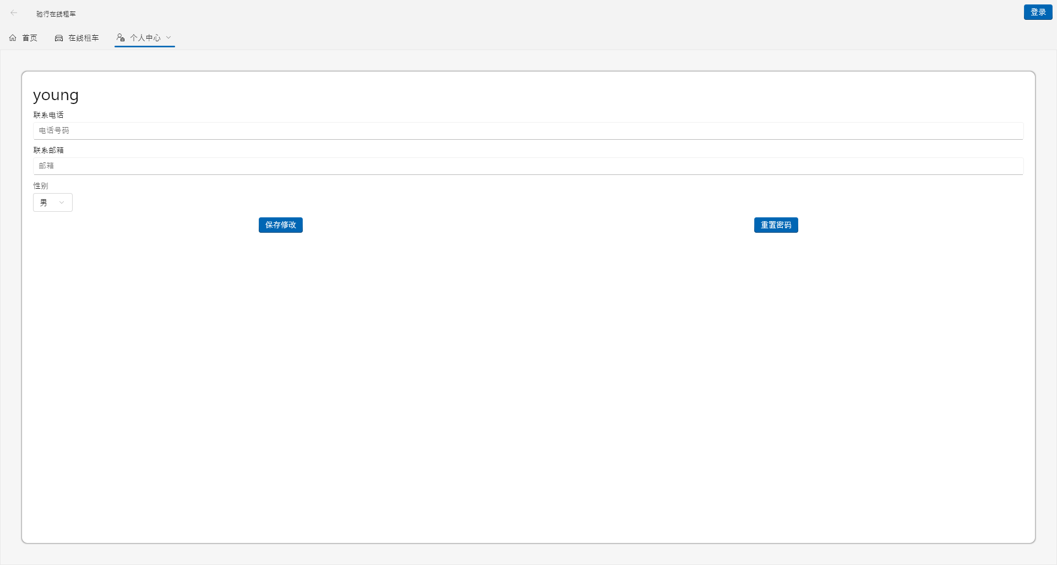

图 3-1 个人信息界面

**3.1.1.4数据项描述：**

表 3-1 个人信息数据项描述

|  |  |  |  |  |  |  |  |  |  |  |
| --- | --- | --- | --- | --- | --- | --- | --- | --- | --- | --- |
| **名称** | **类型** | **精度** | **有效范围** | **格式** | **长度限制** | **度量单位** | **缺省值** | **是否**  **可为空** | **数据来源** | **备注** |
| 用户昵称 | 字符串 | NA | NA | ^[\u4E00-\u9FA5A-Za-z0-9]+$ | 50字节 | NA | NA | 否 | 用户输入/系统输出 |  |
| 手机号码 | 字符串 | NA | NA | /^(13[0-9]|14[01456879]|15[0-35-9]|16[2567]|17[0-8]|18[0-9]|19[0-35-9])\d{8}$/ | NA | NA | NA | 是 | 用户输入/系统输出 |  |
| 邮箱 | 字符串 | NA | NA | ^[a-zA-Z0-9_-]+@[a-zA-Z0-9_-]+(.[a-zA-Z0-9_-]+)+$ | NA | NA | NA | 是 | 用户输入/系统输出 |  |
| 用户名称 | 字符串 | NA | NA | ^[\u4E00-\u9FA5A-Za-z0-9]+$ | 2-20字节 | NA | NA | 否 | 用户输入/系统输出 |  |
| 用户密码 | 字符串 | NA | NA | ^[\u4E00-\u9FA5A-Za-z0-9]+$ | NA | NA | NA | 否 | 系统输出 |  |
| 用户性别 | 字符串 | NA | NA | ^[\u4E00-\u9FA5A-Za-z0-9]+$ | 1字节 | NA | “2” | 是 | 用户输入/系统输出 |  |

**3.1.1.5数据项之间的关系：**无。

**3.1.1.6窗口有效性：**从用户在点击菜单栏“个人信息”标签开始，直到用户者点击个人信息界面中返回按钮时结束。

**3.1.1.7与其他输入/输出关系：**无

**3.1.1.8窗口布局：**平铺

**3.1.1.9反馈信息：**1.当页面加载时，会显示加载中图标。

**3.1.1.10命令执行方式：**从用户在点击菜单栏中“个人信息”时命令开始执行。

### 我的订单

**3.1.1.1窗口标题：** 我的

**窗口标识符：** MyOrder

**3.1.1.2目的：**用户能够查看个人订单信息

**3.1.1.3界面布局：**

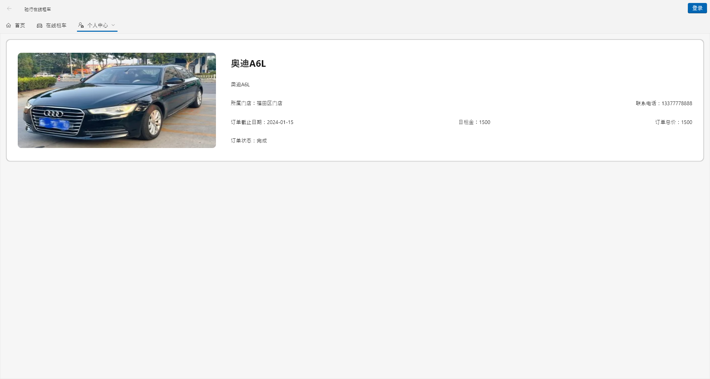

图 3-1 我的订单界面

**3.1.1.4数据项描述：**

表 3-1 我的订单数据项描述

|  |  |  |  |  |  |  |  |  |  |  |
| --- | --- | --- | --- | --- | --- | --- | --- | --- | --- | --- |
| **名称** | **类型** | **精度** | **有效范围** | **格式** | **长度限制** | **度量单位** | **缺省值** | **是否**  **可为空** | **数据来源** | **备注** |
| 受理门店 | 整型 | NA | NA | ^[1-9]\d*$ | NA | NA | NA | 否 | 系统输出 |  |
| 车辆品牌 | 整型 | NA | NA | ^[1-9]\d*$ | NA | NA | NA | 否 | 系统输出 |  |
| 车辆车型 | 整型 | NA | NA | ^[1-9]\d*$ | NA | NA | NA | 否 | 系统输出 |  |
| 出租天数 | 整型 | NA | NA | ^[1-9]\d*$ | NA | NA | NA | 否 | 系统输出 |  |
| 订单截止日期 | 字符串 | NA | NA | ^(([0-9]{3}[1-9]|[0-9]{2}[1-9][0-9]{1}|[0-9]{1}[1-9][0-9]{2}|[1-9][0-9]{3})-(((0[13578]|1[02])-(0[1-9]|[12][0-9]|3[01]))|"+  "((0[469]|11)-(0[1-9]|[12][0-9]|30))|(02-(0[1-9]|[1][0-9]|2[0-8]))))|((([0-9]{2})(0[48]|[2468][048]|[13579][26])|"+  "((0[48]|[2468][048]|[3579][26])00))-02-29)$ | NA | NA | NA | 否 | 系统输出 |  |
| 每日价格 | 整型 | NA | NA | ^[1-9]\d*$ | NA | NA | NA | 否 | 系统输出 |  |
| 租金总价 | 整型 | NA | NA | ^[1-9]\d*$ | NA | NA | NA | 否 | 系统输出 |  |
| 订单支付状态 | 字符串 | NA | NA | ^[\u4E00-\u9FA5A-Za-z0-9]+$ | 1字节 | NA | “0” | 否 | 系统输出 |  |
| 订单状态 | 字符串 | NA | NA | ^[\u4E00-\u9FA5A-Za-z0-9]+$ | 1字节 | NA | “0” | 否 | 系统输出 |  |
| 备注 | 字符串 | NA | NA | ^[\u4E00-\u9FA5A-Za-z0-9]+$ | NA | NA | NA | 是 | 系统输出 |  |

**3.1.1.5数据项之间的关系：**无。

**3.1.1.6窗口有效性：**从用户在点击菜单栏“我的订单”标签开始，直到用户者点击我的订单界面中返回按钮时结束。

**3.1.1.7与其他输入/输出关系：**无

**3.1.1.8窗口布局：**平铺

**3.1.1.9反馈信息：**1.当页面加载时，会显示加载中图标。

**3.1.1.10命令执行方式：**从用户在点击菜单栏中“我的订单”时命令开始执行。

## 功能需求

由于本项目采用面向对象的方法进行驰行租车系统的开发，因此利用 Use case 来描述系统的功能。

图 3-20 Use-case图 – 驰行租车官网

图 3-21 Use-case图 – 驰行租车后台管理系统

表 3-18 用例列表

|  |  |  |
| --- | --- | --- |
| **NO** | **用例名称** | **用例标识符** |
|  | 新增用户 | AddUser |
|  | 修改用户 | UpdateUser |
|  | 删除用户 | DeleteUser |
|  | 新增门店 | AddDept |
|  | 修改门店 | UpdateDept |
|  | 删除门店 | DeleteDept |
|  | 新增品牌 | AddBrand |
|  | 修改品牌 | UpdateBrand |
|  | 删除品牌 | DeleteBrand |
|  | 新增车型 | AddCarType |
|  | 修改车型 | UpdateCarType |
|  | 删除车型 | DeleteCarType |
|  | 新增活动 | AddActivity |
|  | 修改活动 | UpdateActivity |
|  | 删除活动 | DeleteActivity |
|  | 新增用户认证审核 | AddUserAudit |
|  | 修改用户认证审核 | UpdateUserAudit |
|  | 删除用户认证审核 | DeleteUserAudit |
|  | 新增车辆 | AddCarInfo |
|  | 修改车辆 | UpdateCarInfo |
|  | 删除车辆 | DeleteCarInfo |
|  | 新增订单 | AddOrder |
|  | 修改订单 | UpdateOrder |
|  | 删除订单 | DeleteOrder |
|  | 首页展示 | HomePage |
|  | 车辆信息搜索 | CarInfoSearch |
|  | 查看车辆详情 | CarInfoDetail |
|  | 车辆预约 | CarOrder |
|  | 个人信息 | PersonInfo |
|  | 我的订单 | PersonOrder |

### 新增用户

表 3-19新增用户用例表

|  |  |  |  |
| --- | --- | --- | --- |
| 用例标识符 | AddUser | | |
| 用例名称 | 新增用户 | | |
| 用例创建者 |  | 用例最后修改者 |  |
| 用例创建时间 |  | 用例最后修改时间 |  |
| 操作者 | 系统管理员 | | |
| 描述 | 系统管理员用来新增用户资料 | | |
| 前置条件 | 系统管理员登录本系统 | | |
| 后置条件 | 系统处于用户管理界面（UserManagePage）。 | | |
| 主事件流 | 用户 | 系统 | |
| 1.系统管理员点击用户管理界面（UserManagePage）中“新增按钮” | 2.系统弹出添加用户弹窗表单。 | |
| 3.系统管理员填入用户信息并点击“确定”按钮 | 4.系统将系统管理员填入的用户信息资料保存至用户信息表中（UserInfoList），若保存成功，则关闭弹窗并刷新页面；若保存失败，则进入子事件流a | |
| 子事件流a | 系统弹出“操作失败”提示框，如图3-1。 | | |
| 异常处理 |  | | |

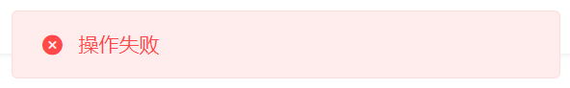

图3-1

### 修改用户

表 3-19修改用户用例表

|  |  |  |  |
| --- | --- | --- | --- |
| 用例标识符 | UpdateUser | | |
| 用例名称 | 修改用户 | | |
| 用例创建者 |  | 用例最后修改者 |  |
| 用例创建时间 |  | 用例最后修改时间 |  |
| 操作者 | 系统管理员 | | |
| 描述 | 系统管理员用来修改用户资料 | | |
| 前置条件 | 系统管理员登录本系统 | | |
| 后置条件 | 系统处于用户管理界面（UserManagePage）。 | | |
| 主事件流 | 用户 | 系统 | |
| 1.系统管理员点击用户管理界面（UserManagePage）中用户信息列表中的“修改”按钮 | 2.系统根据用户编号从用户信息表中（UserInfoList）查询用户信息，若查询成功，则返回用户信息，并弹出用户编辑弹窗；若查询失败，则执行子事件流a。 | |
| 3.系统管理员填入用户信息并点击“确定”按钮 | 4.系统将系统管理员填入的用户信息资料保存至用户信息表中（UserInfoList），若保存成功，则关闭弹窗并刷新页面；若保存失败，则进入子事件流a | |
| 子事件流a | 系统弹出“操作失败”提示框，如图3-1。 | | |
| 异常处理 |  | | |



图3-1

### 删除用户

表 3-19修改用户用例表

|  |  |  |  |
| --- | --- | --- | --- |
| 用例标识符 | DeleteUser | | |
| 用例名称 | 删除用户 | | |
| 用例创建者 |  | 用例最后修改者 |  |
| 用例创建时间 |  | 用例最后修改时间 |  |
| 操作者 | 系统管理员 | | |
| 描述 | 系统管理员用来删除用户资料 | | |
| 前置条件 | 系统管理员登录本系统 | | |
| 后置条件 | 系统处于用户管理界面（UserManagePage）。 | | |
| 主事件流 | 用户 | 系统 | |
| 1.系统管理员点击用户管理界面（UserManagePage）中用户信息列表中的“删除”按钮 | 2.系统根据用户编号从用户信息表中（UserInfoList）删除用户信息，若删除失败，则执行子事件流a。 | |
| 子事件流a | 系统弹出“操作失败”提示框，如图3-1。 | | |
| 异常处理 |  | | |



图3-1

### 新增门店

表 3-19新增门店用例表

|  |  |  |  |
| --- | --- | --- | --- |
| 用例标识符 | AddDept | | |
| 用例名称 | 新增门店 | | |
| 用例创建者 |  | 用例最后修改者 |  |
| 用例创建时间 |  | 用例最后修改时间 |  |
| 操作者 | 系统管理员 | | |
| 描述 | 系统管理员用来新增门店资料 | | |
| 前置条件 | 系统管理员登录本系统 | | |
| 后置条件 | 系统处于门店信息管理界面（DeptManagePage）。 | | |
| 主事件流 | 用户 | 系统 | |
| 1.系统管理员点击门店信息管理界面（DeptManagePage）中“新增按钮” | 2.系统弹出添加门店弹窗表单。 | |
| 3.系统管理员填入门店信息并点击“确定”按钮 | 4.系统将系统管理员填入的门店信息资料保存至门店信息表中（DeptInfoList），若保存成功，则关闭弹窗并刷新页面；若保存失败，则进入子事件流a | |
| 子事件流a | 系统弹出“操作失败”提示框，如图3-1。 | | |
| 异常处理 |  | | |



图3-1

### 修改门店

表 3-19修改门店用例表

|  |  |  |  |
| --- | --- | --- | --- |
| 用例标识符 | UpdateDept | | |
| 用例名称 | 修改门店 | | |
| 用例创建者 |  | 用例最后修改者 |  |
| 用例创建时间 |  | 用例最后修改时间 |  |
| 操作者 | 系统管理员 | | |
| 描述 | 系统管理员用来修改门店资料 | | |
| 前置条件 | 系统管理员登录本系统 | | |
| 后置条件 | 系统处于门店信息管理界面（DeptManagePage）。 | | |
| 主事件流 | 用户 | 系统 | |
| 1.系统管理员点击门店信息管理界面（DeptManagePage）中门店信息列表中的“修改”按钮 | 2.系统根据用户编号从门店信息表中（DeptInfoList）查询门店信息，若查询成功，则返回门店信息，并弹出门店编辑弹窗；若查询失败，则执行子事件流a。 | |
| 3.系统管理员填入门店信息并点击“确定”按钮 | 4.系统将系统管理员填入的门店信息资料保存至门店信息表中（DeptInfoList），若保存成功，则关闭弹窗并刷新页面；若保存失败，则进入子事件流a | |
| 子事件流a | 系统弹出“操作失败”提示框，如图3-1。 | | |
| 异常处理 |  | | |



图3-1

### 删除门店

表 3-19删除门店用例表

|  |  |  |  |
| --- | --- | --- | --- |
| 用例标识符 | DeleteDept | | |
| 用例名称 | 删除门店 | | |
| 用例创建者 |  | 用例最后修改者 |  |
| 用例创建时间 |  | 用例最后修改时间 |  |
| 操作者 | 系统管理员 | | |
| 描述 | 系统管理员用来删除门店资料 | | |
| 前置条件 | 系统管理员登录本系统 | | |
| 后置条件 | 系统处于门店信息管理界面（DeptManagePage）。 | | |
| 主事件流 | 用户 | 系统 | |
| 1.系统管理员点击门店信息管理界面（DeptManagePage）中门店信息列表中的“删除”按钮 | 2.系统根据用户编号从门店信息表中（DeptInfoList）删除门店信息，若删除失败，则执行子事件流a。 | |
| 子事件流a | 系统弹出“操作失败”提示框，如图3-1。 | | |
| 异常处理 |  | | |



图3-1

### 新增品牌

表 3-19新增品牌用例表

|  |  |  |  |
| --- | --- | --- | --- |
| 用例标识符 | AddBrand | | |
| 用例名称 | 新增品牌 | | |
| 用例创建者 |  | 用例最后修改者 |  |
| 用例创建时间 |  | 用例最后修改时间 |  |
| 操作者 | 系统管理员 | | |
| 描述 | 系统管理员用来新增品牌资料 | | |
| 前置条件 | 系统管理员登录本系统 | | |
| 后置条件 | 系统处于品牌信息管理界面（BrandManagePage）。 | | |
| 主事件流 | 用户 | 系统 | |
| 1.系统管理员点击品牌信息管理界面（BrandManagePage）中“新增按钮” | 2.系统弹出添加品牌弹窗表单。 | |
| 3.系统管理员填入品牌信息并点击“确定”按钮 | 4.系统将系统管理员填入的品牌信息资料保存至品牌信息表中（BrandInfoList），若保存成功，则关闭弹窗并刷新页面；若保存失败，则进入子事件流a | |
| 子事件流a | 系统弹出“操作失败”提示框，如图3-1。 | | |
| 异常处理 |  | | |

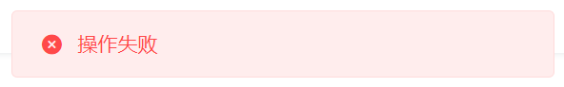

图3-1

### 修改品牌

表 3-19修改品牌用例表

|  |  |  |  |
| --- | --- | --- | --- |
| 用例标识符 | UpdateBrand | | |
| 用例名称 | 修改品牌 | | |
| 用例创建者 |  | 用例最后修改者 |  |
| 用例创建时间 |  | 用例最后修改时间 |  |
| 操作者 | 系统管理员 | | |
| 描述 | 系统管理员用来修改品牌资料 | | |
| 前置条件 | 系统管理员登录本系统 | | |
| 后置条件 | 系统处于品牌信息管理界面（BrandManagePage）。 | | |
| 主事件流 | 用户 | 系统 | |
| 1.系统管理员点击品牌信息管理界面（BrandManagePage）中品牌信息列表中的“修改”按钮 | 2.系统根据用户编号从品牌信息表中（BrandInfoList）查询品牌信息，若查询成功，则返回品牌信息，并弹出品牌编辑弹窗；若查询失败，则执行子事件流a。 | |
| 3.系统管理员填入品牌信息并点击“确定”按钮 | 4.系统将系统管理员填入的品牌信息资料保存至品牌信息表中（BrandInfoList），若保存成功，则关闭弹窗并刷新页面；若保存失败，则进入子事件流a | |
| 子事件流a | 系统弹出“操作失败”提示框，如图3-1。 | | |
| 异常处理 |  | | |



图3-1

### 删除品牌

表 3-19删除品牌用例表

|  |  |  |  |
| --- | --- | --- | --- |
| 用例标识符 | DeleteBrand | | |
| 用例名称 | 删除品牌 | | |
| 用例创建者 |  | 用例最后修改者 |  |
| 用例创建时间 |  | 用例最后修改时间 |  |
| 操作者 | 系统管理员 | | |
| 描述 | 系统管理员用来删除品牌资料 | | |
| 前置条件 | 系统管理员登录本系统 | | |
| 后置条件 | 系统处于品牌信息管理界面（BrandManagePage）。 | | |
| 主事件流 | 用户 | 系统 | |
| 1.系统管理员点击品牌信息管理界面（BrandManagePage）中品牌信息列表中的“删除”按钮 | 2.系统根据用户编号从品牌信息表中（BrandInfoList）删除品牌信息，若删除失败，则执行子事件流a。 | |
| 子事件流a | 系统弹出“操作失败”提示框，如图3-1。 | | |
| 异常处理 |  | | |

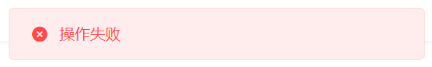

图3-1

### 新增车型

表 3-19新增车型用例表

|  |  |  |  |
| --- | --- | --- | --- |
| 用例标识符 | AddCarType | | |
| 用例名称 | 新增车型 | | |
| 用例创建者 |  | 用例最后修改者 |  |
| 用例创建时间 |  | 用例最后修改时间 |  |
| 操作者 | 系统管理员 | | |
| 描述 | 系统管理员用来新增车型资料 | | |
| 前置条件 | 系统管理员登录本系统 | | |
| 后置条件 | 系统处于车型信息管理界面（CarTypeManagePage）。 | | |
| 主事件流 | 用户 | 系统 | |
| 1.系统管理员点击车型信息管理界面（CarTypeManagePage）中“新增按钮” | 2.系统弹出添加车型弹窗表单。 | |
| 3.系统管理员填入车型信息并点击“确定”按钮 | 4.系统将系统管理员填入的车型信息资料保存至车型信息表中（CarTypeInfoList），若保存成功，则关闭弹窗并刷新页面；若保存失败，则进入子事件流a | |
| 子事件流a | 系统弹出“操作失败”提示框，如图3-1。 | | |
| 异常处理 |  | | |

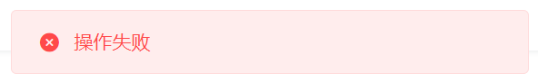

图3-1

### 修改车型

表 3-19修改车型用例表

|  |  |  |  |
| --- | --- | --- | --- |
| 用例标识符 | UpdateCarType | | |
| 用例名称 | 修改车型 | | |
| 用例创建者 |  | 用例最后修改者 |  |
| 用例创建时间 |  | 用例最后修改时间 |  |
| 操作者 | 系统管理员 | | |
| 描述 | 系统管理员用来修改车型资料 | | |
| 前置条件 | 系统管理员登录本系统 | | |
| 后置条件 | 系统处于车型信息管理界面（CarTypeManagePage）。 | | |
| 主事件流 | 用户 | 系统 | |
| 1.系统管理员点击车型信息管理界面（CarTypeManagePage）中车型信息列表中的“修改”按钮 | 2.系统根据用户编号从车型信息表中（CarTypeInfoList）查询车型信息，若查询成功，则返回车型信息，并弹出车型编辑弹窗；若查询失败，则执行子事件流a。 | |
| 3.系统管理员填入车型信息并点击“确定”按钮 | 4.系统将系统管理员填入的车型信息资料保存至车型信息表中（CarTypeInfoList），若保存成功，则关闭弹窗并刷新页面；若保存失败，则进入子事件流a | |
| 子事件流a | 系统弹出“操作失败”提示框，如图3-1。 | | |
| 异常处理 |  | | |



图3-1

### 删除车型

表 3-19删除车型用例表

|  |  |  |  |
| --- | --- | --- | --- |
| 用例标识符 | DeleteCarType | | |
| 用例名称 | 删除车型 | | |
| 用例创建者 |  | 用例最后修改者 |  |
| 用例创建时间 |  | 用例最后修改时间 |  |
| 操作者 | 系统管理员 | | |
| 描述 | 系统管理员用来删除车型资料 | | |
| 前置条件 | 系统管理员登录本系统 | | |
| 后置条件 | 系统处于车型信息管理界面（CarTypeManagePage）。 | | |
| 主事件流 | 用户 | 系统 | |
| 1.系统管理员点击车型信息管理界面（CarTypeManagePage）中车型信息列表中的“删除”按钮 | 2.系统根据用户编号从车型信息表中（CarTypeInfoList）删除车型信息，若删除失败，则执行子事件流a。 | |
| 子事件流a | 系统弹出“操作失败”提示框，如图3-1。 | | |
| 异常处理 |  | | |



图3-1

### 新增活动

表 3-19新增活动用例表

|  |  |  |  |
| --- | --- | --- | --- |
| 用例标识符 | AddActivity | | |
| 用例名称 | 新增活动 | | |
| 用例创建者 |  | 用例最后修改者 |  |
| 用例创建时间 |  | 用例最后修改时间 |  |
| 操作者 | 系统管理员 | | |
| 描述 | 系统管理员用来新增活动资料 | | |
| 前置条件 | 系统管理员登录本系统 | | |
| 后置条件 | 系统处于活动信息管理界面（ActivityManagePage）。 | | |
| 主事件流 | 用户 | 系统 | |
| 1.系统管理员点击活动信息管理界面（ActivityManagePage）中“新增按钮” | 2.系统弹出添加活动弹窗表单。 | |
| 3.系统管理员填入活动信息并点击“确定”按钮 | 4.系统将系统管理员填入的活动信息资料保存至活动信息表中（ActivityInfoList），若保存成功，则关闭弹窗并刷新页面；若保存失败，则进入子事件流a | |
| 子事件流a | 系统弹出“操作失败”提示框，如图3-1。 | | |
| 异常处理 |  | | |



图3-1

### 修改活动

表 3-19修改活动用例表

|  |  |  |  |
| --- | --- | --- | --- |
| 用例标识符 | UpdateActivity | | |
| 用例名称 | 修改活动 | | |
| 用例创建者 |  | 用例最后修改者 |  |
| 用例创建时间 |  | 用例最后修改时间 |  |
| 操作者 | 系统管理员 | | |
| 描述 | 系统管理员用来修改活动资料 | | |
| 前置条件 | 系统管理员登录本系统 | | |
| 后置条件 | 系统处于活动信息管理界面（ActivityManagePage）。 | | |
| 主事件流 | 用户 | 系统 | |
| 1.系统管理员点击活动信息管理界面（ActivityManagePage）中活动信息列表中的“修改”按钮 | 2.系统根据用户编号从活动信息表中（ActivityInfoList）查询活动信息，若查询成功，则返回活动信息，并弹出活动编辑弹窗；若查询失败，则执行子事件流a。 | |
| 3.系统管理员填入活动信息并点击“确定”按钮 | 4.系统将系统管理员填入的活动信息资料保存至活动信息表中（ActivityInfoList），若保存成功，则关闭弹窗并刷新页面；若保存失败，则进入子事件流a | |
| 子事件流a | 系统弹出“操作失败”提示框，如图3-1。 | | |
| 异常处理 |  | | |



图3-1

### 删除活动

表 3-19删除活动用例表

|  |  |  |  |
| --- | --- | --- | --- |
| 用例标识符 | DeleteActivity | | |
| 用例名称 | 删除活动 | | |
| 用例创建者 |  | 用例最后修改者 |  |
| 用例创建时间 |  | 用例最后修改时间 |  |
| 操作者 | 系统管理员 | | |
| 描述 | 系统管理员用来删除活动资料 | | |
| 前置条件 | 系统管理员登录本系统 | | |
| 后置条件 | 系统处于活动信息管理界面（ActivityManagePage）。 | | |
| 主事件流 | 用户 | 系统 | |
| 1.系统管理员点击活动信息管理界面（ActivityManagePage）中活动信息列表中的“删除”按钮 | 2.系统根据用户编号从活动信息表中（ActivityInfoList）删除活动信息，若删除失败，则执行子事件流a。 | |
| 子事件流a | 系统弹出“操作失败”提示框，如图3-1。 | | |
| 异常处理 |  | | |



图3-1

### 新增用户认证审核

表 3-19新增用户认证审核用例表

|  |  |  |  |
| --- | --- | --- | --- |
| 用例标识符 | AddUserAudit | | |
| 用例名称 | 新增用户认证审核 | | |
| 用例创建者 |  | 用例最后修改者 |  |
| 用例创建时间 |  | 用例最后修改时间 |  |
| 操作者 | 系统管理员 | | |
| 描述 | 系统管理员用来新增用户认证审核资料 | | |
| 前置条件 | 系统管理员登录本系统 | | |
| 后置条件 | 系统处于用户认证审核信息管理界面（UserAuditManagePage）。 | | |
| 主事件流 | 用户 | 系统 | |
| 1.系统管理员点击用户认证审核信息管理界面（UserAuditManagePage）中“新增按钮” | 2.系统弹出添加用户认证审核弹窗表单。 | |
| 3.系统管理员填入用户认证审核信息并点击“确定”按钮 | 4.系统将系统管理员填入的用户认证审核信息资料保存至用户认证审核信息表中（UserAuditInfoList），若保存成功，则关闭弹窗并刷新页面；若保存失败，则进入子事件流a | |
| 子事件流a | 系统弹出“操作失败”提示框，如图3-1。 | | |
| 异常处理 |  | | |

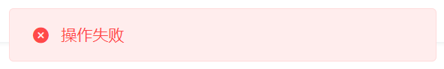

图3-1

### 修改用户认证审核

表 3-19修改用户认证审核用例表

|  |  |  |  |
| --- | --- | --- | --- |
| 用例标识符 | UpdateUserAudit | | |
| 用例名称 | 修改用户认证审核 | | |
| 用例创建者 |  | 用例最后修改者 |  |
| 用例创建时间 |  | 用例最后修改时间 |  |
| 操作者 | 系统管理员 | | |
| 描述 | 系统管理员用来修改用户认证审核资料 | | |
| 前置条件 | 系统管理员登录本系统 | | |
| 后置条件 | 系统处于用户认证审核信息管理界面（UserAuditManagePage）。 | | |
| 主事件流 | 用户 | 系统 | |
| 1.系统管理员点击用户认证审核信息管理界面（UserAuditManagePage）中用户认证审核信息列表中的“修改”按钮 | 2.系统根据用户编号从用户认证审核信息表中（UserAuditInfoList）查询用户认证审核信息，若查询成功，则返回用户认证审核信息，并弹出用户认证审核编辑弹窗；若查询失败，则执行子事件流a。 | |
| 3.系统管理员填入用户认证审核信息并点击“确定”按钮 | 4.系统将系统管理员填入的用户认证审核信息资料保存至用户认证审核信息表中（UserAuditInfoList），若保存成功，则关闭弹窗并刷新页面；若保存失败，则进入子事件流a | |
| 子事件流a | 系统弹出“操作失败”提示框，如图3-1。 | | |
| 异常处理 |  | | |



图3-1

### 删除用户认证审核

表 3-19删除用户认证审核用例表

|  |  |  |  |
| --- | --- | --- | --- |
| 用例标识符 | DeleteUserAudit | | |
| 用例名称 | 删除用户认证审核 | | |
| 用例创建者 |  | 用例最后修改者 |  |
| 用例创建时间 |  | 用例最后修改时间 |  |
| 操作者 | 系统管理员 | | |
| 描述 | 系统管理员用来删除用户认证审核资料 | | |
| 前置条件 | 系统管理员登录本系统 | | |
| 后置条件 | 系统处于用户认证审核信息管理界面（UserAuditManagePage）。 | | |
| 主事件流 | 用户 | 系统 | |
| 1.系统管理员点击用户认证审核信息管理界面（UserAuditManagePage）中用户认证审核信息列表中的“删除”按钮 | 2.系统根据用户编号从用户认证审核信息表中（UserAuditInfoList）删除用户认证审核信息，若删除失败，则执行子事件流a。 | |
| 子事件流a | 系统弹出“操作失败”提示框，如图3-1。 | | |
| 异常处理 |  | | |



图3-1

### 新增车辆

表 3-19新增车辆用例表

|  |  |  |  |
| --- | --- | --- | --- |
| 用例标识符 | AddCarInfo | | |
| 用例名称 | 新增车辆 | | |
| 用例创建者 |  | 用例最后修改者 |  |
| 用例创建时间 |  | 用例最后修改时间 |  |
| 操作者 | 系统管理员 | | |
| 描述 | 系统管理员用来新增车辆资料 | | |
| 前置条件 | 系统管理员登录本系统 | | |
| 后置条件 | 系统处于车辆信息管理界面（CarInfoManagePage）。 | | |
| 主事件流 | 用户 | 系统 | |
| 1.系统管理员点击车辆信息管理界面（CarInfoManagePage）中“新增按钮” | 2.系统弹出添加车辆弹窗表单。 | |
| 3.系统管理员填入车辆信息并点击“确定”按钮 | 4.系统将系统管理员填入的车辆信息资料保存至用车辆信息表中（CarInfoList），若保存成功，则关闭弹窗并刷新页面；若保存失败，则进入子事件流a | |
| 子事件流a | 系统弹出“操作失败”提示框，如图3-1。 | | |
| 异常处理 |  | | |



图3-1

### 修改车辆

表 3-19修改车辆用例表

|  |  |  |  |
| --- | --- | --- | --- |
| 用例标识符 | UpdateCarInfo | | |
| 用例名称 | 修改车辆 | | |
| 用例创建者 |  | 用例最后修改者 |  |
| 用例创建时间 |  | 用例最后修改时间 |  |
| 操作者 | 系统管理员 | | |
| 描述 | 系统管理员用来修改车辆资料 | | |
| 前置条件 | 系统管理员登录本系统 | | |
| 后置条件 | 系统处于车辆信息管理界面（CarInfoManagePage）。 | | |
| 主事件流 | 用户 | 系统 | |
| 1.系统管理员点击车辆信息管理界面（CarInfoManagePage）中车辆信息列表中的“修改”按钮 | 2.系统根据用户编号从车辆信息表中（CarInfoInfoList）查询车辆信息，若查询成功，则返回车辆信息，并弹出车辆编辑弹窗；若查询失败，则执行子事件流a。 | |
| 3.系统管理员填入车辆信息并点击“确定”按钮 | 4.系统将系统管理员填入的车辆信息资料保存至车辆信息表中（CarInfoInfoList），若保存成功，则关闭弹窗并刷新页面；若保存失败，则进入子事件流a | |
| 子事件流a | 系统弹出“操作失败”提示框，如图3-1。 | | |
| 异常处理 |  | | |



图3-1

### 删除车辆

表 3-19删除车辆用例表

|  |  |  |  |
| --- | --- | --- | --- |
| 用例标识符 | DeleteCarInfo | | |
| 用例名称 | 删除车辆 | | |
| 用例创建者 |  | 用例最后修改者 |  |
| 用例创建时间 |  | 用例最后修改时间 |  |
| 操作者 | 系统管理员 | | |
| 描述 | 系统管理员用来删除车辆资料 | | |
| 前置条件 | 系统管理员登录本系统 | | |
| 后置条件 | 系统处于车辆信息管理界面（CarInfoManagePage）。 | | |
| 主事件流 | 用户 | 系统 | |
| 1.系统管理员点击车辆信息管理界面（CarInfoManagePage）中车辆信息列表中的“删除”按钮 | 2.系统根据用户编号从车辆信息表中（CarInfoInfoList）删除车辆信息，若删除失败，则执行子事件流a。 | |
| 子事件流a | 系统弹出“操作失败”提示框，如图3-1。 | | |
| 异常处理 |  | | |



图3-1

### 新增订单

表 3-19新增订单用例表

|  |  |  |  |
| --- | --- | --- | --- |
| 用例标识符 | AddOrder | | |
| 用例名称 | 新增订单 | | |
| 用例创建者 |  | 用例最后修改者 |  |
| 用例创建时间 |  | 用例最后修改时间 |  |
| 操作者 | 系统管理员 | | |
| 描述 | 系统管理员用来新增订单资料 | | |
| 前置条件 | 系统管理员登录本系统 | | |
| 后置条件 | 系统处于订单信息管理界面（OrderManagePage）。 | | |
| 主事件流 | 用户 | 系统 | |
| 1.系统管理员点击订单信息管理界面（OrderManagePage）中“新增按钮” | 2.系统弹出添加订单弹窗表单。 | |
| 3.系统管理员填入订单信息并点击“确定”按钮 | 4.系统将系统管理员填入的订单信息资料保存至用订单信息表中（OrderInfoList），若保存成功，则关闭弹窗并刷新页面；若保存失败，则进入子事件流a | |
| 子事件流a | 系统弹出“操作失败”提示框，如图3-1。 | | |
| 异常处理 |  | | |



图3-1

### 修改订单

表 3-19修改订单用例表

|  |  |  |  |
| --- | --- | --- | --- |
| 用例标识符 | UpdateOrder | | |
| 用例名称 | 修改订单 | | |
| 用例创建者 |  | 用例最后修改者 |  |
| 用例创建时间 |  | 用例最后修改时间 |  |
| 操作者 | 系统管理员 | | |
| 描述 | 系统管理员用来修改订单资料 | | |
| 前置条件 | 系统管理员登录本系统 | | |
| 后置条件 | 系统处于订单信息管理界面（OrderManagePage）。 | | |
| 主事件流 | 用户 | 系统 | |
| 1.系统管理员点击订单信息管理界面（OrderManagePage）中订单信息列表中的“修改”按钮 | 2.系统根据用户编号从订单信息表中（OrderInfoList）查询订单信息，若查询成功，则返回订单信息，并弹出订单编辑弹窗；若查询失败，则执行子事件流a。 | |
| 3.系统管理员填入订单信息并点击“确定”按钮 | 4.系统将系统管理员填入的订单信息资料保存至订单信息表中（OrderInfoList），若保存成功，则关闭弹窗并刷新页面；若保存失败，则进入子事件流a | |
| 子事件流a | 系统弹出“操作失败”提示框，如图3-1。 | | |
| 异常处理 |  | | |



图3-1

### 删除订单

表 3-19删除订单用例表

|  |  |  |  |
| --- | --- | --- | --- |
| 用例标识符 | DeleteOrder | | |
| 用例名称 | 删除订单 | | |
| 用例创建者 |  | 用例最后修改者 |  |
| 用例创建时间 |  | 用例最后修改时间 |  |
| 操作者 | 系统管理员 | | |
| 描述 | 系统管理员用来删除订单资料 | | |
| 前置条件 | 系统管理员登录本系统 | | |
| 后置条件 | 系统处于订单信息管理界面（OrderManagePage）。 | | |
| 主事件流 | 用户 | 系统 | |
| 1.系统管理员点击订单信息管理界面（OrderManagePage）中订单信息列表中的“删除”按钮 | 2.系统根据用户编号从订单信息表中（OrderInfoList）删除订单信息，若删除失败，则执行子事件流a。 | |
| 子事件流a | 系统弹出“操作失败”提示框，如图3-1。 | | |
| 异常处理 |  | | |

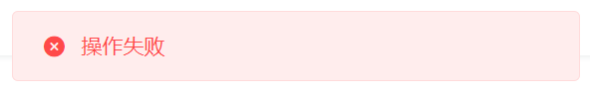

图3-1

### 首页展示

表 3-19首页展示用例表

|  |  |  |  |
| --- | --- | --- | --- |
| 用例标识符 | HomePage | | |
| 用例名称 | 首页展示 | | |
| 用例创建者 |  | 用例最后修改者 |  |
| 用例创建时间 |  | 用例最后修改时间 |  |
| 操作者 | 用户 | | |
| 描述 | 用户用来查看平台相关信息 | | |
| 前置条件 | 用户进入到本系统 | | |
| 后置条件 | 系统处于首页界面（HomePage） | | |
| 主事件流 | 用户 | 系统 | |
| 1.用户在浏览器输入URL地址 | 2.系统从活动信息表（ActivityInfoList）中查询所有活动信息并返回，若查询成功，则显示到界面上，若查询失败，则执行子事件流a；系统从车辆信息表（CarInfoList）中查询最新的八条车辆信息并返回，若查询成功，则显示到界面上，若查询失败，则执行子事件流a。 | |
| 子事件流a | 系统弹出“操作失败”提示框，如图3-1。 | | |
| 异常处理 |  | | |



图3-1

### 车辆信息搜索

表 3-19首页展示用例表

|  |  |  |  |
| --- | --- | --- | --- |
| 用例标识符 | CarInfoSearch | | |
| 用例名称 | 车辆信息搜索 | | |
| 用例创建者 |  | 用例最后修改者 |  |
| 用例创建时间 |  | 用例最后修改时间 |  |
| 操作者 | 用户 | | |
| 描述 | 用户能够搜索查看车辆信息 | | |
| 前置条件 | 用户进入到本系统 | | |
| 后置条件 | 系统处于车辆信息搜索界面（CarInfoSearch） | | |
| 主事件流 | 用户 | 系统 | |
| 1.用户点击菜单栏中“在线租车”按钮。 | 2.系统从车辆信息表（CarInfoList）中查询最新的八条车辆信息并返回，若查询成功，则显示到界面上，若查询失败，则执行子事件流a。 | |
|  | 3.用户在搜索框中输入搜索信息并回车。 | 4.系统根据搜索关键字从车辆信息表（CarInfoList）中查询匹配最新的八条车辆信息并返回，若查询成功，则显示到界面上，若查询失败，则执行子事件流a。 | |
|  | 5.用户点击左侧分类菜单栏中任意车型按钮 | 6.系统根据车型从车辆信息表（CarInfoList）中查询匹配最新的八条车辆信息并返回，若查询成功，则显示到界面上，若查询失败，则执行子事件流a。 | |
|  | 7.用户点击左侧分类菜单栏中任意品牌按钮 | 8.系统根据品牌从车辆信息表（CarInfoList）中查询匹配最新的八条车辆信息并返回，若查询成功，则显示到界面上，若查询失败，则执行子事件流a。 | |
| 子事件流a | 系统弹出“操作失败”提示框，如图3-1。 | | |
| 异常处理 |  | | |



图3-1

### 查看车辆详情

表 3-查看19车辆信息详情用例表

|  |  |  |  |
| --- | --- | --- | --- |
| 用例标识符 | CarInfoDetail | | |
| 用例名称 | 车辆信息详情 | | |
| 用例创建者 |  | 用例最后修改者 |  |
| 用例创建时间 |  | 用例最后修改时间 |  |
| 操作者 | 用户 | | |
| 描述 | 用户能够查看车辆详细信息 | | |
| 前置条件 | 用户进入到车辆信息搜索界面（CardInfoSearch） | | |
| 后置条件 | 系统处于车辆信息详情界面（CarInfoDetail） | | |
| 主事件流 | 用户 | 系统 | |
| 1.用户点击车辆信息搜索（CardInfoSearch）界面中的车辆图片。 | 2.系统根据车辆id从车辆信息表（CarInfoList）中查询车辆信息并返回，若查询成功，则显示到界面车辆信息上，若查询失败，则执行子事件流a。 | |
| 子事件流a | 系统弹出“操作失败”提示框，如图3-1。 | | |
| 异常处理 |  | | |



### 车辆预约

表 3-车辆预约用例表

|  |  |  |  |
| --- | --- | --- | --- |
| 用例标识符 | CarOrder | | |
| 用例名称 | 车辆预约 | | |
| 用例创建者 |  | 用例最后修改者 |  |
| 用例创建时间 |  | 用例最后修改时间 |  |
| 操作者 | 用户 | | |
| 描述 | 用户能够预约心仪的租用车辆 | | |
| 前置条件 | 用户进入到车辆信息详情界面（CardInfoDetail） | | |
| 后置条件 | 系统处于车辆信息详情界面（CarInfoDetail） | | |
| 主事件流 | 用户 | 系统 | |
| 1.用户点击车辆信息详情（CardInfoDetail）界面中的“开始预约”按钮。 | 2.系统打开车辆预约界面。 | |
|  | 3.用户输入租用天数，并点击“确认订单”按钮。 | 4. 系统将用户填入的订单保存至订单信息表中（CarOrderList），若保存成功，则关闭弹窗并刷新页面；若保存失败，则进入子事件流a | |
| 子事件流a | 系统弹出“操作失败”提示框，如图3-1。 | | |
| 异常处理 |  | | |



### 个人信息

表 3-个人信息用例表

|  |  |  |  |
| --- | --- | --- | --- |
| 用例标识符 | PersonInfo | | |
| 用例名称 | 个人信息 | | |
| 用例创建者 |  | 用例最后修改者 |  |
| 用例创建时间 |  | 用例最后修改时间 |  |
| 操作者 | 用户 | | |
| 描述 | 用户能够查看和编辑个人信息 | | |
| 前置条件 | 用户进入到首页展示界面（HomePage） | | |
| 后置条件 | 系统处于个人信息界面（PersonInfo） | | |
| 主事件流 | 用户 | 系统 | |
| 1.用户点击首页展示（HomePage）界面中的“个人信息”菜单。 | 2.系统查询用户信息表（UserInfoList），若查询成功，则将信息展示在界面上，若查询成功，则执行子事件流a。 | |
| 3.用户输入个人信息资料，点击“保存修改”按钮。 | 4. 系统将用户填入的个人信息保存至用户信息表中（UserInfoList），若保存成功，则刷新页面；若保存失败，则进入子事件流a | |
| 5.用户点击“重置密码”按钮。 | 6.系统将用户帐号密码重置为默认密码，并更新用户信息表（UserInfoList），若更新成功，则刷新页面；若更新失败，则进入子事件流a。 | |
| 子事件流a | 系统弹出“操作失败”提示框，如图3-1。 | | |
| 异常处理 |  | | |



### 我的订单

表 3-我的订单用例表

|  |  |  |  |
| --- | --- | --- | --- |
| 用例标识符 | PersonOrder | | |
| 用例名称 | 我的订单 | | |
| 用例创建者 |  | 用例最后修改者 |  |
| 用例创建时间 |  | 用例最后修改时间 |  |
| 操作者 | 用户 | | |
| 描述 | 用户能够查看自己提交的订单 | | |
| 前置条件 | 用户进入到首页展示界面（HomePage） | | |
| 后置条件 | 系统处于我的订单界面（CarOrder） | | |
| 主事件流 | 用户 | 系统 | |
| 1.用户点击首页展示（HomePage）界面中的“我的订单”菜单。 | 2.系统查询订单信息表（OrderInfoList），若查询成功，则将信息展示在界面上，若查询成功，则执行子事件流a。 | |
| 3.用户点击“取消订单”按钮。 | 4. 系统将订单信息表中（OrderInfoList）的订单状态更新为失效，若更新成功，则刷新页面；若更新失败，则进入子事件流a | |
| 5.用户点击“还车”按钮。 | 6. 系统将订单信息表中（OrderInfoList）的订单状态更新为还车，若更新成功，则刷新页面；若更新失败，则进入子事件流a | |
| 子事件流a | 系统弹出“操作失败”提示框，如图3-1。 | | |
| 异常处理 |  | | |



## 性能需求

1. 在执行数据的增加、删除、修改操作时，不允许因为程序原因导致操作失败；
2. 在执行数据增加时，不允许发生多增加或重复增加的情况；
3. 在执行数据删除时，不允许发生多删除数据；
4. 在执行数据删除时，对有关联的数据要求删除完全，如不能删除，应给予提示；
5. 在执行数据修改时，要求保持对应的准确性；
6. 在用户执行增加删除等操作时，系统的响应时间应该小于3秒；
7. 用户在Web上浏览时，页面响应时间要求在5秒之内；
8. API请求的平均响应时间应低于2s；
9. 服务支持10000个用户并发操作。

## 数据库需求

驰行租车系统使用的数据库，支持数据库的增加、删除、修改和查询等基本操作，可以对字符串、数字、图片、日期等基本数据类型进行存储。数据及实体关系图见图 3.146。

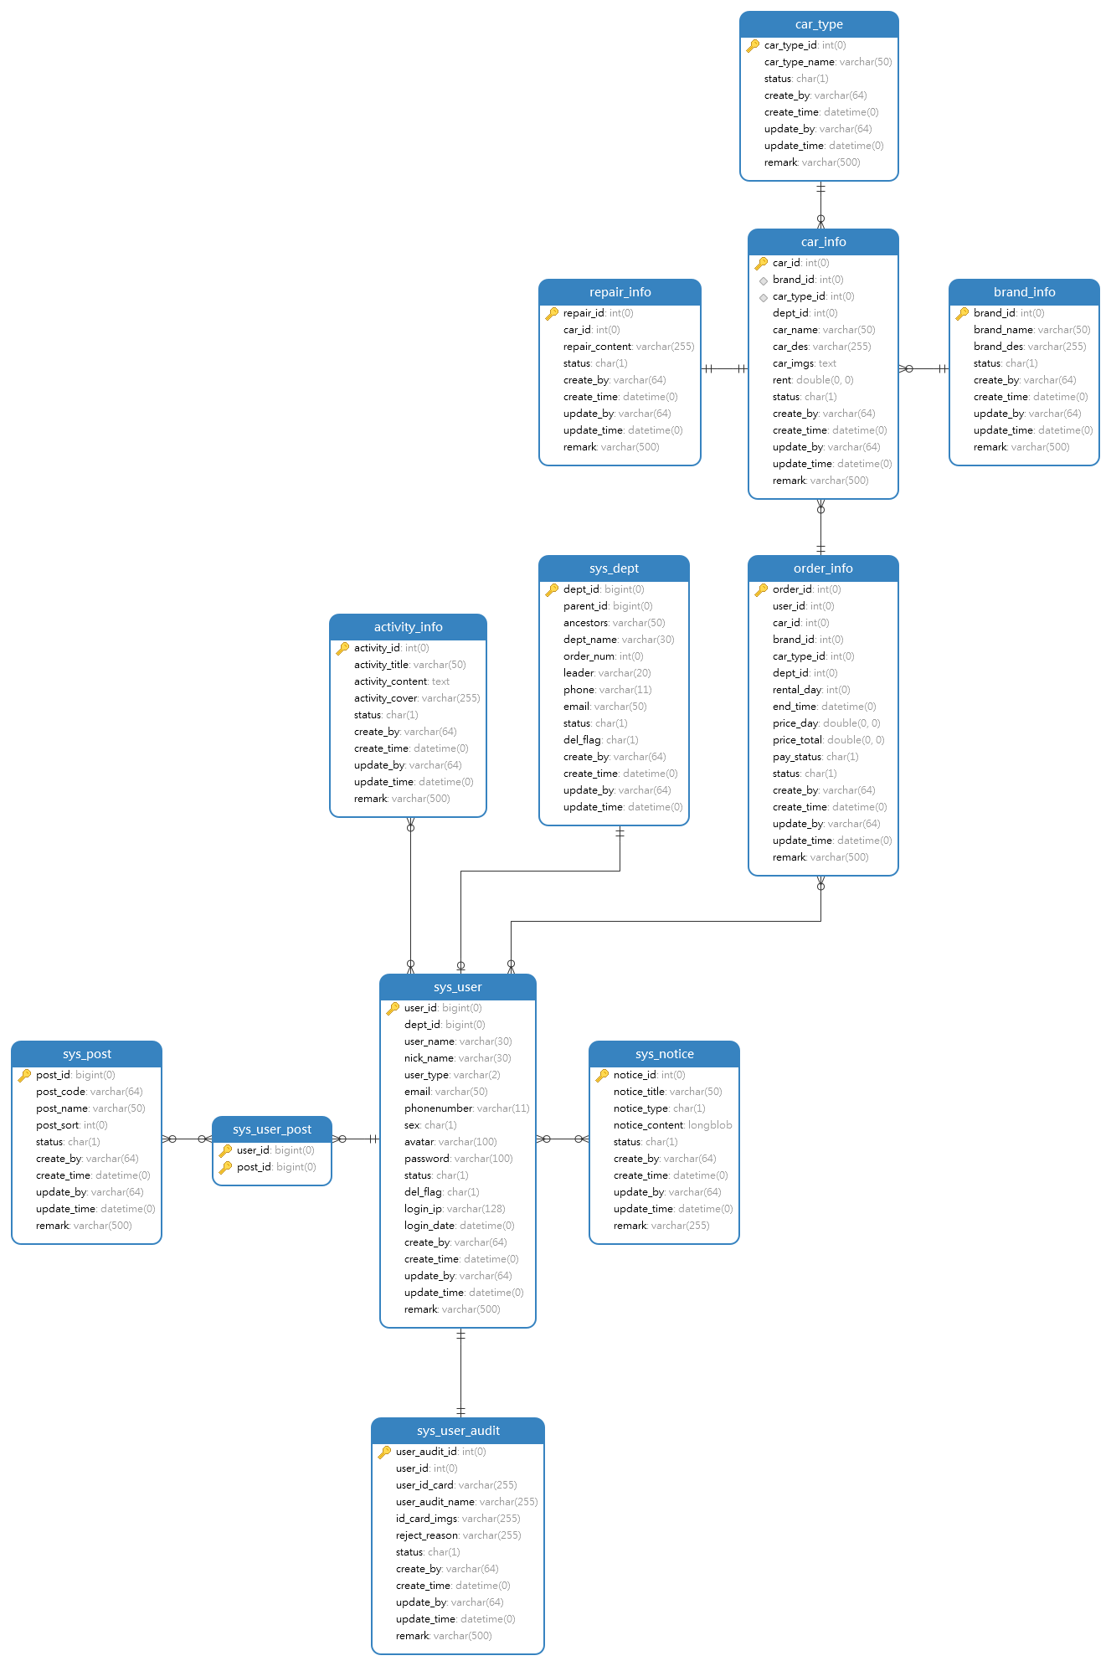

图 3-67 数据及实体关系图

## 设计约束

驰行租车系统使用B/S架构，浏览器端使用HTML、CSS及JS语言开发，后端使用JAVA语言开发，数据存储在数据库服务器中。必须在Windows操作系统下运行。

## 软件系统的质量属性

### 可靠性

驰行租车系统的可靠性为99%，运行时漏洞平均每千行代码不超过2个

### 安全性

系统部分操作必须要求用户已登录；当用户登录后一段时间未操作，则需要重新登陆才可对数据进行操作；数据库安全依赖于服务器操作系统；软件不能包含本需求规格说明书中没有提及的功能。角色与权限间的对应关系，参见下表。

表 3-42 角色权限对应表

|  |  |
| --- | --- |
| **角色** | **权限** |
|  |  |
|  |  |
|  |  |
|  |  |
|  |  |
|  |  |
|  |  |
|  |  |

### 可维护性

当用户对系统进行操作时，系统会在服务器端产生日志，以便于在系统遇到错误时查找错误信息。

### 可移植性

系统采用Java语言进行开发，源代码和操作系统的可移植性较强，使得该系统只需经过很少改动就能在不同版本的Windows操作系统上运行。

# 需求模型

## 静态模型

图4.1 静态模型图

## 动态模型

### 新增用户

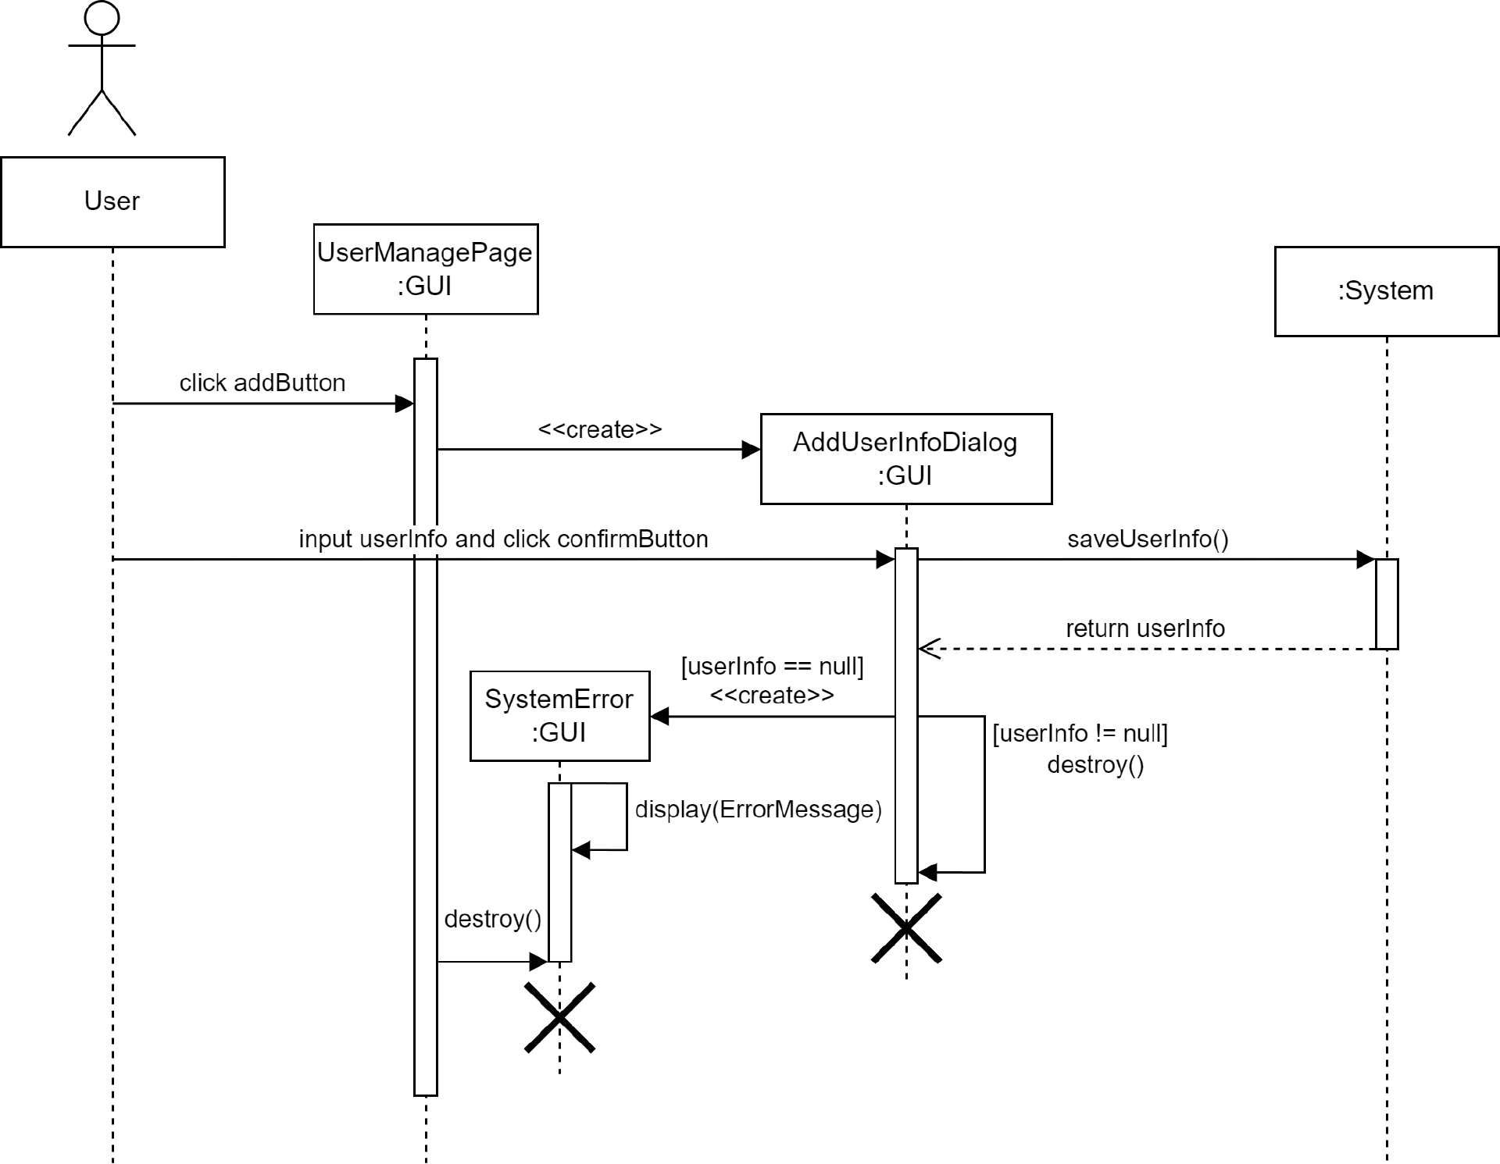

注：

User：用户

UserManagePage：用户管理界面

AddUserInfoDialog：新增用户弹窗

SystemError：操作失败提示框

System::saveUserInfo(UserInfo userInfo)

前置条件：userInfo所需要数据满足表3-1新增用户功能数据项描述。

后置条件：系统将用户信息保存至用户信息表（UserInfoList）中，并返回保存的用户信息，若用户信息不为空，表示保存成功，则关闭新增用户弹窗并刷新用户管理界面；若用户信息为空，表示保存失败，则显示操作失败提示框。

### 修改用户

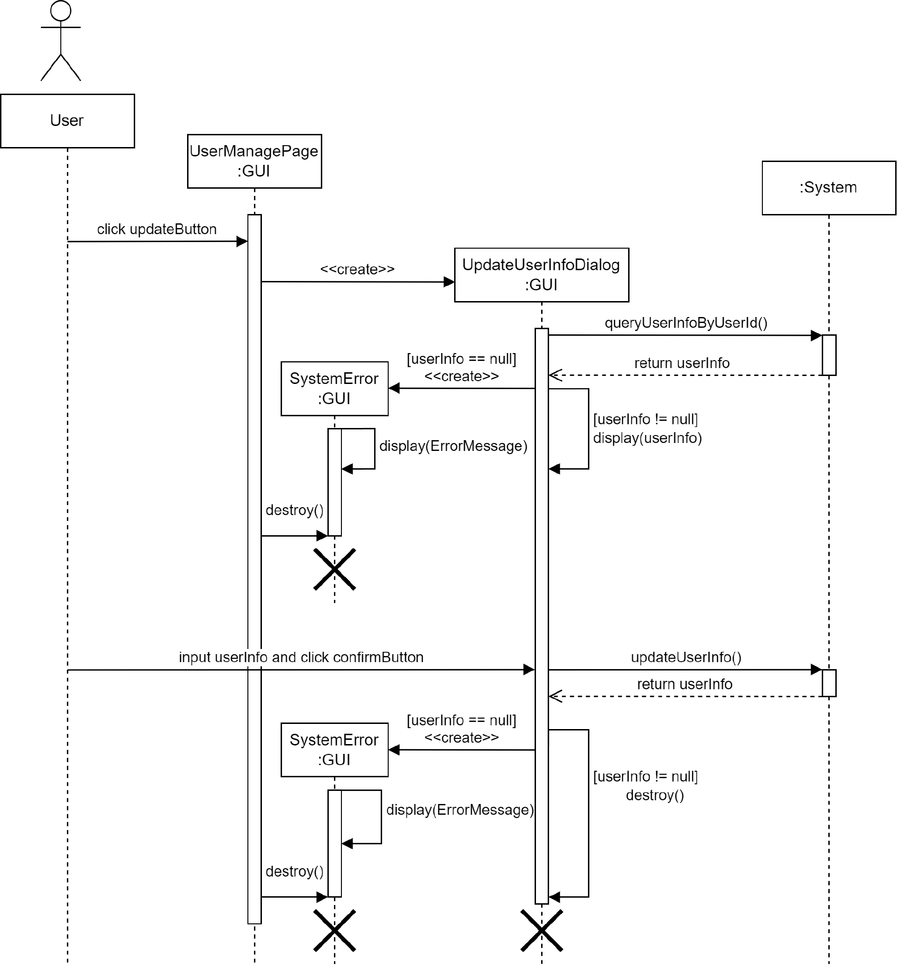

注：

User：用户

UserManagePage：用户管理界面

UpdateUserInfoDialog：修改用户弹窗

SystemError：操作失败提示框

System::queryUserInfoByUserId(UserId userId)

前置条件：userId所需数据满足表3-2修改用户功能数据项描述。

后置条件：系统根据用户编号（userId）从用户信息表（UserInfoList）中查询并返回用户信息，若用户信息不为空，表示查询成功，则将用户信息显示到修改用户弹窗中；若用户信息为空，表示查询失败，则显示操作失败提示框。

System::updateUserInfo(UserInfo userInfo)

前置条件：userInfo所需要数据满足表3-2修改用户功能数据项描述。

后置条件：系统将用户信息更新至用户信息表（UserInfoList）中，并返回更新后的用户信息，若用户信息不为空，表示更新成功，则关闭修改用户弹窗并刷新用户管理界面；若用户信息为空，表示更新失败，则显示操作失败提示框。

### 删除用户

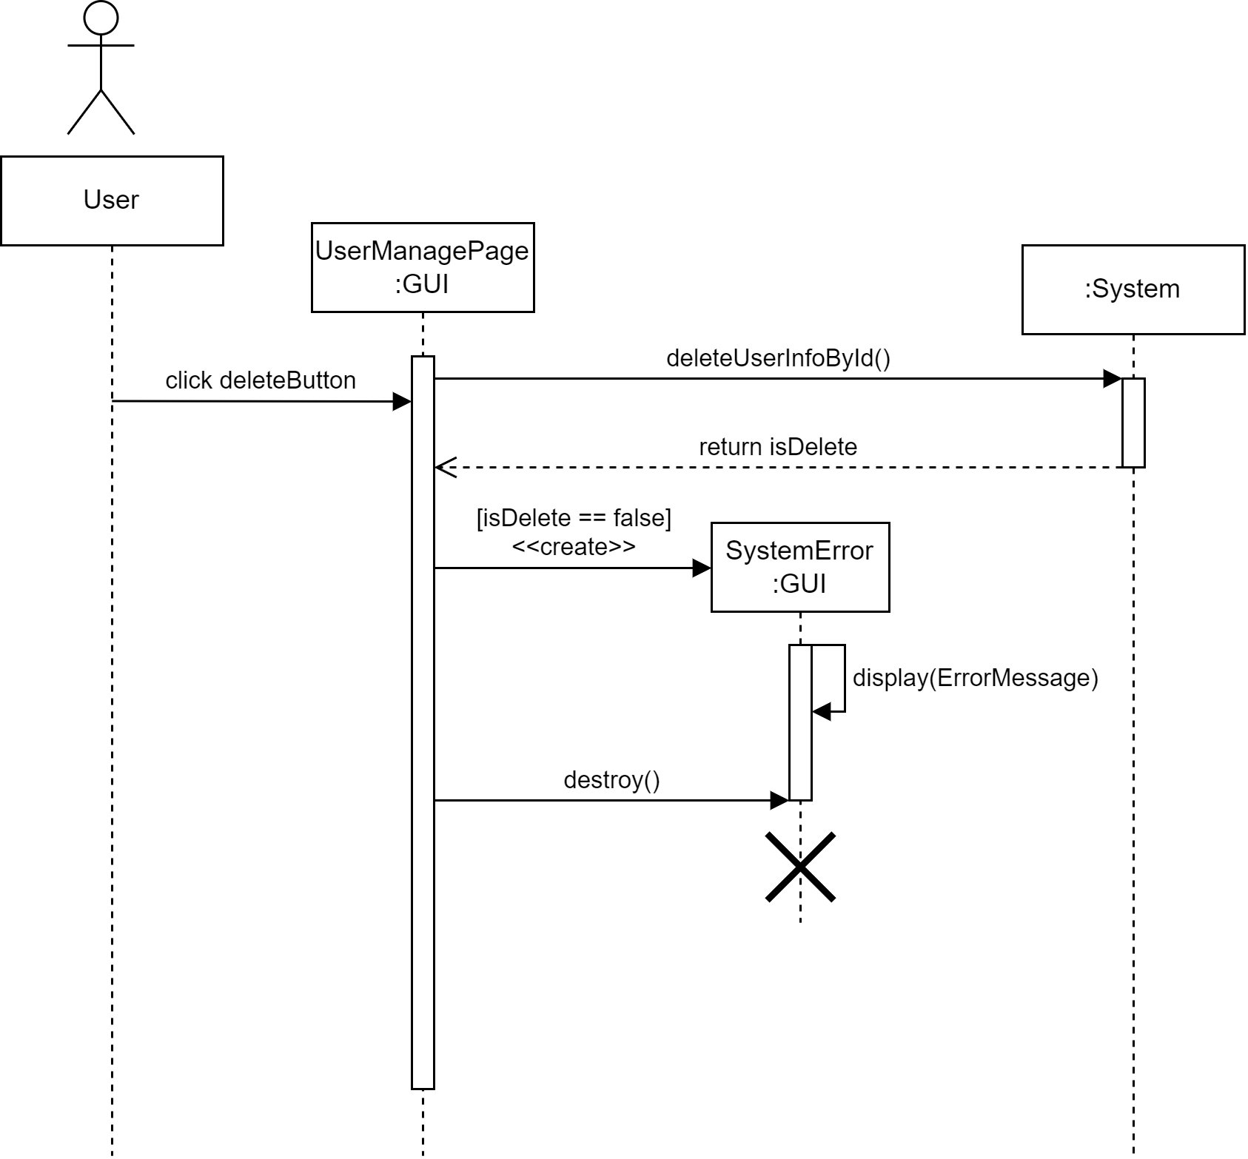

注：

User：用户

UserManagePage：用户管理界面

SystemError：操作失败提示框

System::deleteUserById(UserId userId)

前置条件：userId所需数据满足表3-2修改用户功能数据项描述。

后置条件：系统根据用户编号（userId）从用户信息表（UserInfoList）中删除用户信息并返回是否删除，若删除失败，则显示操作失败提示框。

### 新增门店

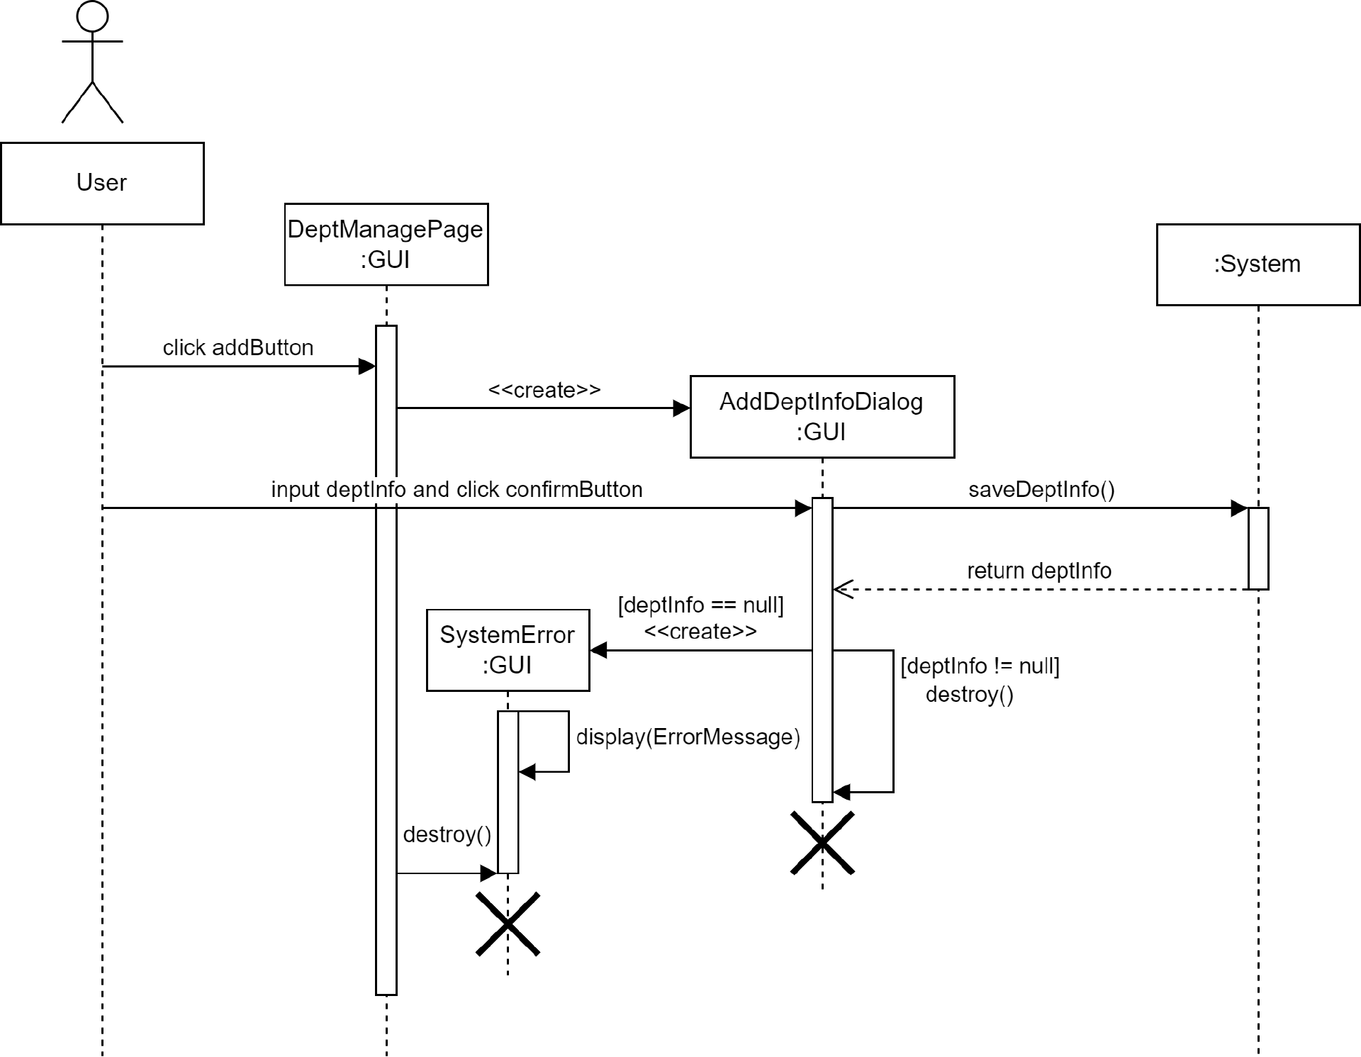

注：

User：用户

DeptManagePage：门店管理界面

AddDeptInfoDialog：新增门店弹窗

SystemError：操作失败提示框

System::saveDeptInfo(DeptInfo deptInfo)

前置条件：deptInfo所需要数据满足表3-3新增门店功能数据项描述。

后置条件：系统将门店信息保存至门店信息表（DeptInfoList）中，并返回保存的门店信息，若门店信息不为空，表示保存成功，则关闭新增门店弹窗并刷新门店管理界面；若门店信息为空，表示保存失败，则显示操作失败提示框。

### 修改门店

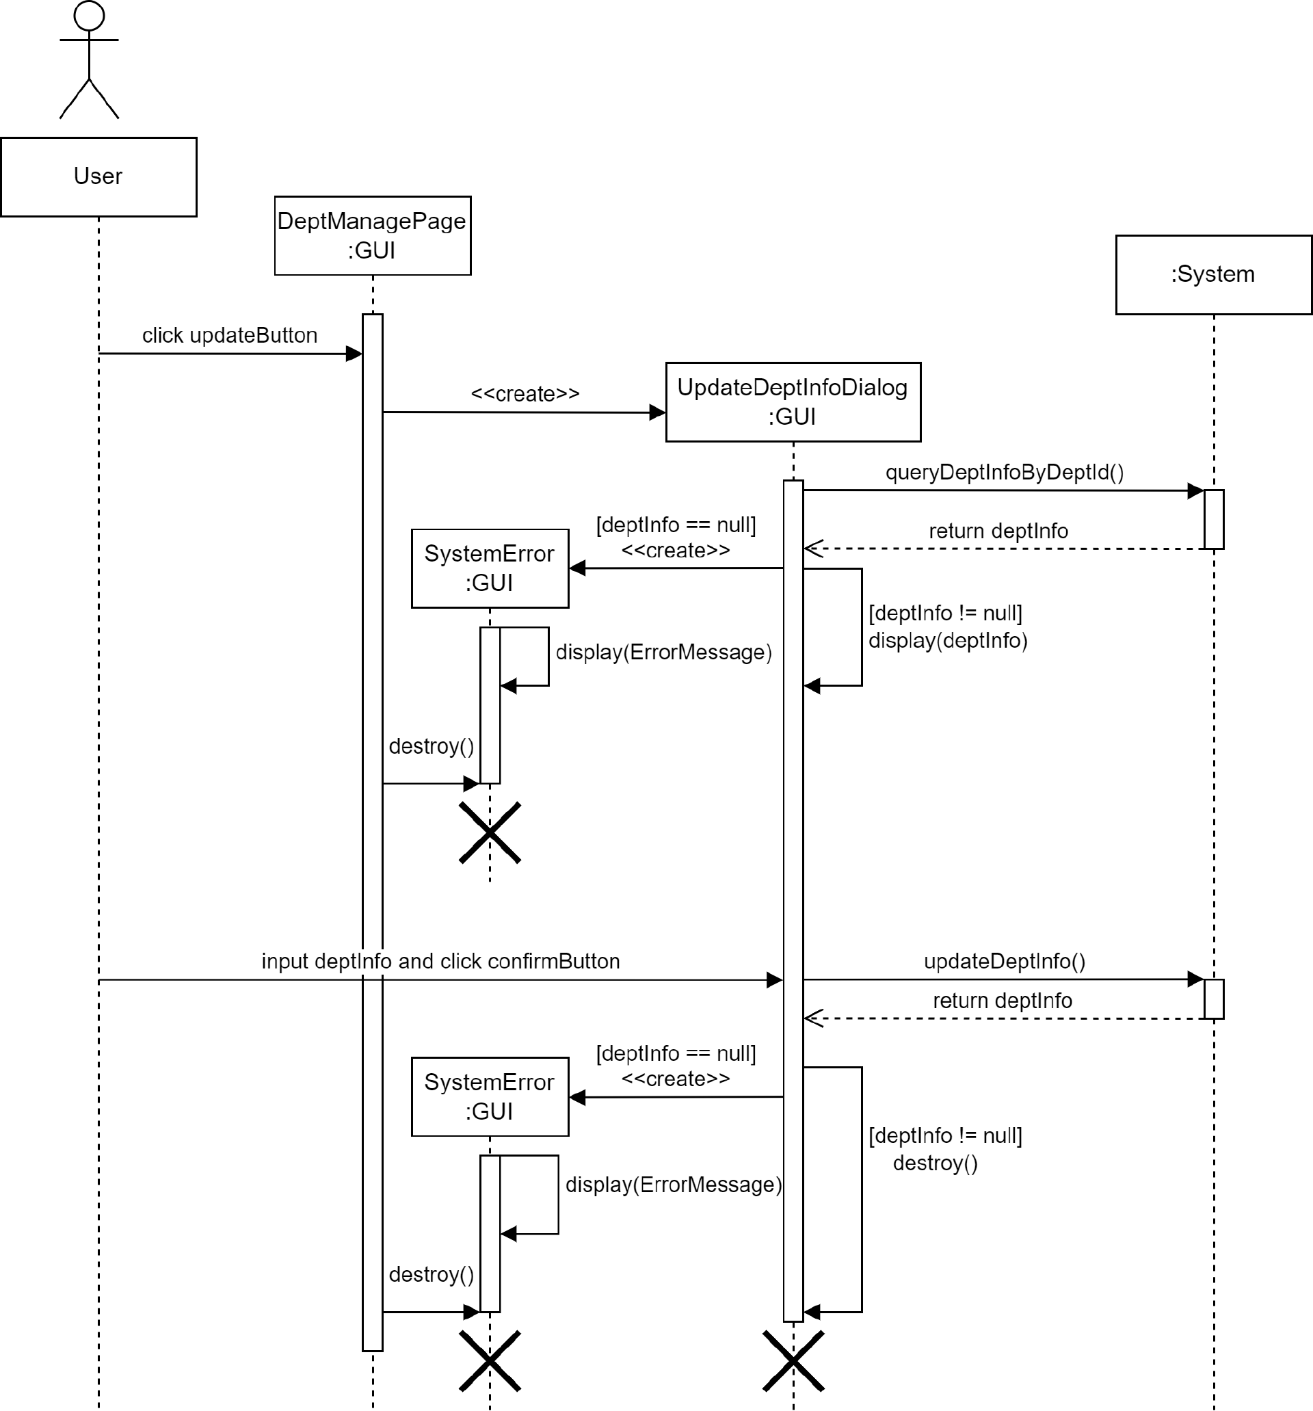

注：

User：用户

DeptManagePage：门店管理界面

UpdateDeptInfoDialog：修改门店弹窗

SystemError：操作失败提示框

System::queryDeptInfoByDeptId(DeptId deptId)

前置条件：deptId所需数据满足表3-4修改门店功能数据项描述。

后置条件：系统根据门店编号（deptId）从门店信息表（DeptInfoList）中查询并返回门店信息，若门店信息不为空，表示查询成功，则将门店信息显示到修改门店弹窗中；若门店信息为空，表示查询失败，则显示操作失败提示框。

System::updateDeptInfo(DeptInfo deptInfo)

前置条件：deptInfo所需要数据满足表3-4修改门店功能数据项描述。

后置条件：系统将门店信息更新至门店信息表（DeptInfoList）中，并返回更新后的门店信息，若门店信息不为空，表示更新成功，则关闭修改门店弹窗并刷新门店管理界面；若门店信息为空，表示更新失败，则显示操作失败提示框。

### 删除门店

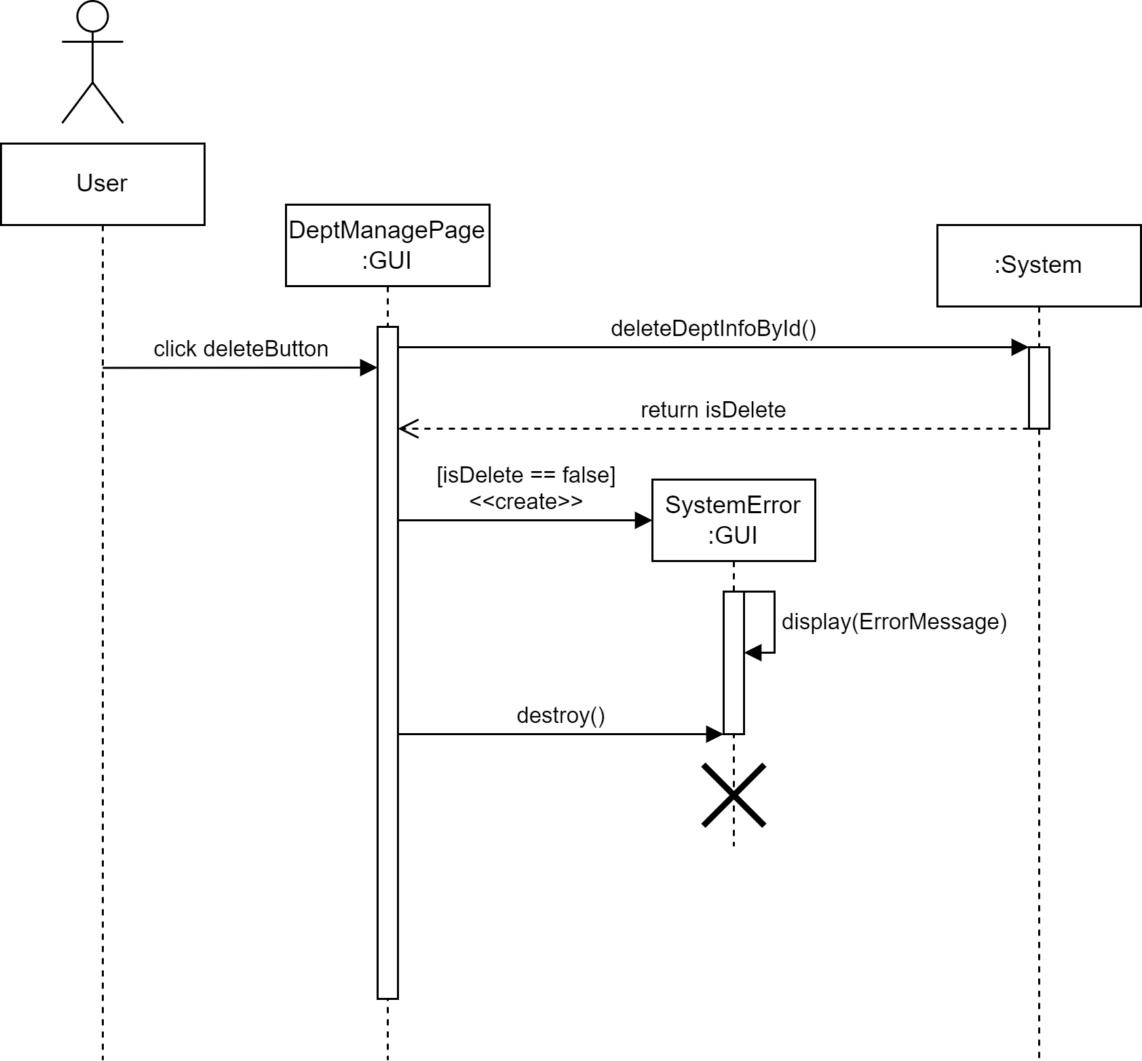

注：

User：用户

DeptManagePage：门店管理界面

SystemError：操作失败提示框

System::deleteDeptById(DeptId deptId)

前置条件：dept所需数据满足表3-4修改门店功能数据项描述。

后置条件：系统根据门店编号（dept）从门店信息表（DeptInfoList）中删除门店信息并返回是否删除，若删除失败，则显示操作失败提示框。

### 新增品牌

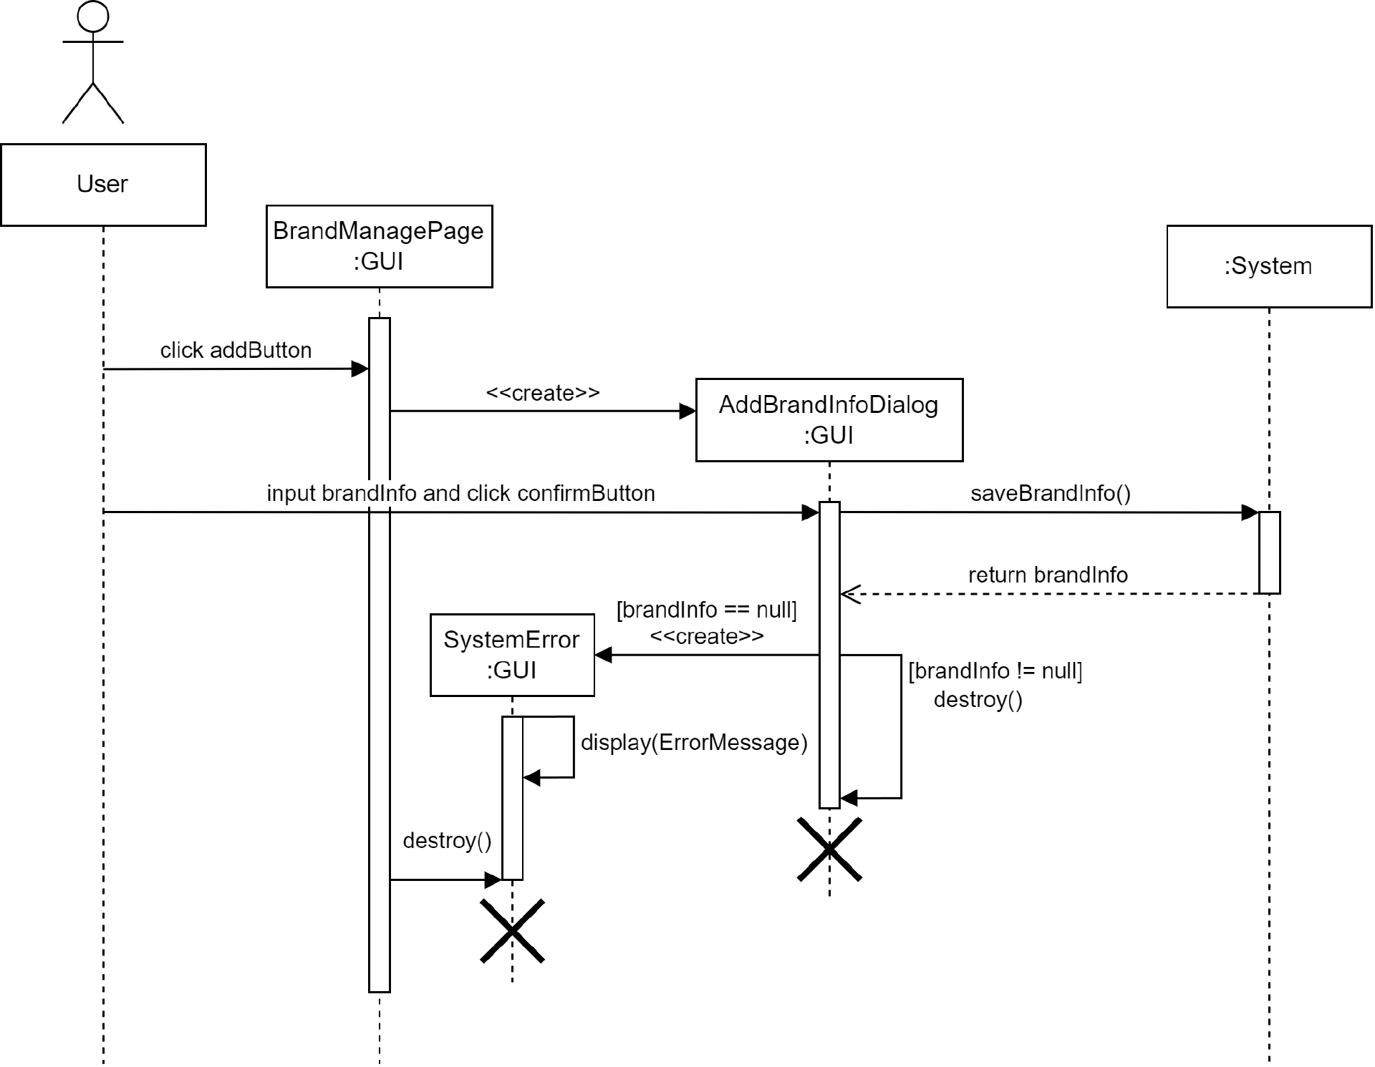

注：

User：用户

BrandManagePage：品牌管理界面

AddBrandInfoDialog：新增品牌弹窗

SystemError：操作失败提示框

System::saveBrandInfo(BrandInfo brandInfo)

前置条件：brandInfo所需要数据满足表3-5新增品牌功能数据项描述。

后置条件：系统将品牌信息保存至品牌信息表（BrandInfoList）中，并返回保存的品牌信息，若品牌信息不为空，表示保存成功，则关闭新增品牌弹窗并刷新品牌管理界面；若品牌信息为空，表示保存失败，则显示操作失败提示框。

### 修改品牌

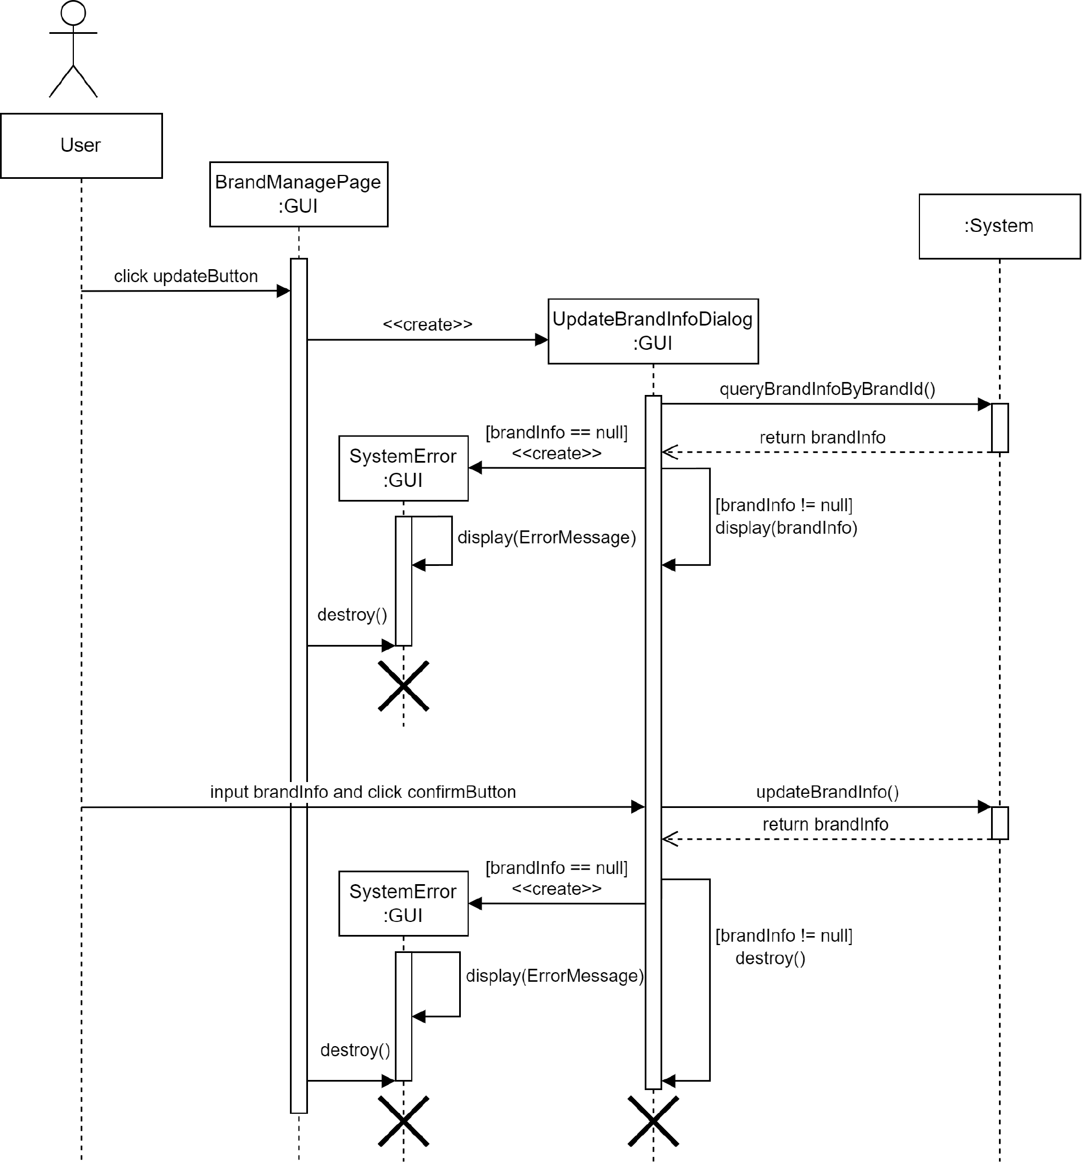

注：

User：用户

BrandManagePage：品牌管理界面

UpdateBrandInfoDialog：修改品牌弹窗

SystemError：操作失败提示框

System::queryBrandInfoByBrandId(BrandId brandId)

前置条件：brandId所需数据满足表3-6修改品牌功能数据项描述。

后置条件：系统根据品牌编号（brandId）从品牌信息表（BrandInfoList）中查询并返回品牌信息，若品牌信息不为空，表示查询成功，则将品牌信息显示到修改品牌弹窗中；若品牌信息为空，表示查询失败，则显示操作失败提示框。

System::updateBrandInfo(BrandInfo brandInfo)

前置条件：brandInfo所需要数据满足表3-6修改品牌功能数据项描述。

后置条件：系统将品牌信息更新至品牌信息表（BrandInfoList）中，并返回更新后的品牌信息，若品牌信息不为空，表示更新成功，则关闭修改品牌弹窗并刷新品牌管理界面；若品牌信息为空，表示更新失败，则显示操作失败提示框。

### 删除品牌

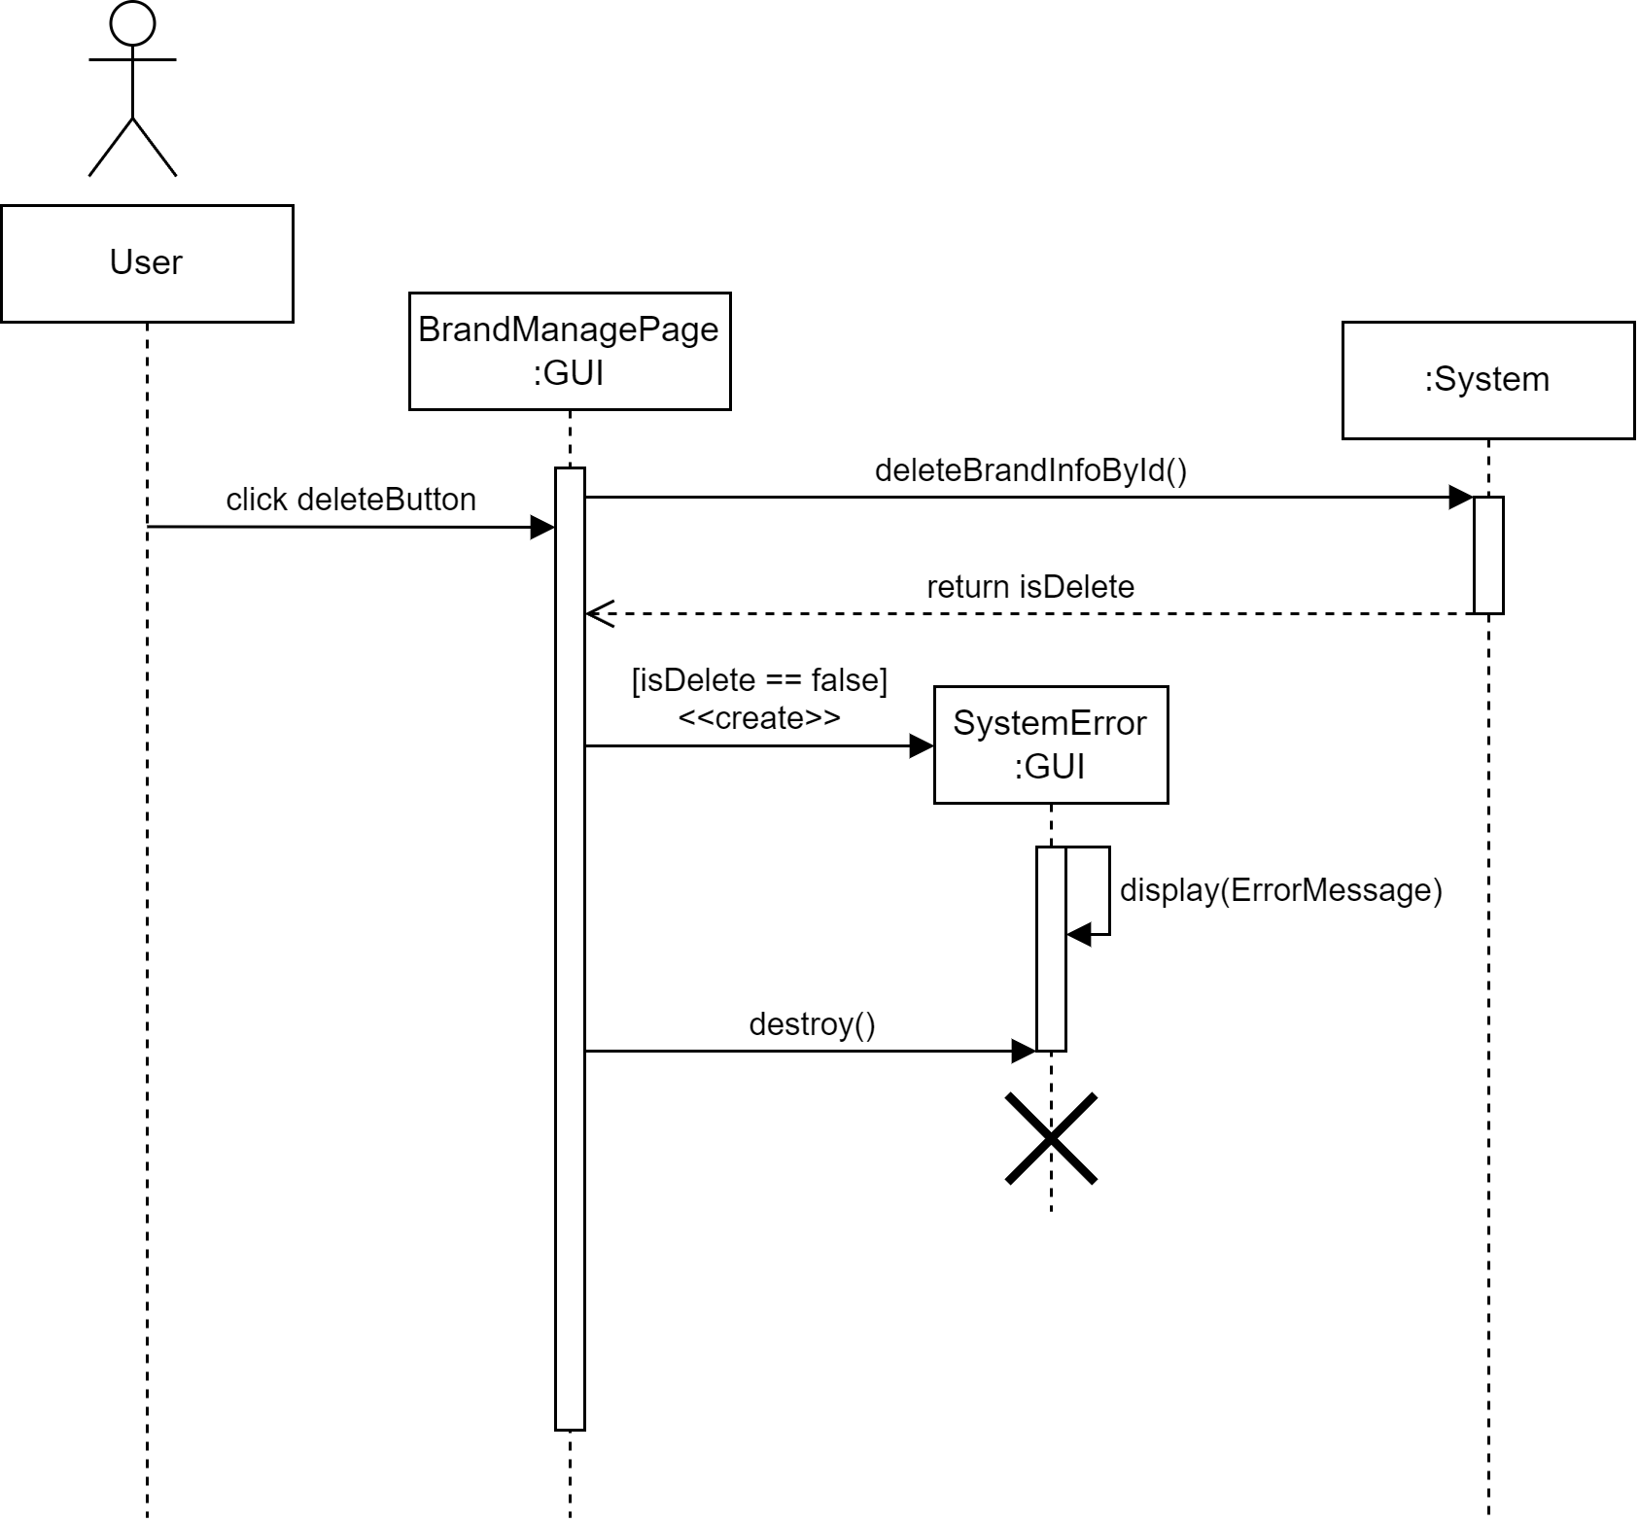

注：

User：用户

BrandManagePage：品牌管理界面

SystemError：操作失败提示框

System::deleteBrandById(BrandId brandId)

前置条件：brandId所需数据满足表3-4修改品牌功能数据项描述。

后置条件：系统根据品牌编号（brandId）从品牌信息表（BrandInfoList）中删除品牌信息并返回是否删除，若删除失败，则显示操作失败提示框。

### 新增车型

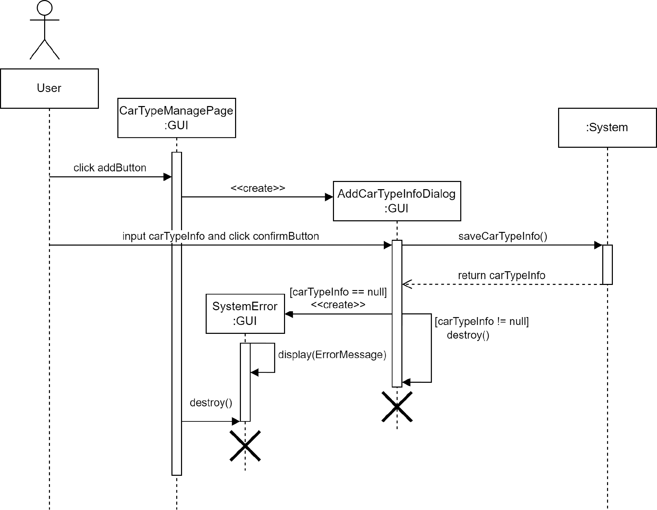

注：

User：用户

CarTypeManagePage：车型管理界面

AddCarTypeInfoDialog：新增车型弹窗

SystemError：操作失败提示框

System::saveCarTypeInfo(CarTypeInfo carTypeInfo)

前置条件：carTypeInfo所需要数据满足表3-7新增车型功能数据项描述。

后置条件：系统将车型信息保存至车型信息表（CarTypeInfoList）中，并返回保存的车型信息，若车型信息不为空，表示保存成功，则关闭新增车型弹窗并刷新车型管理界面；若车型信息为空，表示保存失败，则显示操作失败提示框。

### 修改车型

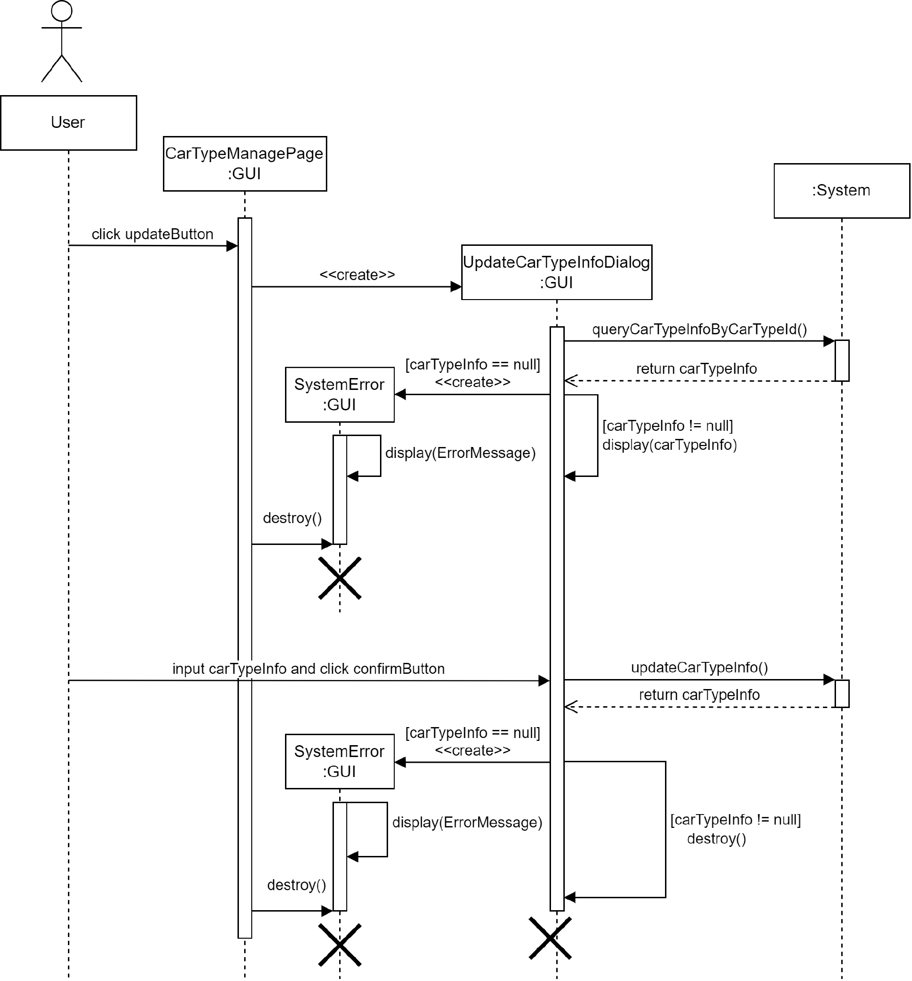

注：

User：用户

CarTypeManagePage：车型管理界面

UpdateCarTypeInfoDialog：修改车型弹窗

SystemError：操作失败提示框

System::queryCarTypeInfoByCarTypeId(CarTypeId carTypeId)

前置条件：carTypeId所需数据满足表3-8修改车型功能数据项描述。

后置条件：系统根据车型编号（carTypeId）从车型信息表（CarTypeInfoList）中查询并返回车型信息，若车型信息不为空，表示查询成功，则将车型信息显示到修改车型弹窗中；若车型信息为空，表示查询失败，则显示操作失败提示框。

System::updateCarTypeInfo(CarTypeInfo carTypeInfo)

前置条件：carTypeInfo所需要数据满足表3-8修改车型功能数据项描述。

后置条件：系统将车型信息更新至车型信息表（CarTypeInfoList）中，并返回更新后的车型信息，若车型信息不为空，表示更新成功，则关闭修改车型弹窗并刷新车型管理界面；若车型信息为空，表示更新失败，则显示操作失败提示框。

### 删除车型

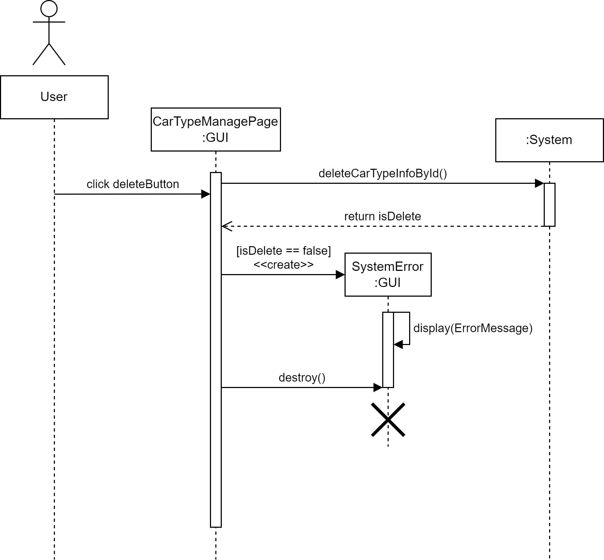

注：

User：用户

CarTypeManagePage：车型管理界面

SystemError：操作失败提示框

System::deleteCarTypeById(CarTypeId carTypeId)

前置条件：carTypeId所需数据满足表3-4修改车型功能数据项描述。

后置条件：系统根据车型编号（carTypeId）从车型信息表（CarTypeInfoList）中删除车型信息并返回是否删除，若删除失败，则显示操作失败提示框。

### 新增活动

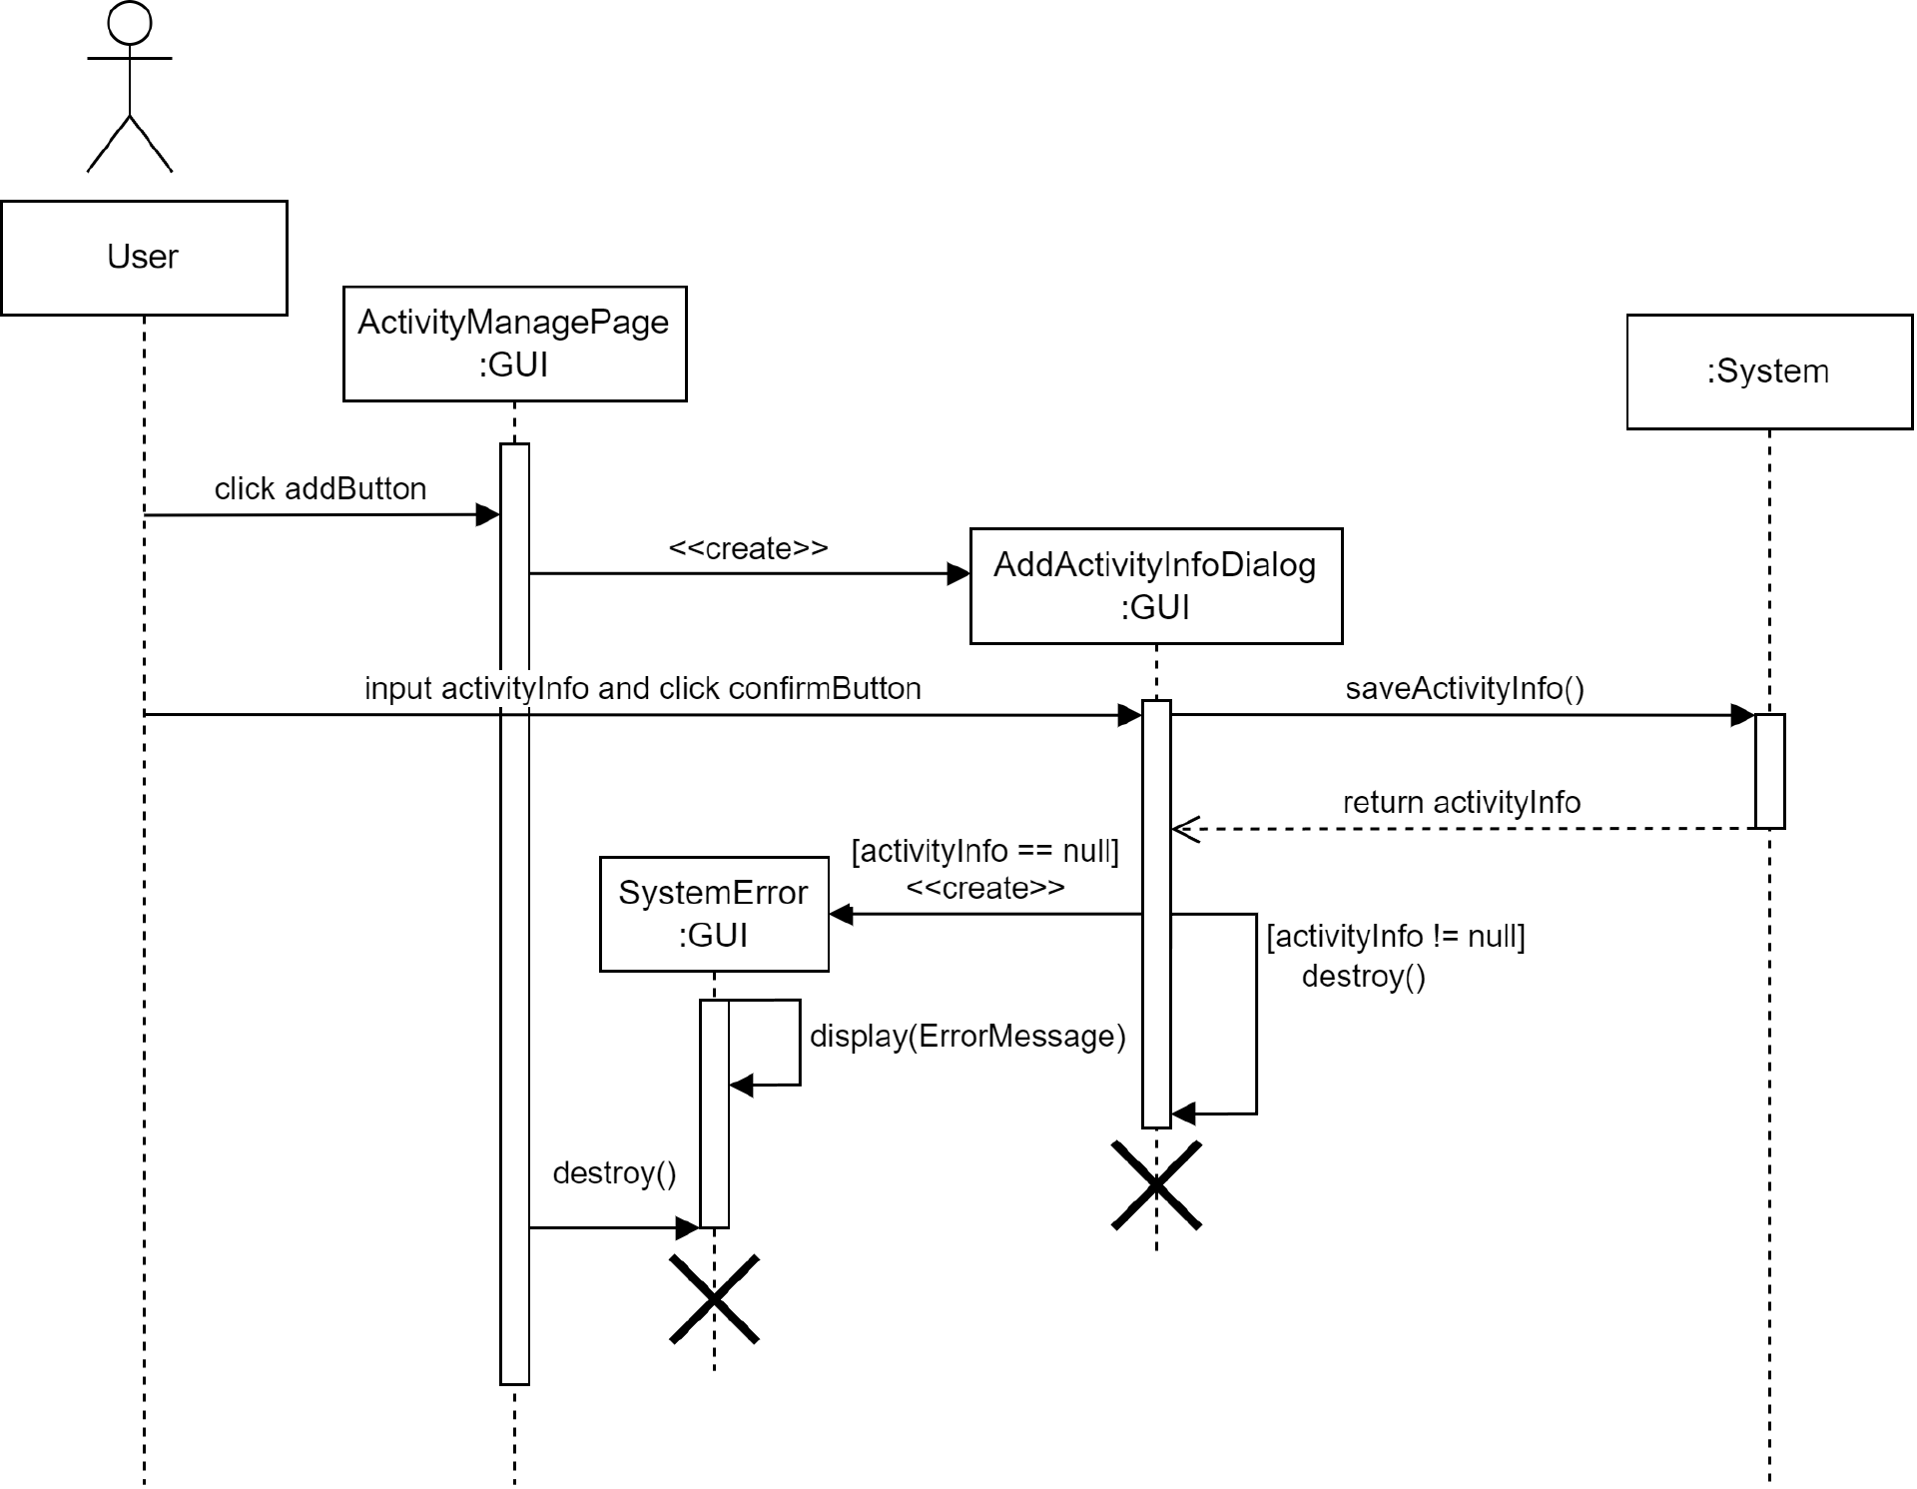

注：

User：用户

ActivityManagePage：活动管理界面

AddActivityInfoDialog：新增活动弹窗

SystemError：操作失败提示框

System::saveActivityInfo(ActivityInfo activityInfo)

前置条件：activityInfo所需要数据满足表3-9新增活动功能数据项描述。

后置条件：系统将活动信息保存至活动信息表（ActivityInfoList）中，并返回保存的活动信息，若活动信息不为空，表示保存成功，则关闭新增活动弹窗并刷新活动管理界面；若活动信息为空，表示保存失败，则显示操作失败提示框。

### 修改活动

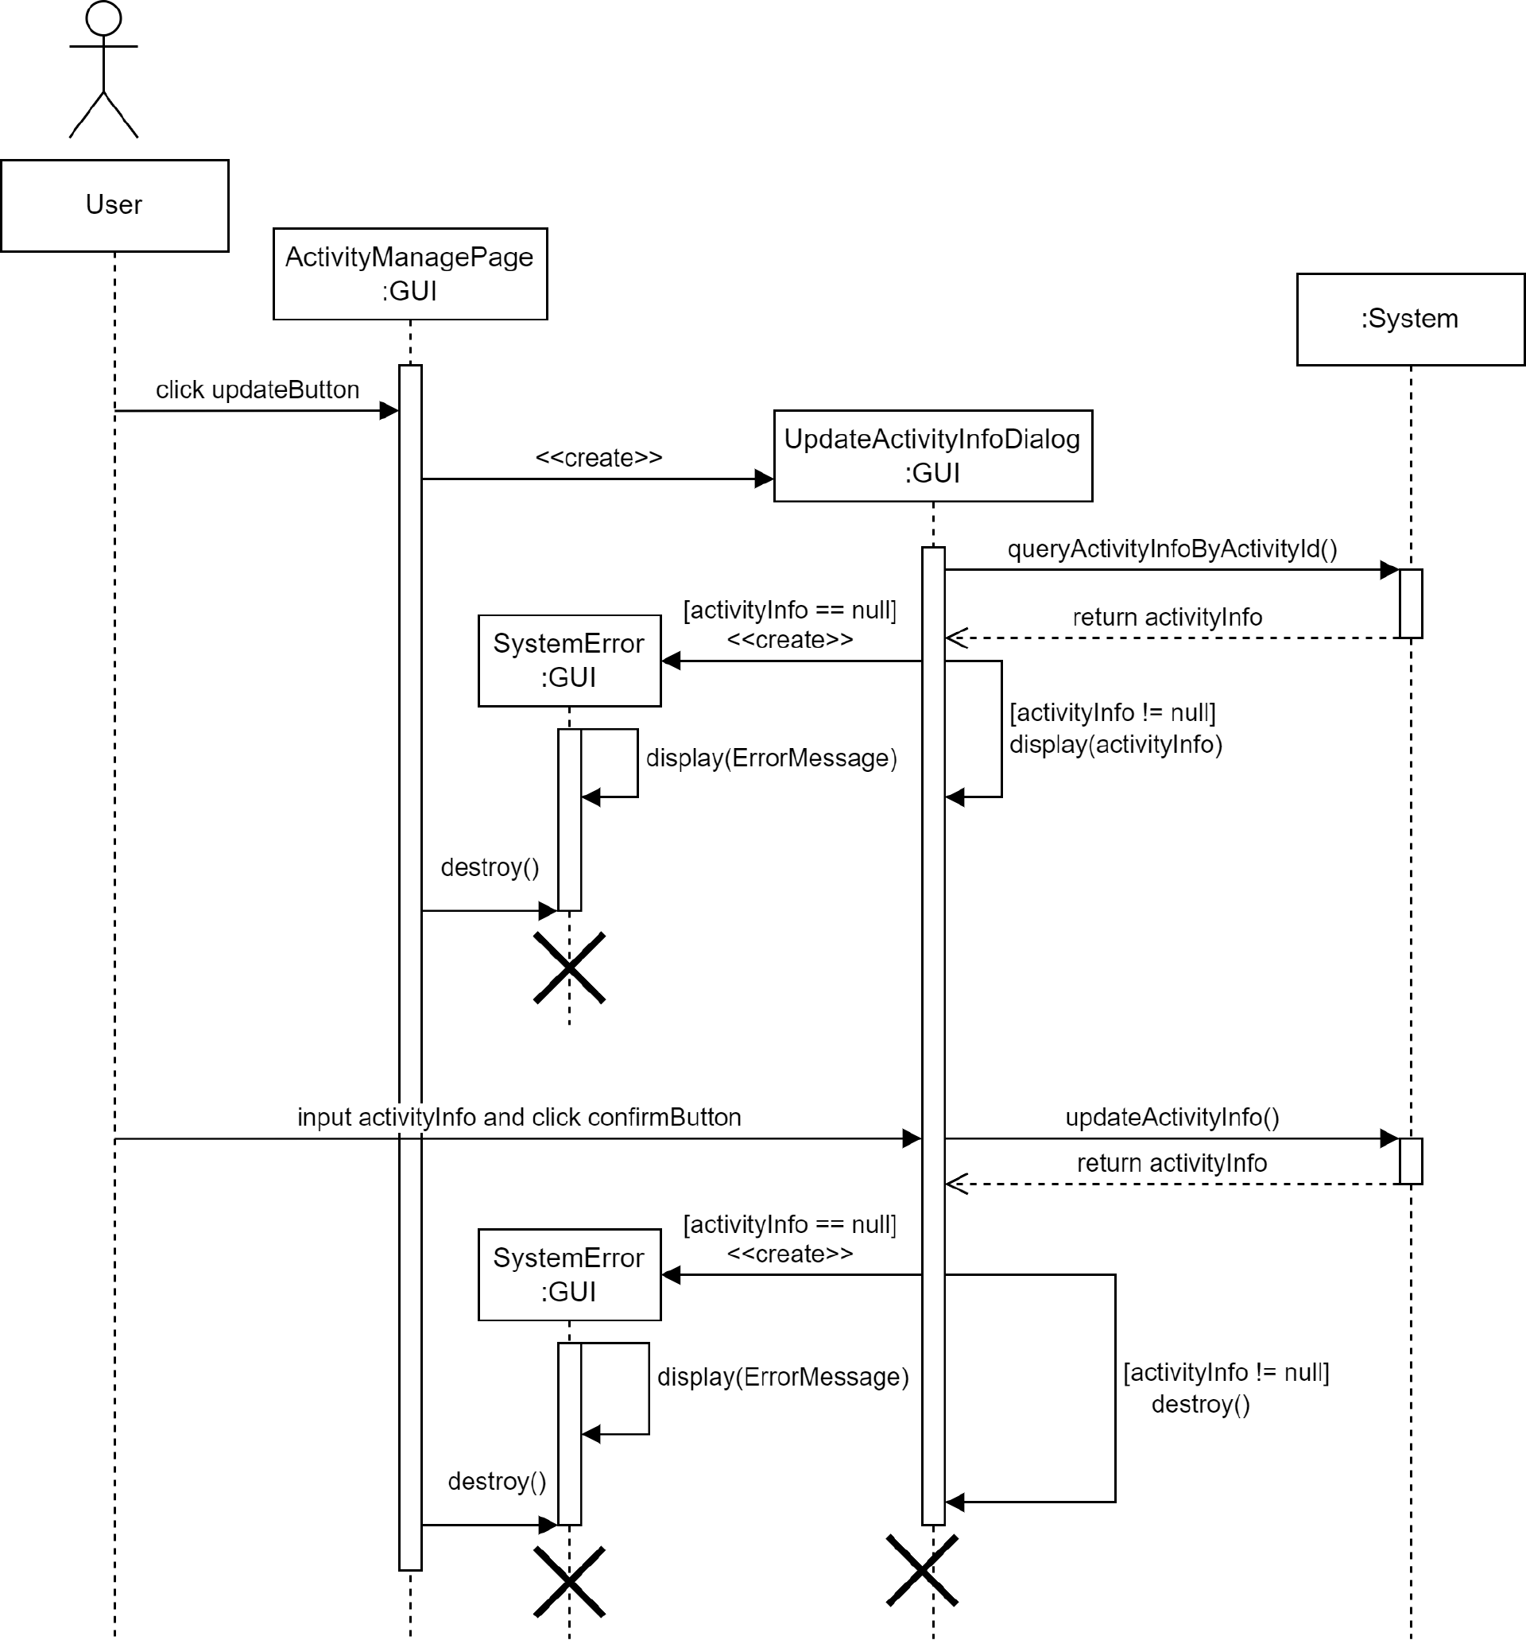

注：

User：用户

ActivityManagePage：活动管理界面

UpdateActivityInfoDialog：修改活动弹窗

SystemError：操作失败提示框

System::queryActivityInfoByActivityId(ActivityId activityId)

前置条件：activityId所需数据满足表3-10修改活动功能数据项描述。

后置条件：系统根据活动编号（activityId）从活动信息表（ActivityInfoList）中查询并返回活动信息，若活动信息不为空，表示查询成功，则将活动信息显示到修改活动弹窗中；若活动信息为空，表示查询失败，则显示操作失败提示框。

System::updateActivityInfo(ActivityInfo activityInfo)

前置条件：activityInfo所需要数据满足表3-10修改活动功能数据项描述。

后置条件：系统将活动信息更新至活动信息表（ActivityInfoList）中，并返回更新后的活动信息，若活动信息不为空，表示更新成功，则关闭修改活动弹窗并刷新活动管理界面；若活动信息为空，表示更新失败，则显示操作失败提示框。

### 删除活动

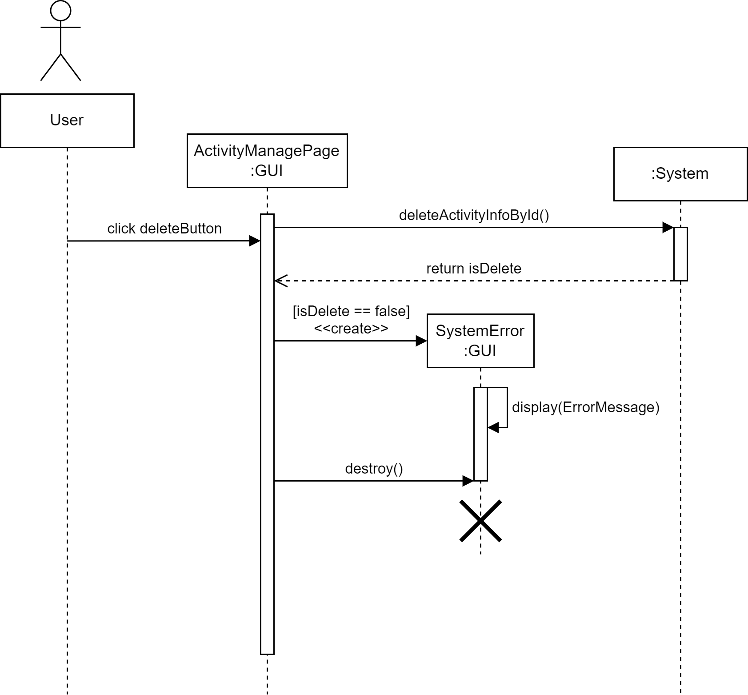

注：

User：用户

ActivityManagePage：活动管理界面

SystemError：操作失败提示框

System::deleteActivityById(ActivityId activityId)

前置条件：activityId所需数据满足表3-4修改活动功能数据项描述。

后置条件：系统根据活动编号（activityId）从活动信息表（ActivityInfoList）中删除活动信息并返回是否删除，若删除失败，则显示操作失败提示框。

### 新增用户认证审核

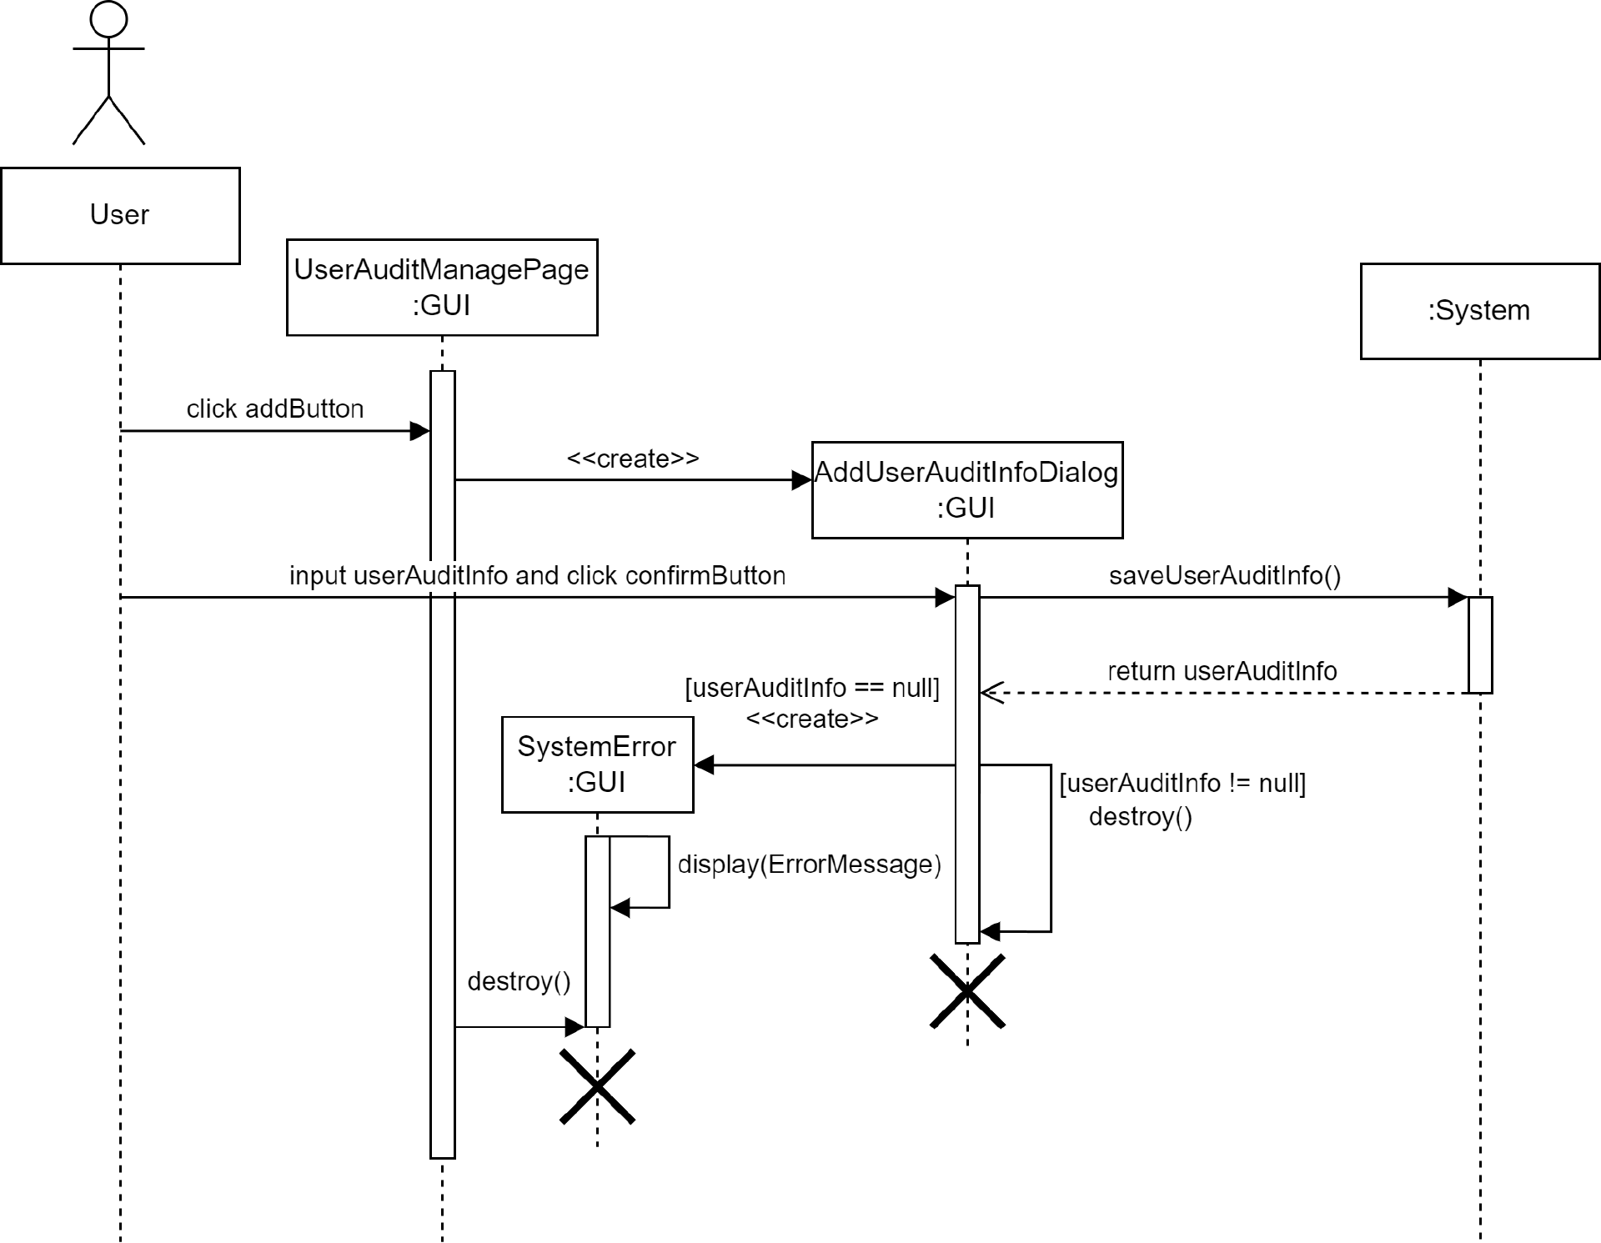

注：

User：用户

UserAuditManagePage：用户认证审核管理界面

AddUserAuditInfoDialog：新增用户认证审核弹窗

SystemError：操作失败提示框

System::saveUserAuditInfo(UserAuditInfo userAuditInfo)

前置条件：userAuditInfo所需要数据满足表3-11新增用户认证审核功能数据项描述。

后置条件：系统将用户认证审核信息保存至用户认证审核信息表（UserAuditInfoList）中，并返回保存的用户认证审核信息，若用户认证审核信息不为空，表示保存成功，则关闭新增用户认证审核弹窗并刷新用户认证审核管理界面；若用户认证审核信息为空，表示保存失败，则显示操作失败提示框。

### 修改用户认证审核

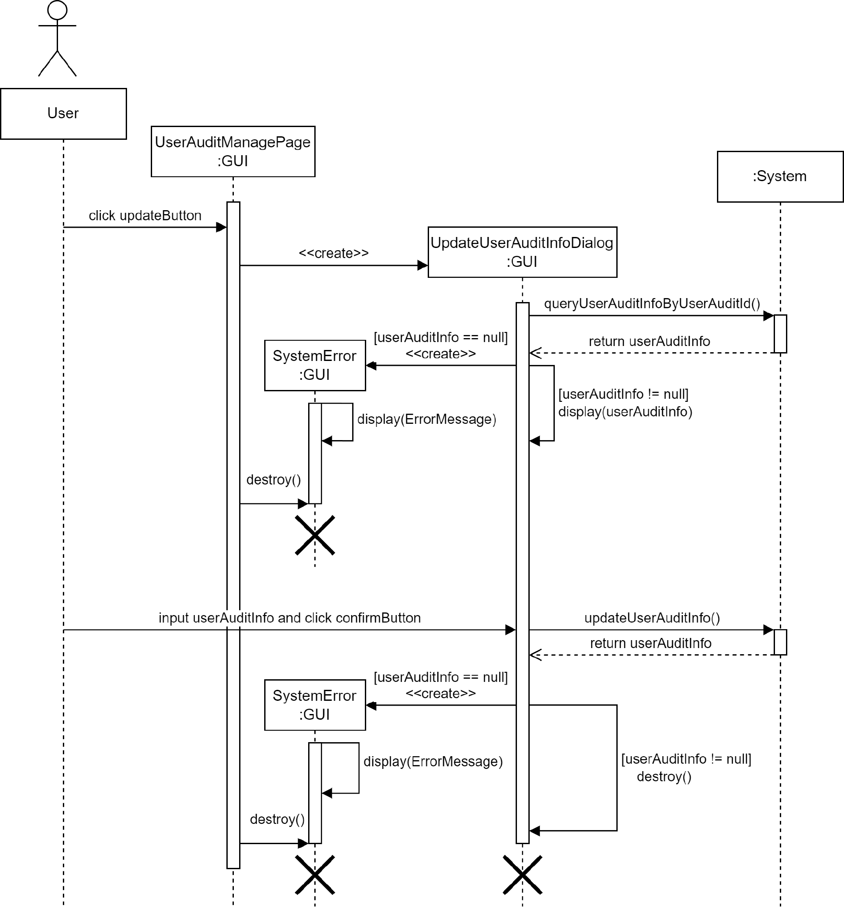

注：

User：用户

UserAuditManagePage：用户认证审核管理界面

UpdateUserAuditInfoDialog：修改用户认证审核弹窗

SystemError：操作失败提示框

System::queryUserAuditInfoByUserAuditId(UserAuditId userAuditId)

前置条件：userAuditId所需数据满足表3-12修改用户认证审核功能数据项描述。

后置条件：系统根据用户认证审核编号（userAuditId）从用户认证审核信息表（UserAuditInfoList）中查询并返回用户认证审核信息，若用户认证审核信息不为空，表示查询成功，则将用户认证审核信息显示到修改用户认证审核弹窗中；若用户认证审核信息为空，表示查询失败，则显示操作失败提示框。

System::updateUserAuditInfo(UserAuditInfo userAuditInfo)

前置条件：userAuditInfo所需要数据满足表3-12修改用户认证审核功能数据项描述。

后置条件：系统将用户认证审核信息更新至用户认证审核信息表（UserAuditInfoList）中，并返回更新后的用户认证审核信息，若用户认证审核信息不为空，表示更新成功，则关闭修改用户认证审核弹窗并刷新用户认证审核管理界面；若用户认证审核信息为空，表示更新失败，则显示操作失败提示框。

### 删除用户认证审核

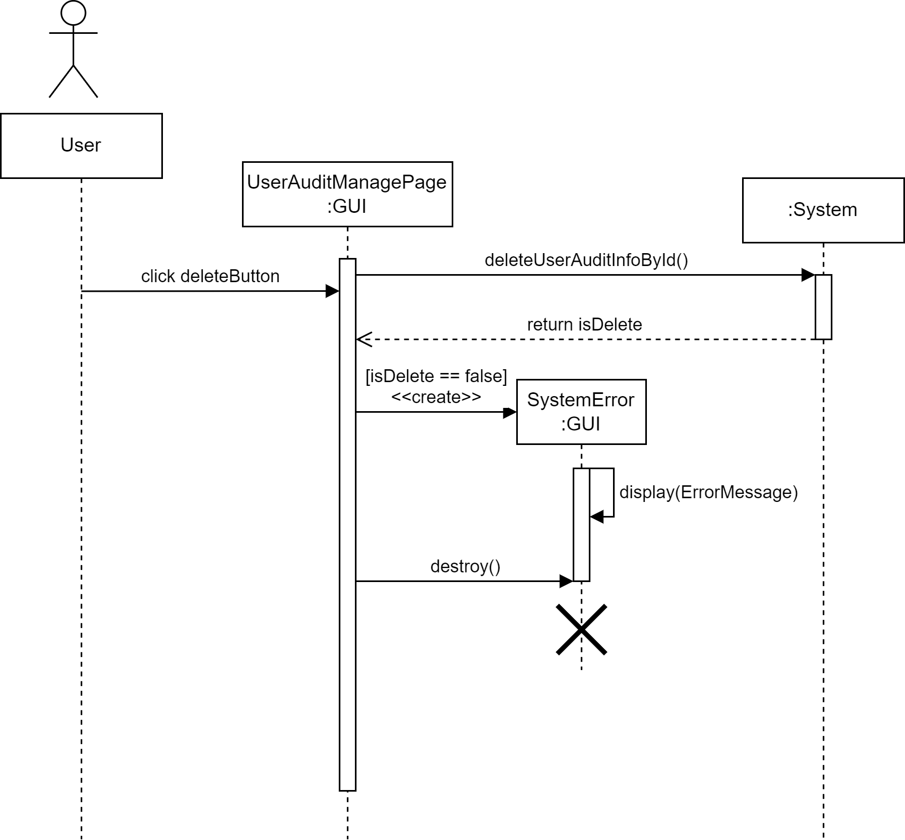

注：

User：用户

UserAuditManagePage：用户认证审核管理界面

SystemError：操作失败提示框

System::deleteUserAuditById(UserAuditId userAuditId)

前置条件：userAuditId所需数据满足表3-4修改用户认证审核功能数据项描述。

后置条件：系统根据用户认证审核编号（userAuditId）从用户认证审核信息表（UserAuditInfoList）中删除用户认证审核信息并返回是否删除，若删除失败，则显示操作失败提示框。

### 新增车辆

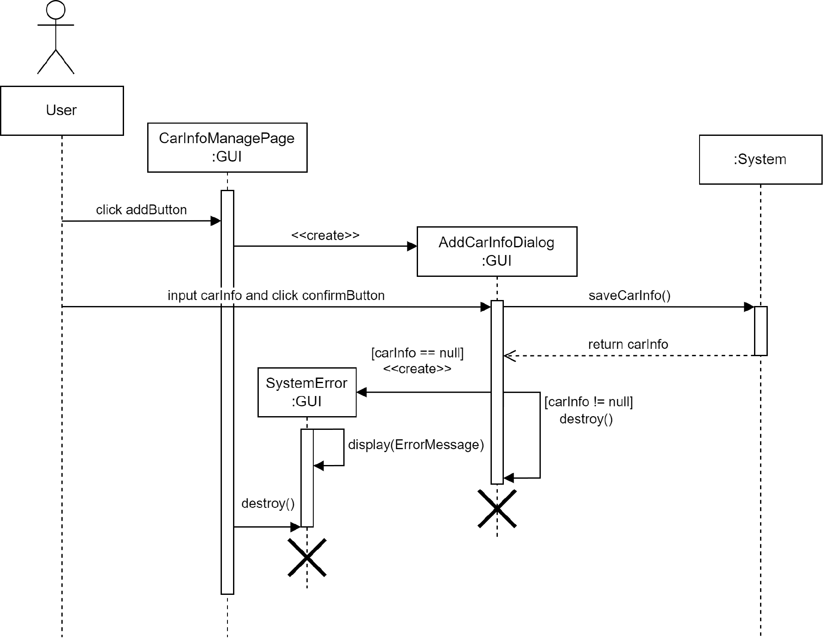

注：

User：用户

CarInfoManagePage：车辆管理界面

AddCarInfoDialog：新增车辆弹窗

SystemError：操作失败提示框

System::saveCarInfo(CarInfo carInfo)

前置条件：carInfo所需要数据满足表3-13新增车辆功能数据项描述。

后置条件：系统将车辆信息保存至若（CarInfoList）中，并返回保存的车辆信息，若车辆信息不为空，表示保存成功，则关闭新增车辆弹窗并刷新车辆管理界面；若车辆信息为空，表示保存失败，则显示操作失败提示框。

### 修改车辆

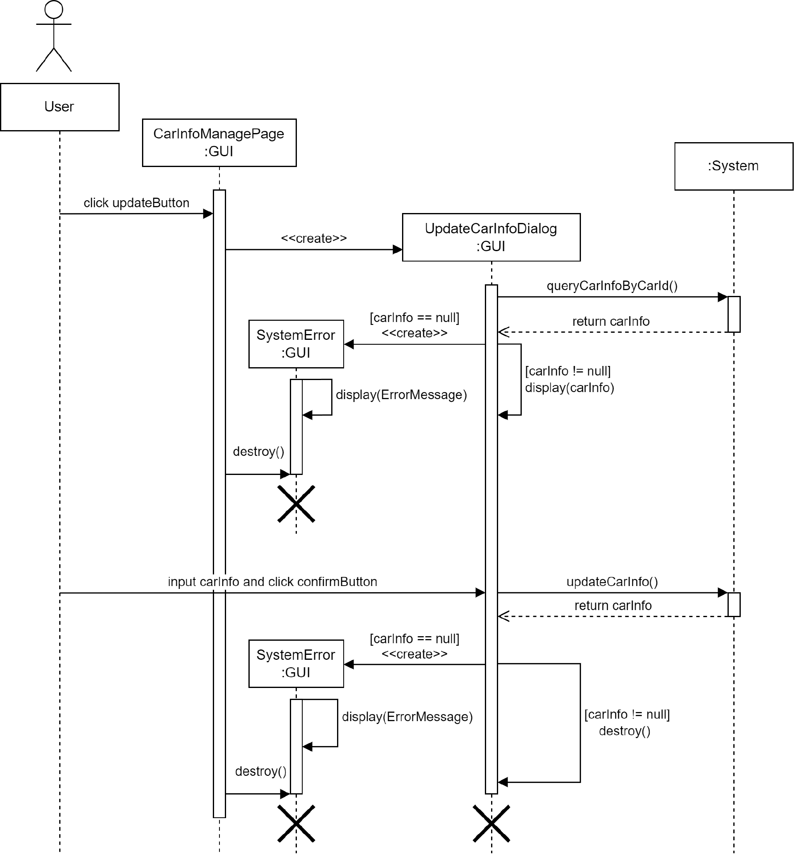

注：

User：用户

CarInfoManagePage：车辆管理界面

UpdateCarInfoDialog：修改车辆弹窗

SystemError：操作失败提示框

System::queryCarInfoByCarId(CarId carId)

前置条件：carId所需数据满足表3-14修改车辆功能数据项描述。

后置条件：系统根据车辆编号（carId）从车辆信息表（CarInfoList）中查询并返回车辆信息，若车辆信息不为空，表示查询成功，则将车辆信息显示到修改车辆弹窗中；若车辆信息为空，表示查询失败，则显示操作失败提示框。

System::updateCarInfo(CarInfo carInfo)

前置条件：carInfo所需要数据满足表3-14修改车辆功能数据项描述。

后置条件：系统将车辆信息更新至车辆信息表（CarInfoList）中，并返回更新后的车辆信息，若车辆信息不为空，表示更新成功，则关闭修改车辆弹窗并刷新车辆管理界面；若车辆信息为空，表示更新失败，则显示操作失败提示框。

### 删除车辆

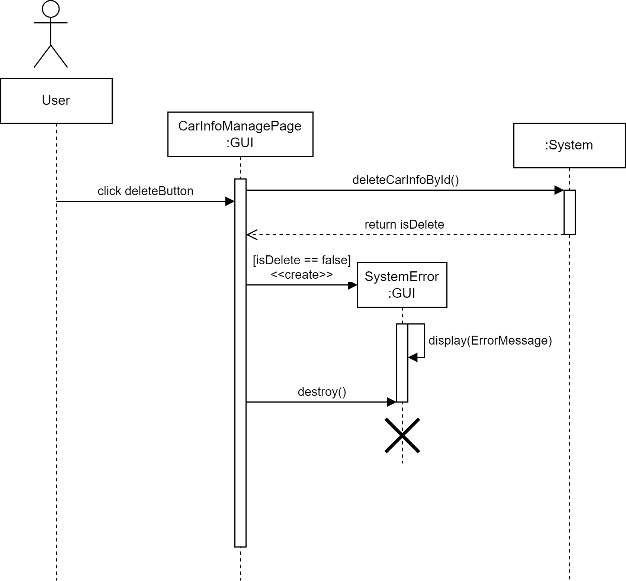

注：

User：用户

CarInfoManagePage：车辆管理界面

SystemError：操作失败提示框

System::deleteCarInfoById(CarId carId)

前置条件：carId所需数据满足表3-4修改车辆功能数据项描述。

后置条件：系统根据车辆编号（carId）从车辆信息表（CarInfoList）中删除车辆信息并返回是否删除，若删除失败，则显示操作失败提示框。

### 新增订单

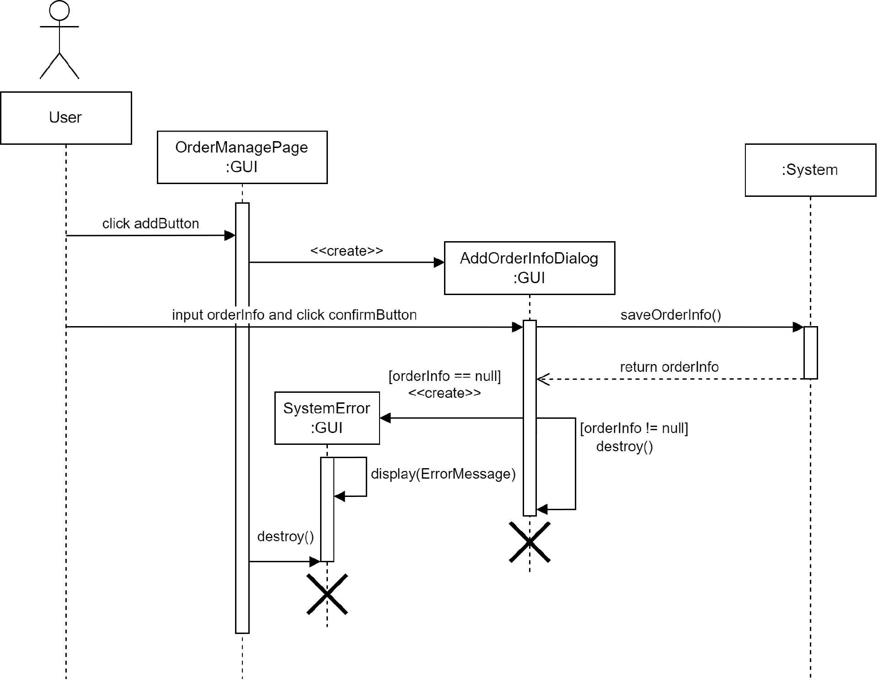

注：

User：用户

OrderManagePage：订单管理界面

AddOrderInfoDialog：新增订单弹窗

SystemError：操作失败提示框

System::saveOrderInfo(OrderInfo orderInfo)

前置条件：orderInfo所需要数据满足表3-15新增订单功能数据项描述。

后置条件：系统将订单信息保存至订单信息表（OrderInfoList）中，并返回保存的订单信息，若订单信息不为空，表示保存成功，则关闭新增订单弹窗并刷新订单管理界面；若订单信息为空，表示保存失败，则显示操作失败提示框。

### 修改订单

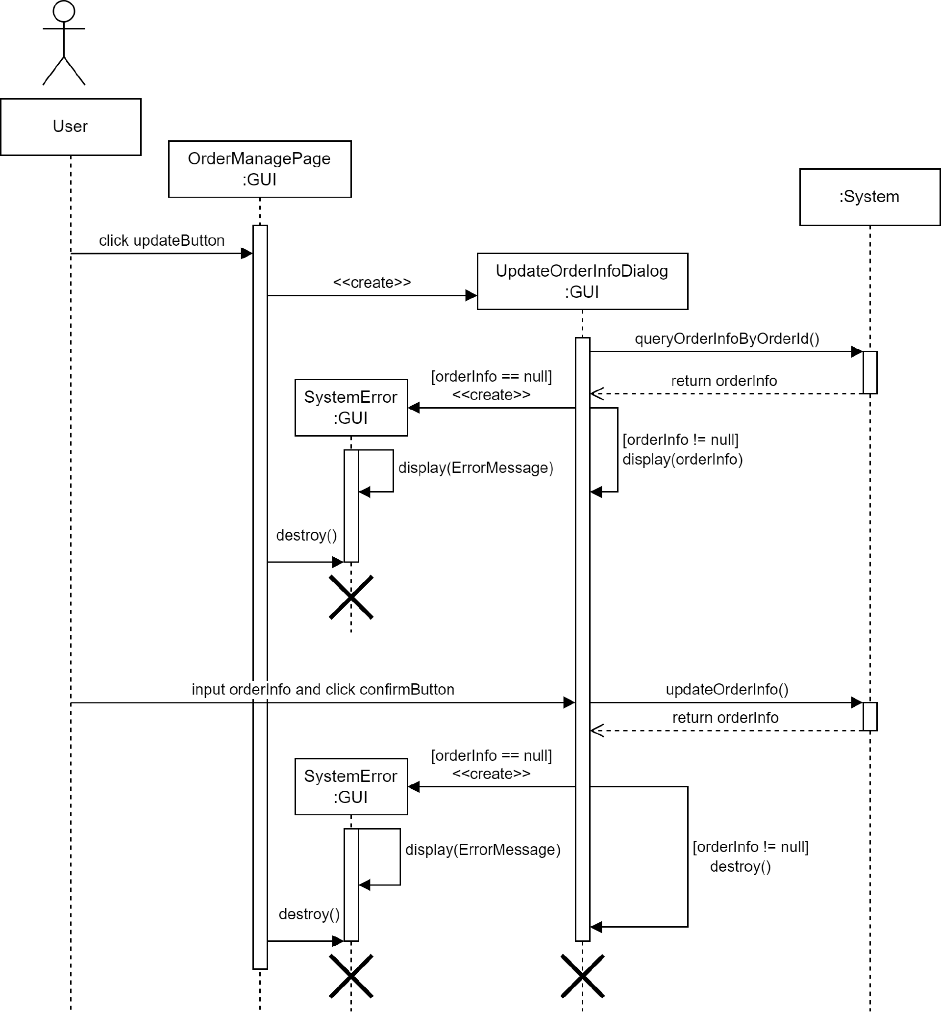

注：

User：用户

OrderManagePage：订单管理界面

UpdateOrderInfoDialog：修改订单弹窗

SystemError：操作失败提示框

System::queryOrderInfoByOrderId(OrderId orderId)

前置条件：orderId所需数据满足表3-16修改订单功能数据项描述。

后置条件：系统根据订单编号（orderId）从订单信息表（OrderInfoList）中查询并返回订单信息，若订单信息不为空，表示查询成功，则将订单信息显示到修改订单弹窗中；若订单信息为空，表示查询失败，则显示操作失败提示框。

System::updateOrderInfo(OrderInfo orderInfo)

前置条件：orderInfo所需要数据满足表3-16修改订单功能数据项描述。

后置条件：系统将订单信息更新至订单信息表（OrderInfoList）中，并返回更新后的订单信息，若订单信息不为空，表示更新成功，则关闭修改订单弹窗并刷新订单管理界面；若订单信息为空，表示更新失败，则显示操作失败提示框。

### 删除订单

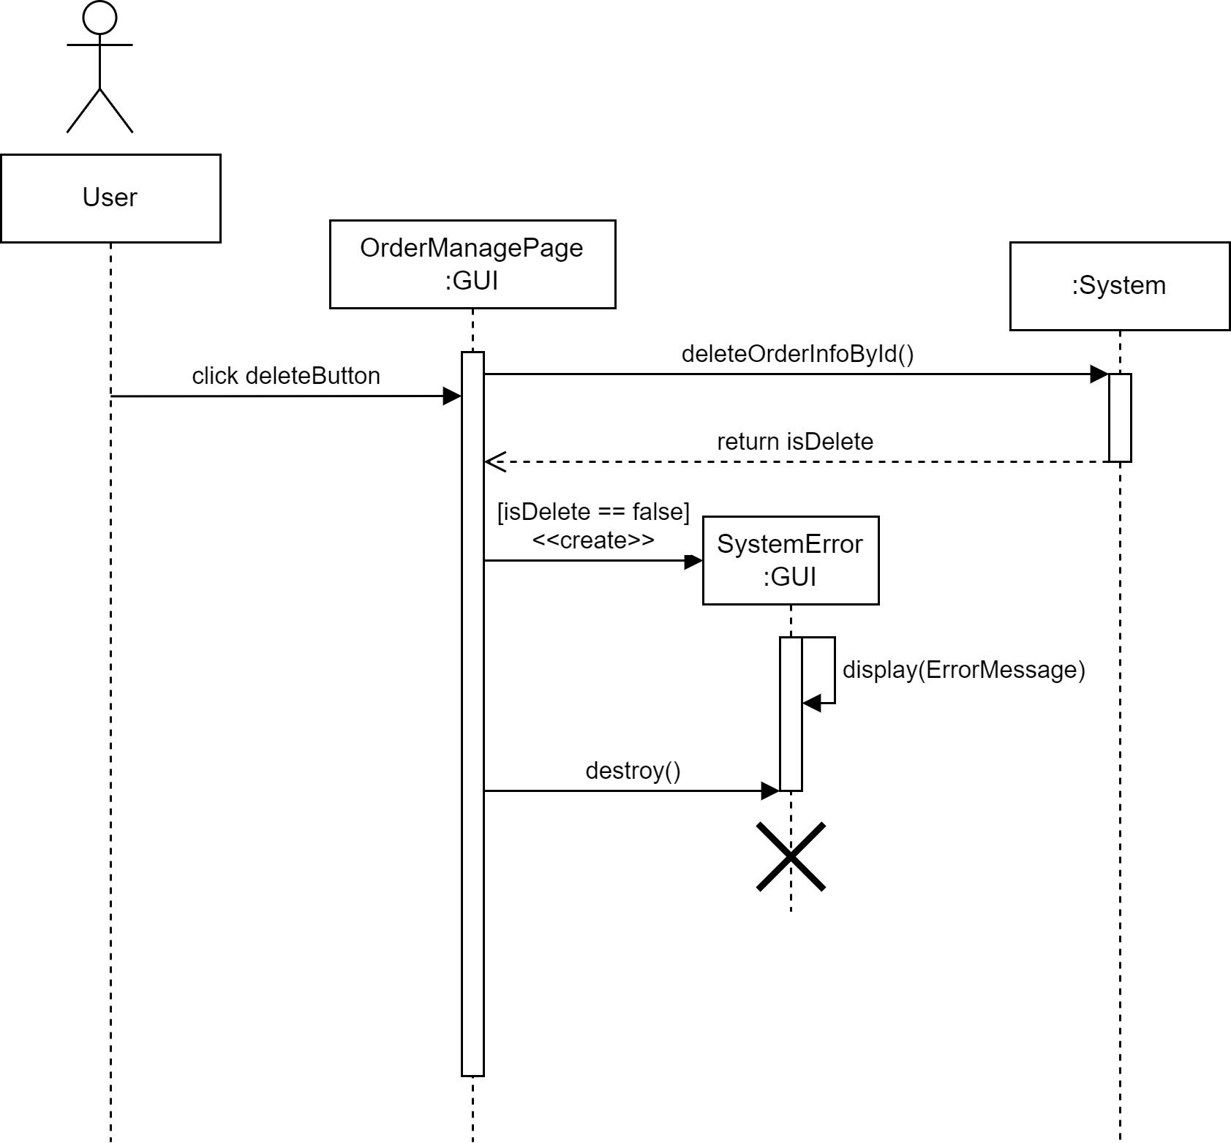

注：

User：用户

OrderManagePage：订单管理界面

SystemError：操作失败提示框

System::deleteOrderById(OrderId orderId)

前置条件：orderId所需数据满足表3-4修改订单功能数据项描述。

后置条件：系统根据订单编号（orderId）从订单信息表（OrderInfoList）中删除订单信息并返回是否删除，若删除失败，则显示操作失败提示框。

### 首页展示

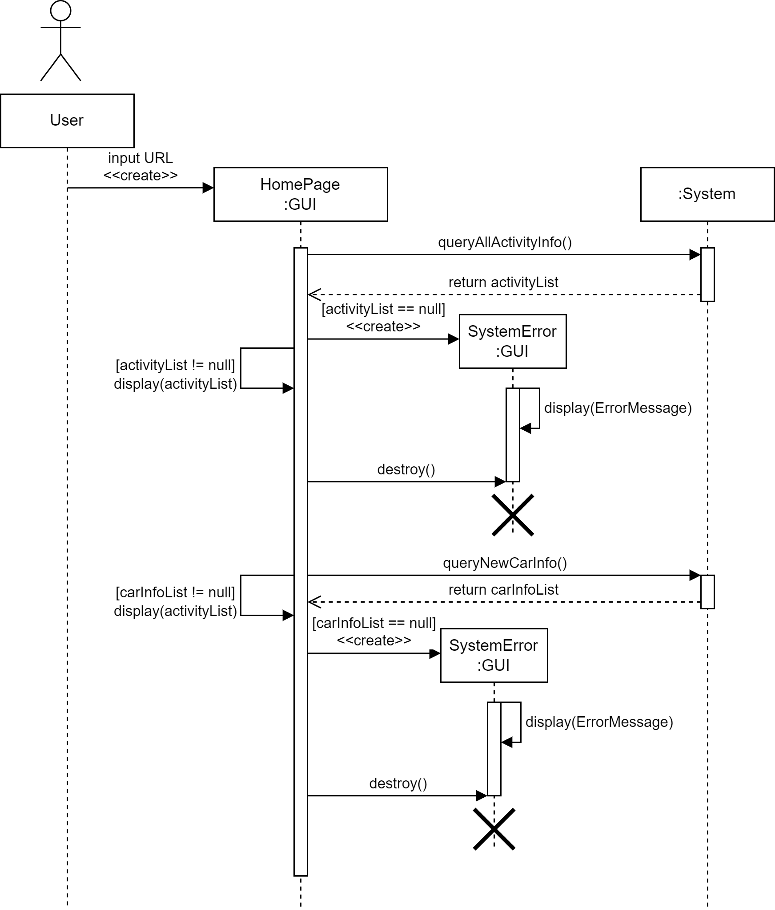

注：

User：用户

HomePage：首页

SystemError：操作失败提示框

System::queryAllActivityInfo()

前置条件：用户登录本系统。

后置条件：系统从活动信息表（ActivityInfoList）中查询所有活动信息并返回，若返回的列表为空，则显示操作失败提示框，若返回的列表不为空，则显示到界面上。

System::queryNewCarInfo()

前置条件：用户登录本系统

后置条件：系统从车辆信息表（CarInfoList）中查询最新的八条车辆信息并返回，若返回的列表为空，则显示操作失败提示框，若返回的列表不为空，则显示到界面上。

### 车辆搜索

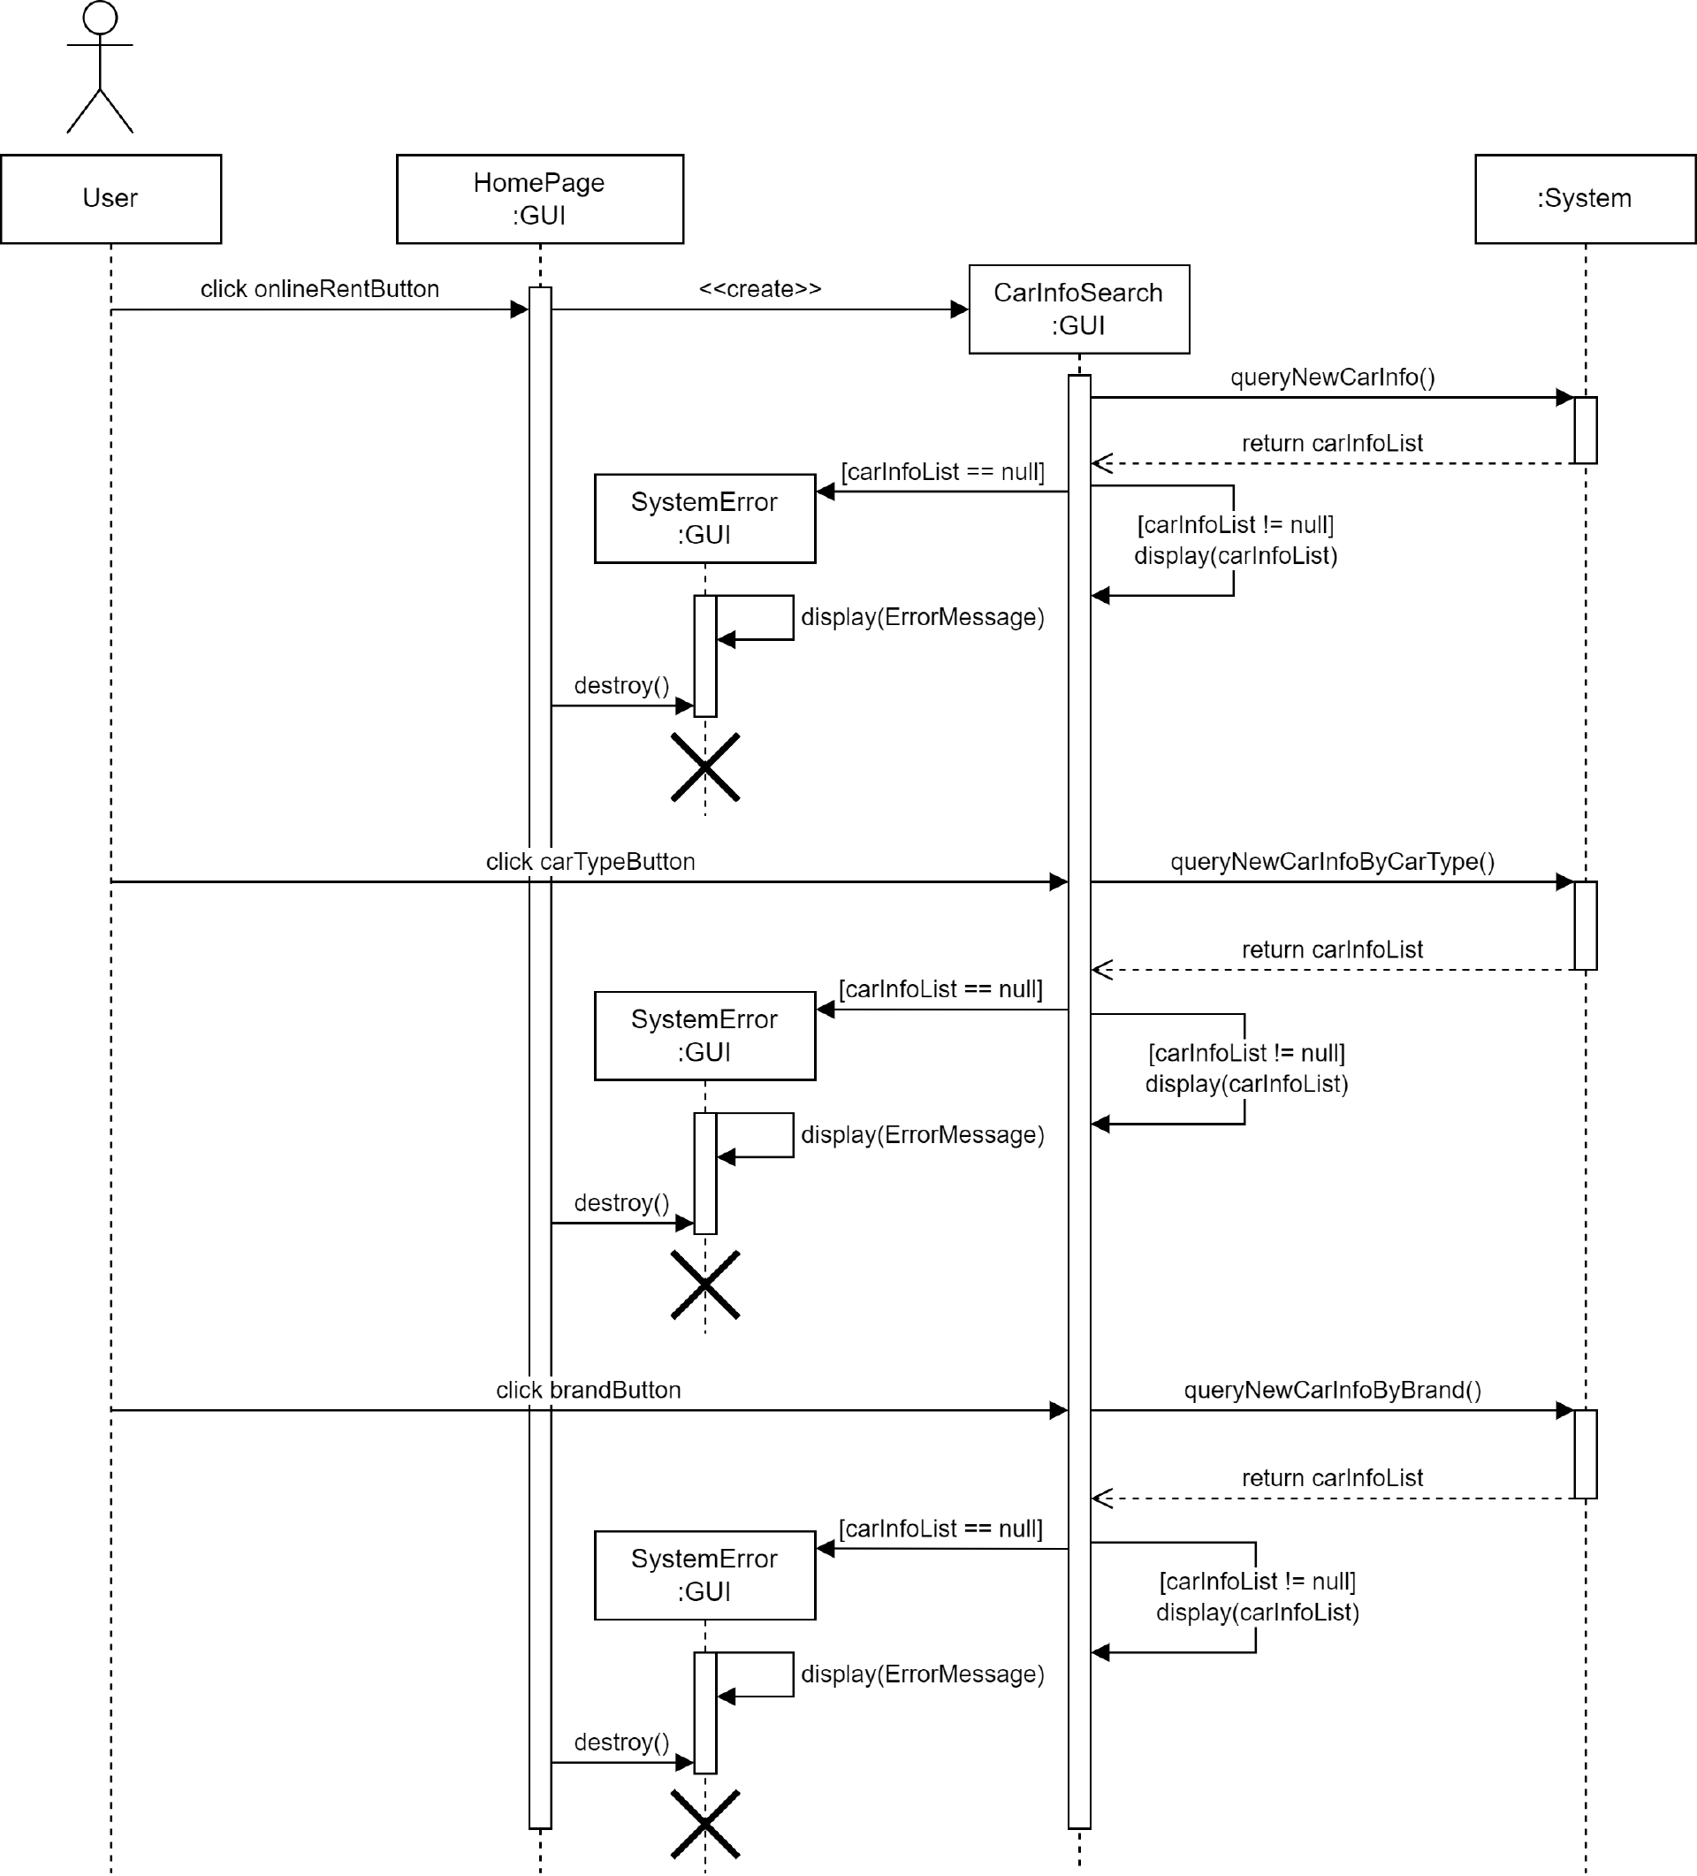

注：

User：用户

HomePage：首页

CarInfoSearch：车辆搜索页

SystemError：操作失败提示框

System::queryNewCarInfo()

前置条件：用户登录本系统

后置条件：系统从车辆信息表（CarInfoList）中查询最新的八条车辆信息并返回，若返回的列表为空，则显示操作失败提示框，若返回的列表不为空，则显示到界面上。

System::queryNewCarInfoByCarType(CarTypeId carTypeId)

前置条件：carTypeId所需要数据满足表3-7新增车型功能数据项描述。

后置条件：系统根据车型编号（carTypeId）从车辆信息表（CarInfoList）中查询最新的八条车辆信息并返回，若返回的列表为空，则显示操作失败提示框，若返回的列表不为空，则显示到界面上。

System::queryNewCarInfoByBrand(BrandId brandId)

前置条件：brandId所需数据满足表3-4品牌功能数据项描述。

后置条件：系统根据品牌编号（brandId）从车辆信息表（CarInfoList）中查询最新的八条车辆信息并返回，若返回的列表为空，则显示操作失败提示框，若返回的列表不为空，则显示到界面上。

### 查看车辆详情

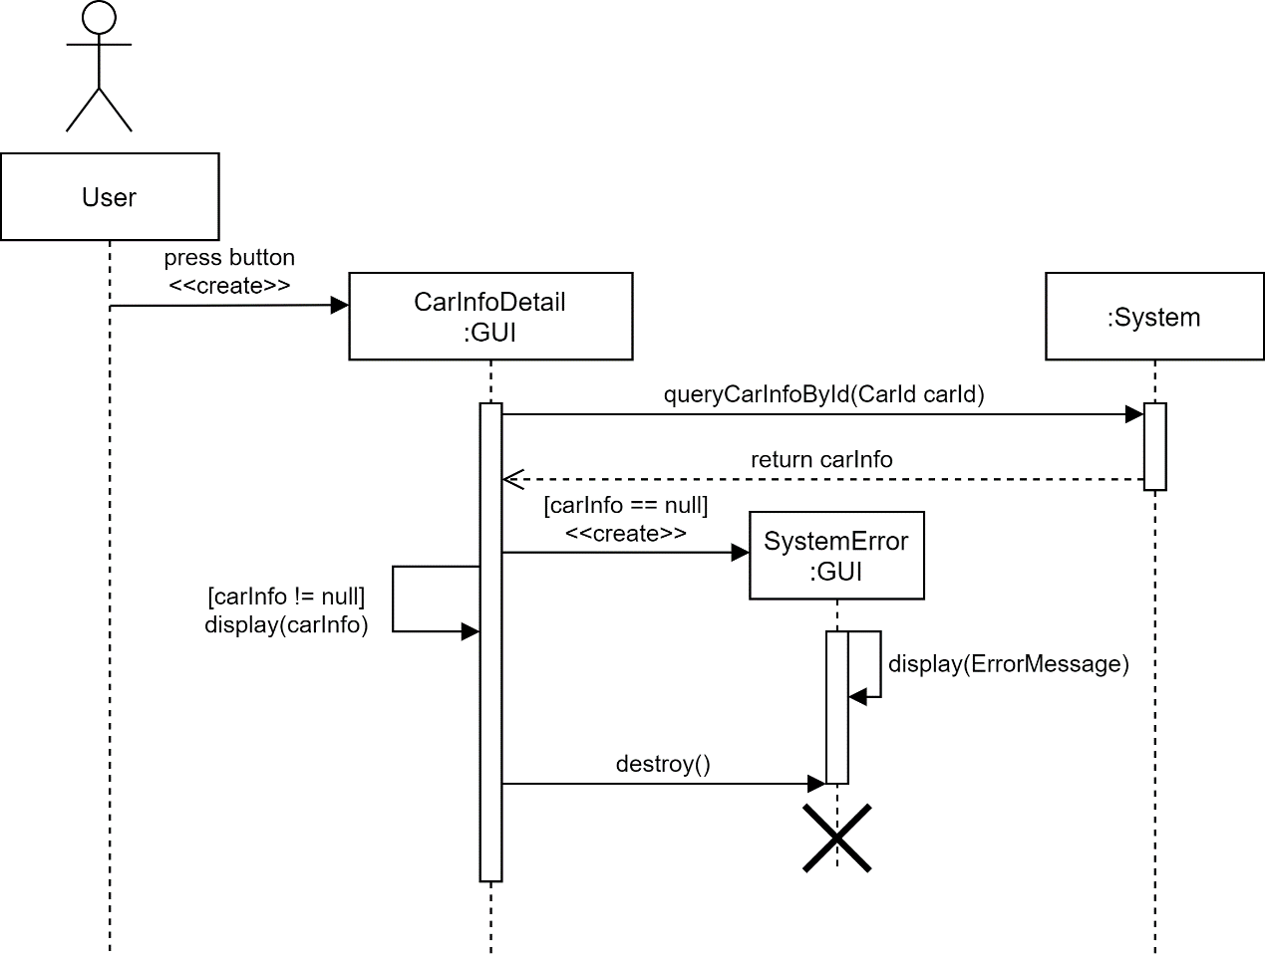

注：

User：用户

CarInfoDetail：车辆信息详情页

SystemError：操作失败提示框

System::queryCarInfoById(CarId carId)

前置条件：carId所需要数据满足表3-30车辆信息详情功能数据项描述。

后置条件：系统根据carId从车辆信息表（CarInfoList）中查询车辆信息并返回，若返回的列表为空，则显示操作失败提示框，若返回的列表不为空，则显示到界面上。

### 车辆预约

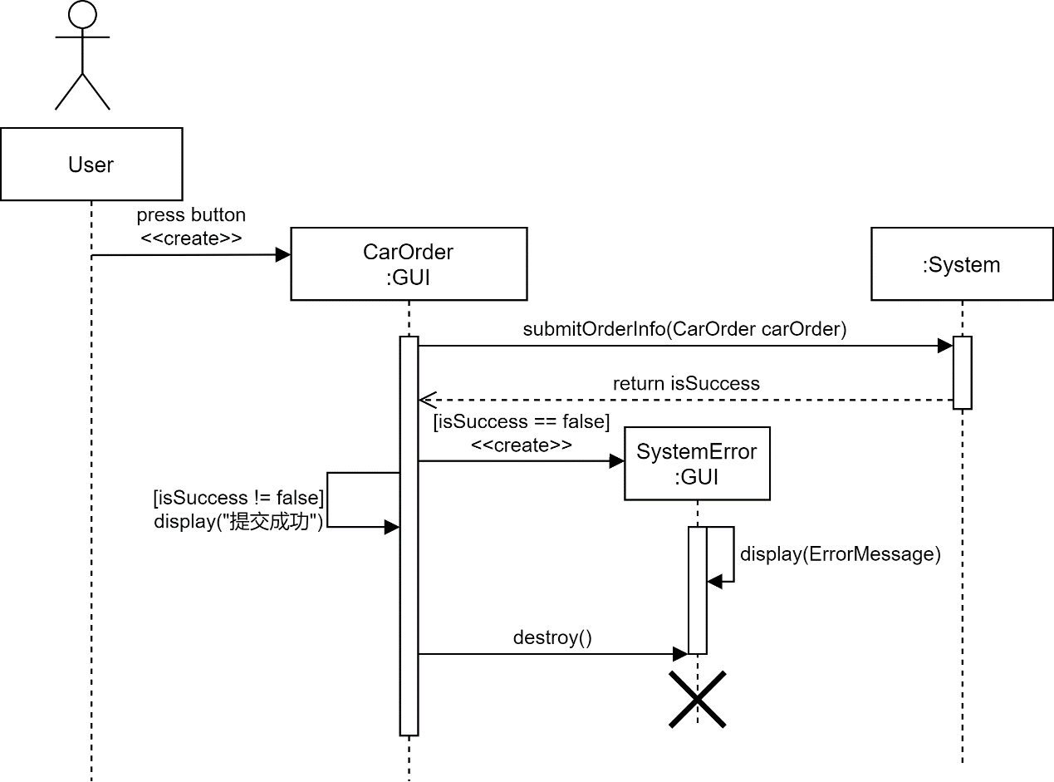

注：

User：用户

CarOrder：我的订单页

SystemError：操作失败提示框

System::queryOrderInfo(CarOrder carOrder)

前置条件：carOrder所需数据满足表3-31车辆预约数据项描述。

后置条件：系统将用户信息保存至订单信息表（OrderInfoList）中，并返回保存的状态，若状态不为false，表示保存成功，刷新我的订单界面；若状态为false，表示保存失败，则显示操作失败提示框。

### 个人信息

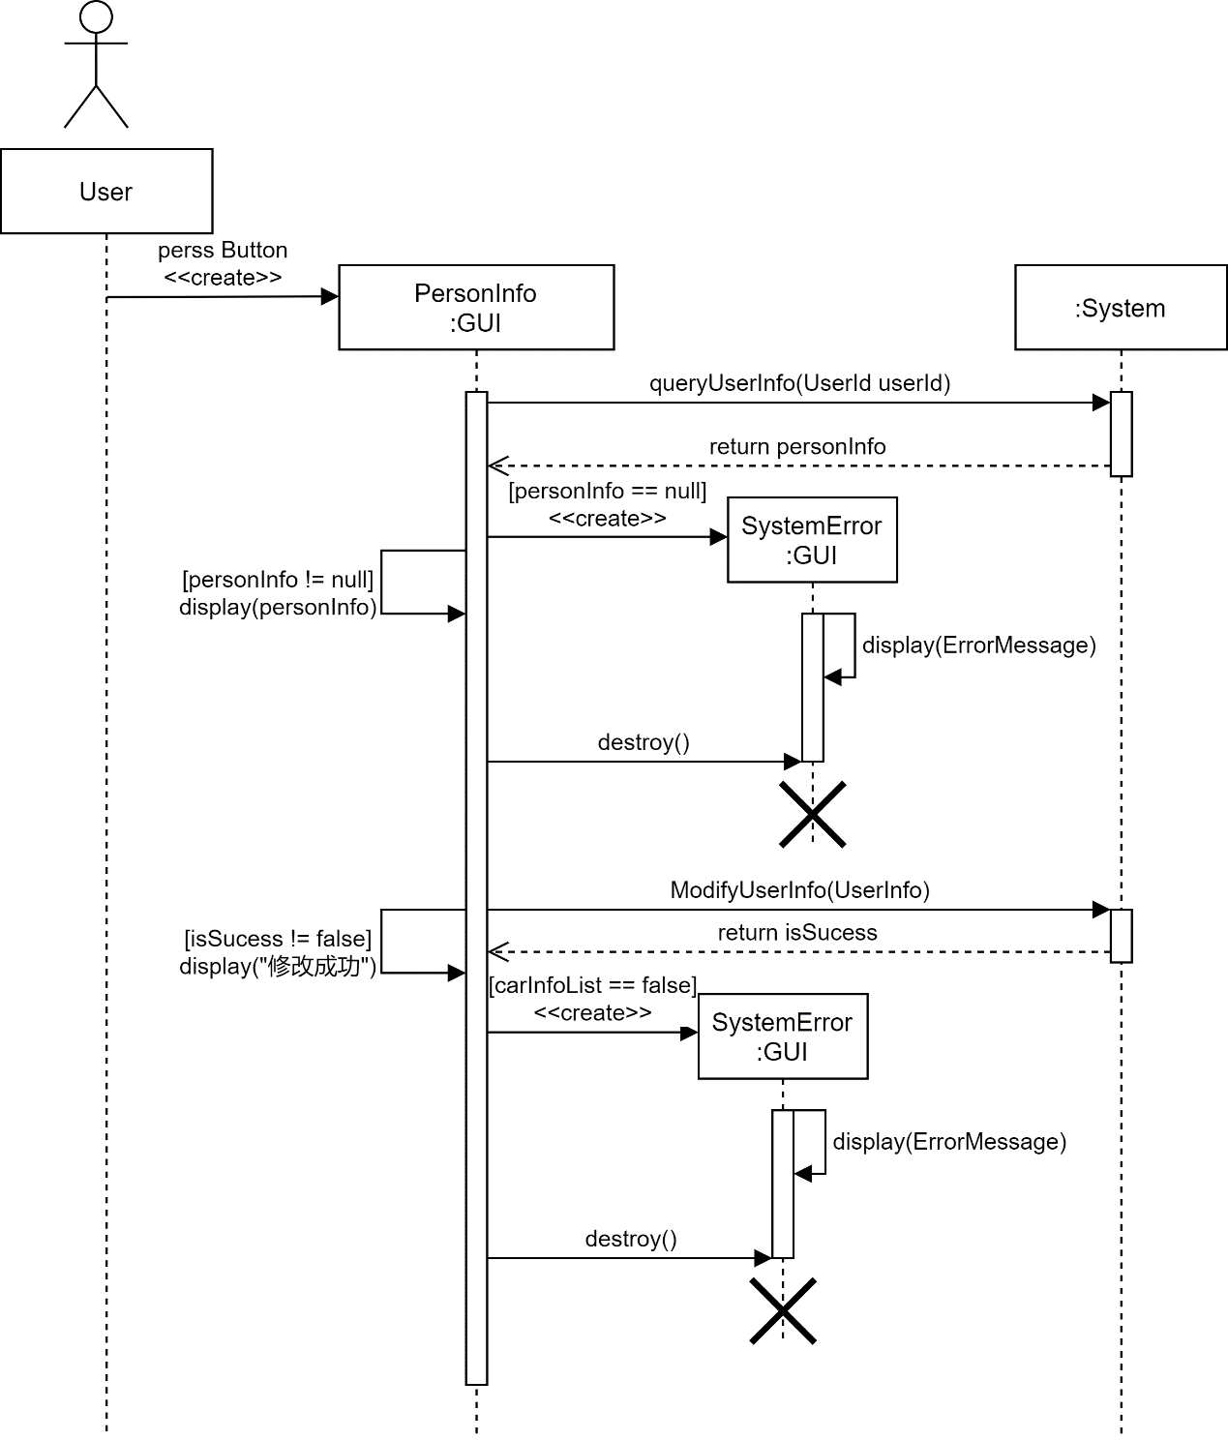

注：

User：用户

PersonInfo：个人信息页

SystemError：操作失败提示框

System::queryUserInfo(UserId userId)

前置条件：userId所需要数据满足表3-32个人信息数据项描述。

后置条件：系统根据userId从用户信息表（UserInfoList）中查询用户信息并返回，若返回的列表为空，则显示操作失败提示框，若返回的列表不为空，则显示到界面上。

System::ModifyUserInfo(UserInfo userInfo)

前置条件：userInfo所需要数据满足表3-32个人信息功能数据项描述。

后置条件：系统将用户信息更新至用户信息表（UserInfoList）中，并返回更新状态，若状态不为false，表示更新成功，则刷新个人信息界面；若用户信息为false，表示更新失败，则显示操作失败提示框。

### 我的订单

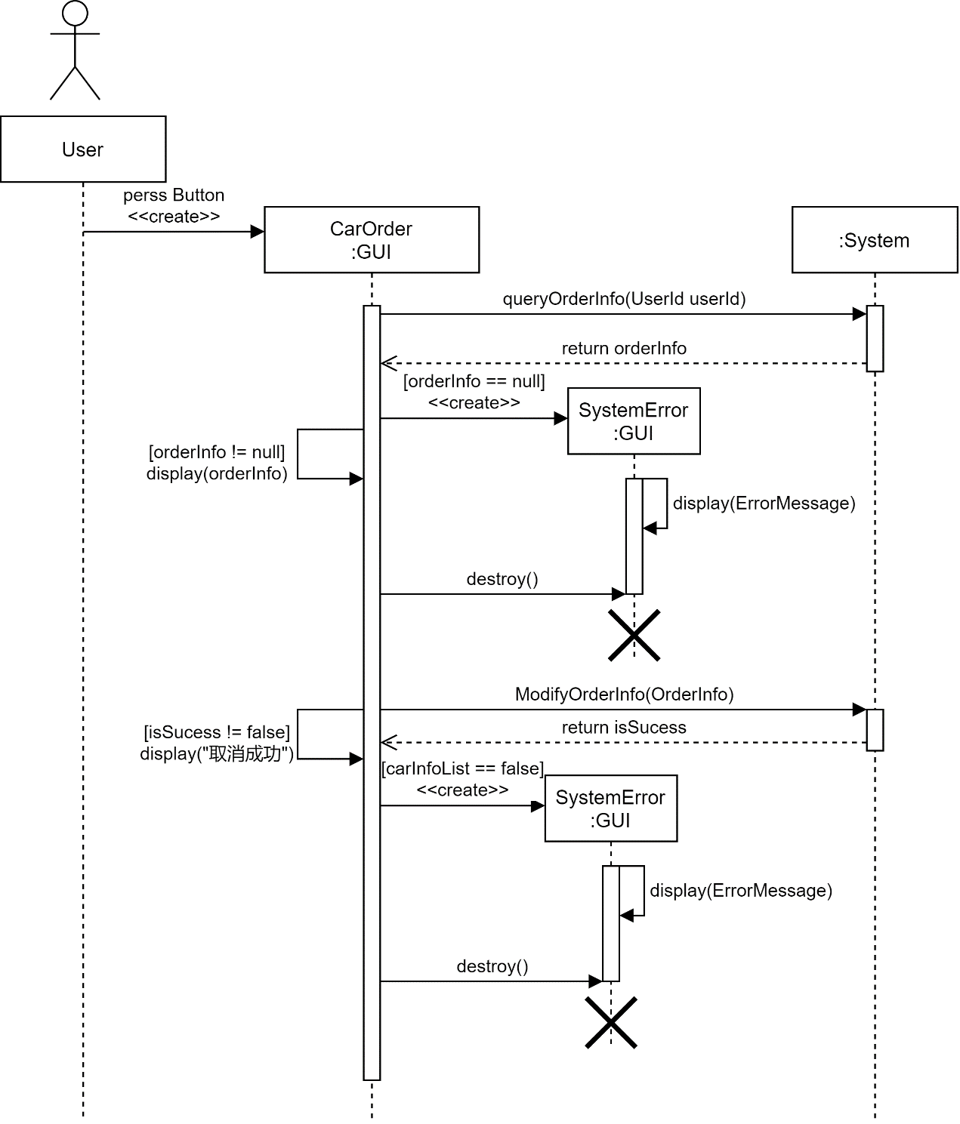

注：

User：用户

PersonOrder：我的订单页

SystemError：操作失败提示框

System::queryOrderInfo(UserId userId)

前置条件：userId所需要数据满足表3-33我的订单数据项描述。

后置条件：系统根据userId从订单信息表（UserInfoList）中查询订单信息并返回，若返回的列表为空，则显示操作失败提示框，若返回的列表不为空，则显示到界面上。

System::ModifyOrderInfo(OrderInfo orderInfo)

前置条件：orderInfo所需要数据满足表3-33个人信息功能数据项描述。

后置条件：系统将用户信息更新至订单信息表（OrderInfoList）中，并返回更新状态，若状态不为false，表示更新成功，则刷新我的订单界面；若用户信息为false，表示更新失败，则显示操作失败提示框。

# 术语表

表 5-1术语表

|  |  |  |
| --- | --- | --- |
| **术语** | **类型** | **说明** |
|  |  |  |
|  |  |  |
|  |  |  |
|  |  |  |
|  |  |  |
|  |  |  |
|  |  |  |
|  |  |  |
|  |  |  |
|  |  |  |
|  |  |  |
|  |  |  |